**中国矿业大学计算机学院**

**22 级本科生**

**计算机网络实验 报告**

**姓名：**

**学号：**

**班级：**计科班

**中国矿业大学计算机学院**

**22 级本科生 计算机网络实验 报告**

实验内容 物理层认知，终端设备接入网络配置和网络命令使用

学生姓名 学 号

专业班级 计算机科学与技术22-6班

任课教师 廖红梅

|  |  |  |  |  |
| --- | --- | --- | --- | --- |
| **课程基础理论掌握程度** | 熟练 🞏 | 较熟练 🞏 | 一般 🞏 | 不熟练 🞏 |
| **综合知识应用能力** | 强 🞏 | 较强 🞏 | 一般 🞏 | 差 🞏 |
| **报告内容** | 完整 🞏 | 较完整 🞏 | 一般 🞏 | 不完整 🞏 |
| **报告格式** | 规范 🞏 | 较规范 🞏 | 一般 🞏 | 不规范 🞏 |
| **实验完成状况** | 好 🞏 | 较好 🞏 | 一般 🞏 | 差 🞏 |
| **工作量** | 饱满 🞏 | 适中 🞏 | 一般 🞏 | 欠缺 🞏 |
| **学习、工作态度** | 好 🞏 | 较好 🞏 | 一般 🞏 | 差 🞏 |
| **抄袭现象** | 无 🞏 | 有 🞏 姓名: | | |
| **存在问题** |  | | | |
| **总体评价** |  | | | |

综合成绩： 任课教师签字：

年 月 日

**中国矿业大学计算机学院实验报告**

|  |
| --- |
| 课程名称： 计算机网络实验 实验名称：第一次实验  班级： 计科22-6班 姓名： 学号： 实验日期：2024/5/15  实验报告要求：1.实验目的和内容 2.实验步骤 3.运行结果 4.实验体会 |
| **1.实验目的和内容**  **1.1 物理层认知**  实验名称 网络设备及网络接口的认识  实验设备 主机、网卡、交换机、无线路由器  实验要求 能准确描述上述认知对象的功能、属性及使用方法  实验目的 了解和掌握计算机网络的物理组成  实验步骤：  **1.2 终端设备接入网络配置**  实验名称 主机入网参数配置  实验设备 主机系统、入网物理连接  实验要求 能正确输入网络参数，实现联网访问  实验目的 了解和掌握计算机网络工作的软件要求，掌握网络参数的作用和配置方法  **1. 3 操作系统常用网络命令**  实验名称 Windows常用网络命令  实验设备 主机及正常入网连接  实验要求 熟记常用网络命令，能够正确使用命令参数  实验目的 了解操作系统提供的网络命令，熟练掌握常用网络命令的用法 |

**1. 4 网线制作（熟悉流程，可课下做）**

实验名称 双绞线连接线制作

实验工具与材料 五类双绞线裸线 1.5米、水晶头3个、剥线钳 1把、网线压线钳 1把， 网连联通测试仪 1副（公用）

实验要求 能够正确使用工具，完成网线制作，网线测试可用

实验目的 了解和掌握双绞线连接线制作方法，培养锻炼动手能力以及耐心细致的工作作风

**2、实验步骤：**

1.1 物理层认知

打开实验室机器，进入Windows7以上系统，观察桌面右下角连网图标 。

观察实验室所用机器后面的连接网线，小心将其从机器后面的连接中拔出，观察水晶头及其彩色线的排列，平面面向自己，记下排列色序，判断线序是568A还是568B。

在将水晶头插回主机后面连接前，去所在实验室内的交换机柜前，观察总共有几台交换机，交换机之间是怎样连接的（通过哪些口互连的），连接你的主机的交换机是哪一个；观察交换机连接你所在机器的连接插口是哪一个（此时对应指示灯不亮，一个插口对应一个指示灯），记下插口号。然后回来插上你刚才拔下的自己机器上的网线，再回到交换机柜去看一下，刚才你记下的插口，现在指示灯是否亮了，确认物理线路连通。

通过以上观察，认识所在实验室的网络及连接，记下观察到的内容。

1.2终端接入配置

**方法一（鼠标+文本框）**

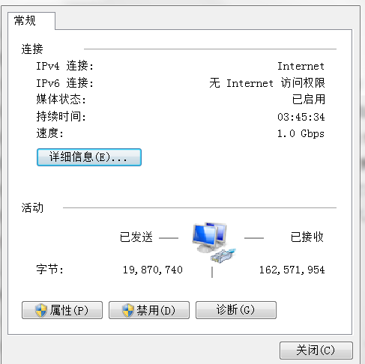步骤1：点击桌面右下角连网图标 ，进入 ，选择 ，弹出如下本地连接状态标签：

图1.1.1 本地连接状态标签

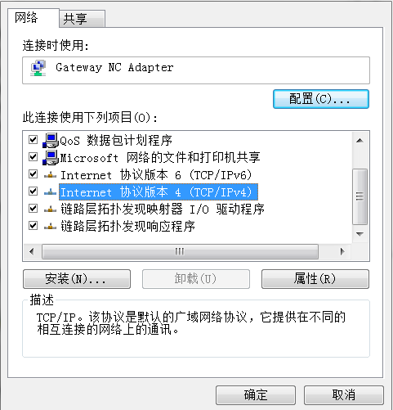 步骤2：点击 属性（P），进入本地连接属性标签

图1.1.2 本地连接属性选择标签

选择 Internet协议版本4（TCP/IPv4）点击属性（R）进入IPv4属性参数配置标签：

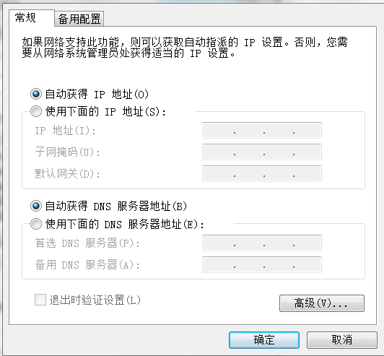图1.1.3 IPv4属性参数配置标签

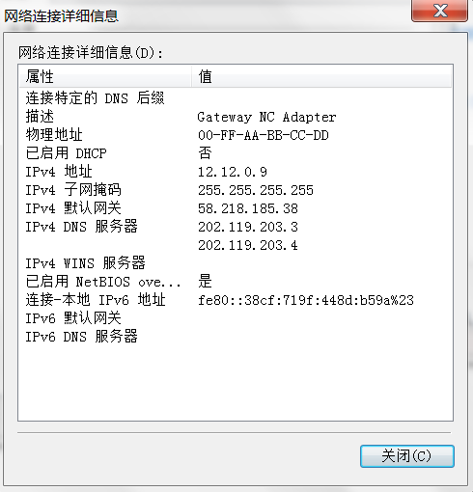 步骤3：选择自动获得IP地址（o）和自动获得DNS服务器地址（B），逐级点击确定退出配置操作。

这时，进行网络访问操作，验证是否可以上网。

再回到步骤:1，进入图1-1，点击详细信息（E）...，进入详细信息标签，记录下详细信息标签上显示的当前你所在实验室主机的连网参数配置。

图1.1.4 网络连接详细信息标签

**方法二（命令行）：**

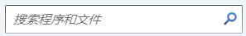**步骤1**：点击桌面左下角windows图标，在文本框

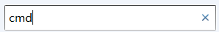内输入cmd ，然后回车进入DOS命令行操作界面。

在DOS命令行操作界面，可以输入各种常用网络实用程序命令，进行网络参数显示、配置和更新；对网络连通状态进行检测；对网络访问过程进行跟踪；对网络流量进行检测和统计。

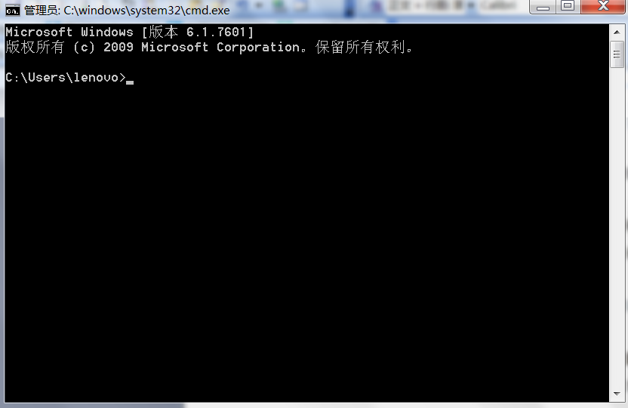图1.1.5 DOS命令行操作界面

**步骤2**：分别输入ipconfig、ipconfig /all；ipconfig /release、ipconfig /all；和ipconfig /renew、ipconfig /all三组命令，记录下三组结果（截图保存）。

**步骤3**：分别输入ping 邻座主机IP地址、ping 校园网域名、ping 某公网网站域名三个命令，记录下三组结果（截图保存）。

**步骤4**：分别输入tracert 邻座主机IP地址、tracert 校园网域名、tracert 某公网网站域名三个命令，记录下三组结果（截图保存）。

**步骤5**：分别输入arp、arp -a；arp –s IP地址1 物理地址1、arp-a；和arp –d IP地址1、arp-a三组命令，记录下三组结果（截图保存）。

**3、运行结果**

1.2

方法一

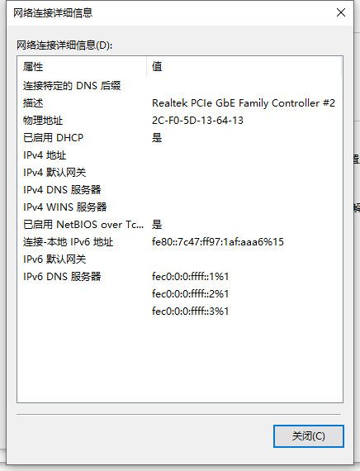

方法二

**步骤2**：分别输入ipconfig、ipconfig /all；ipconfig /release、ipconfig /all；和ipconfig /renew、ipconfig /all三组命令，记录下三组结果（截图保存）

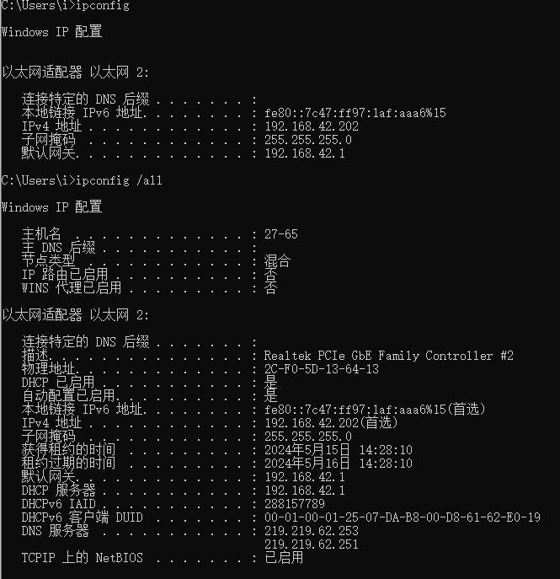

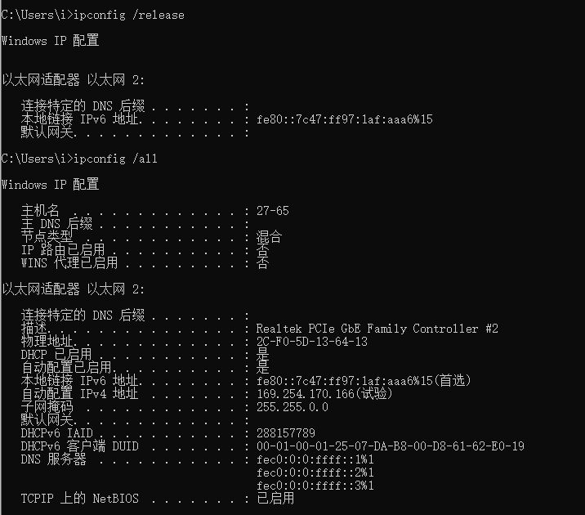

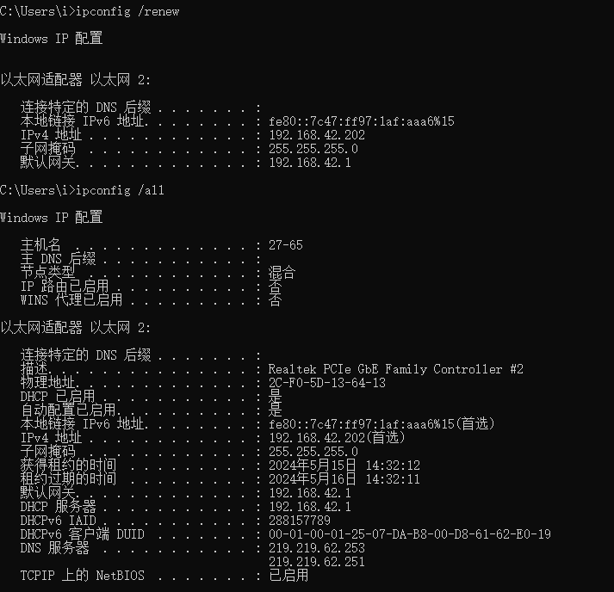

**步骤3**：分别输入ping 邻座主机IP地址、ping 校园网域名、ping 某公网网站域名三个命令，记录下三组结果（截图保存）。

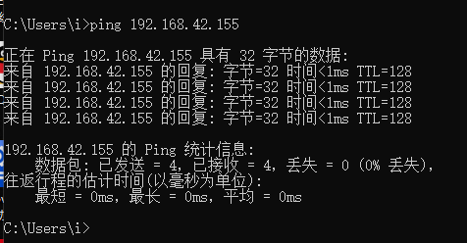

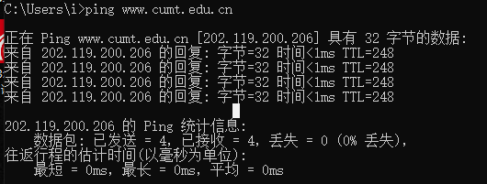

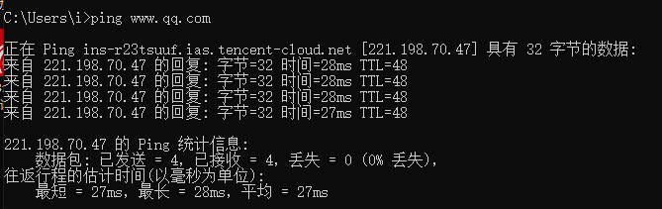

**步骤4**：分别输入tracert 邻座主机IP地址、tracert 校园网域名、tracert 某公网网站域名三个命令，记录下三组结果（截图保存）

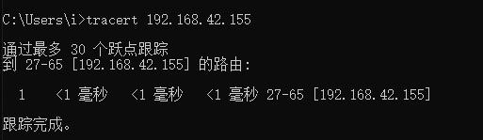

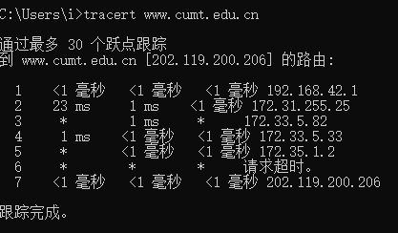

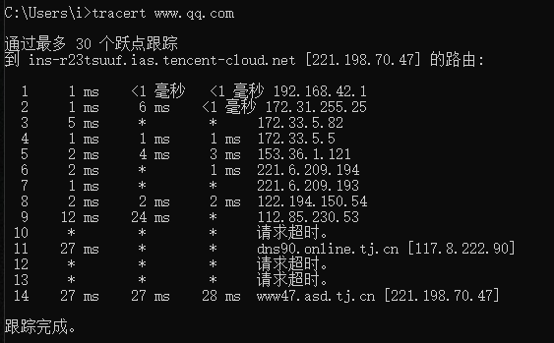

**步骤5**：分别输入arp、arp -a；arp –s IP地址1 物理地址1、arp-a；和arp –d IP地址1、arp-a三组命令，记录下三组结果（截图保存）

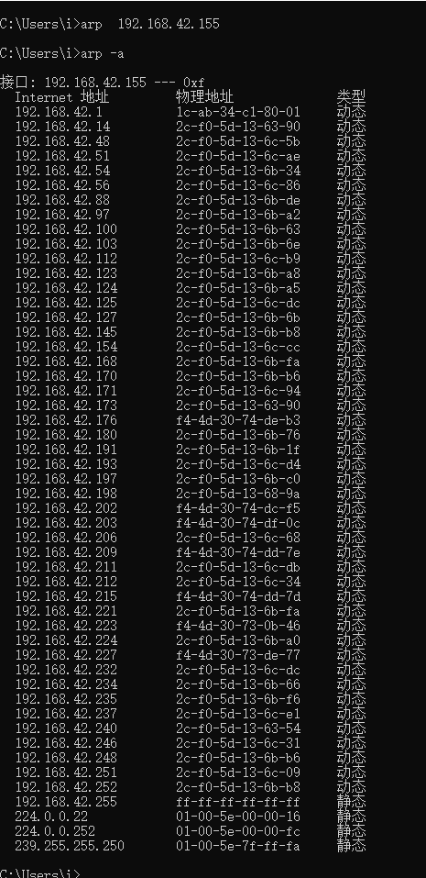

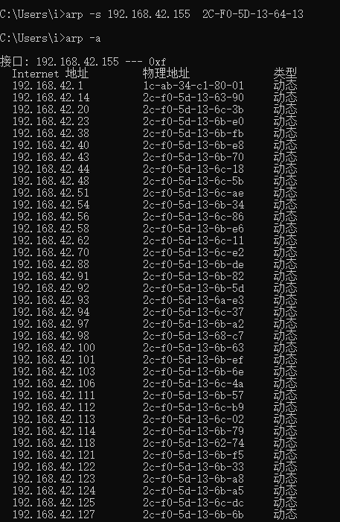

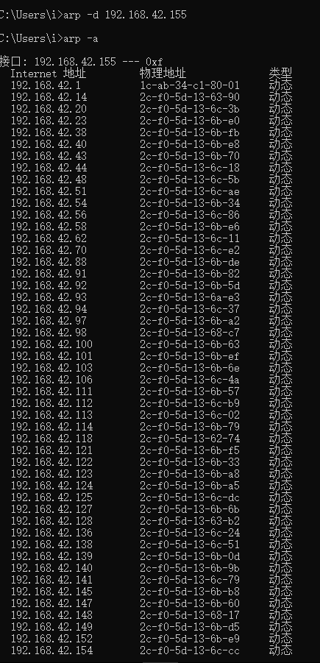

**4、实验体会**

通过这次实验，深化了我对网络的实体结构和理论构成之间联系的理解。此外，实验还帮助了我学习如何配置网络接入参数，掌握操作系统中提供的各种常用网络命令，以及增进对网络物理层面的认识。

**中国矿业大学计算机学院**

**22 级本科生 计算机网络实验 报告**

实验内容 思科网络仿真软件Cisco Packet Tracer的功能和基本使用 学生姓名 学 号

专业班级 计算机科学与技术22-6班

任课教师 廖红梅

|  |  |  |  |  |
| --- | --- | --- | --- | --- |
| **课程基础理论掌握程度** | 熟练 🞏 | 较熟练 🞏 | 一般 🞏 | 不熟练 🞏 |
| **综合知识应用能力** | 强 🞏 | 较强 🞏 | 一般 🞏 | 差 🞏 |
| **报告内容** | 完整 🞏 | 较完整 🞏 | 一般 🞏 | 不完整 🞏 |
| **报告格式** | 规范 🞏 | 较规范 🞏 | 一般 🞏 | 不规范 🞏 |
| **实验完成状况** | 好 🞏 | 较好 🞏 | 一般 🞏 | 差 🞏 |
| **工作量** | 饱满 🞏 | 适中 🞏 | 一般 🞏 | 欠缺 🞏 |
| **学习、工作态度** | 好 🞏 | 较好 🞏 | 一般 🞏 | 差 🞏 |
| **抄袭现象** | 无 🞏 | 有 🞏 姓名: | | |
| **存在问题** |  | | | |
| **总体评价** |  | | | |

综合成绩： 任课教师签字：

年 月 日

**中国矿业大学计算机学院实验报告**

|  |
| --- |
| 课程名称： 计算机网络实验 实验名称：第二次实验  班级：计算机科学与技术22-6班 姓名：学号：0 实验日期：2024/5/22  实验报告要求：1.实验目的和内容 2.实验步骤 3.运行结果 4.实验体会 |

1、实验目的

Wireshark和Packet Tracer这两个软件的安装和使用，运行参数的设置、交互界面窗口的认识和使用，图标工具的认识和使用，菜单工具的认识和使用，常用快捷键的学习和使用。

2、实验内容

2.1思科网络仿真软件Cisco Packet Tracer的功能和基本使用

2.1.1.Cisco Packet Tracer简介

2.1.2.Cisco Packet Tracer 7.2.1 的账号注册

2.1.3.Cisco Packet Tracer 7.2.1 的界面介绍与基本使用

1.Cisco Packet Tracer 7.2.1 的界面介绍

2.Cisco Packet Tracer的功能和基本使用

3.搭建简单拓扑

2.2网络抓包软件Wireshark的功能和基本使用

2.2.1 Wireshark简介

2.2.2 Wireshark3.6.1的安装

2.2.3 Wireshark 3.6.1的界面介绍与基本使用

1.Wireshark 3.6.1的界面介绍

2.Wireshark的工作流程

2.2.4 Wireshark过滤器的设置

1.抓包过滤器

2.显示过滤器

3.抓包过滤器和显示过滤器的语法以及它们的区别

3、实验步骤和运行结果

思科网络仿真软件Cisco Packet Tracer的功能和基本使用

进入Cisco Packet Tracer 7.2.1，界面如图

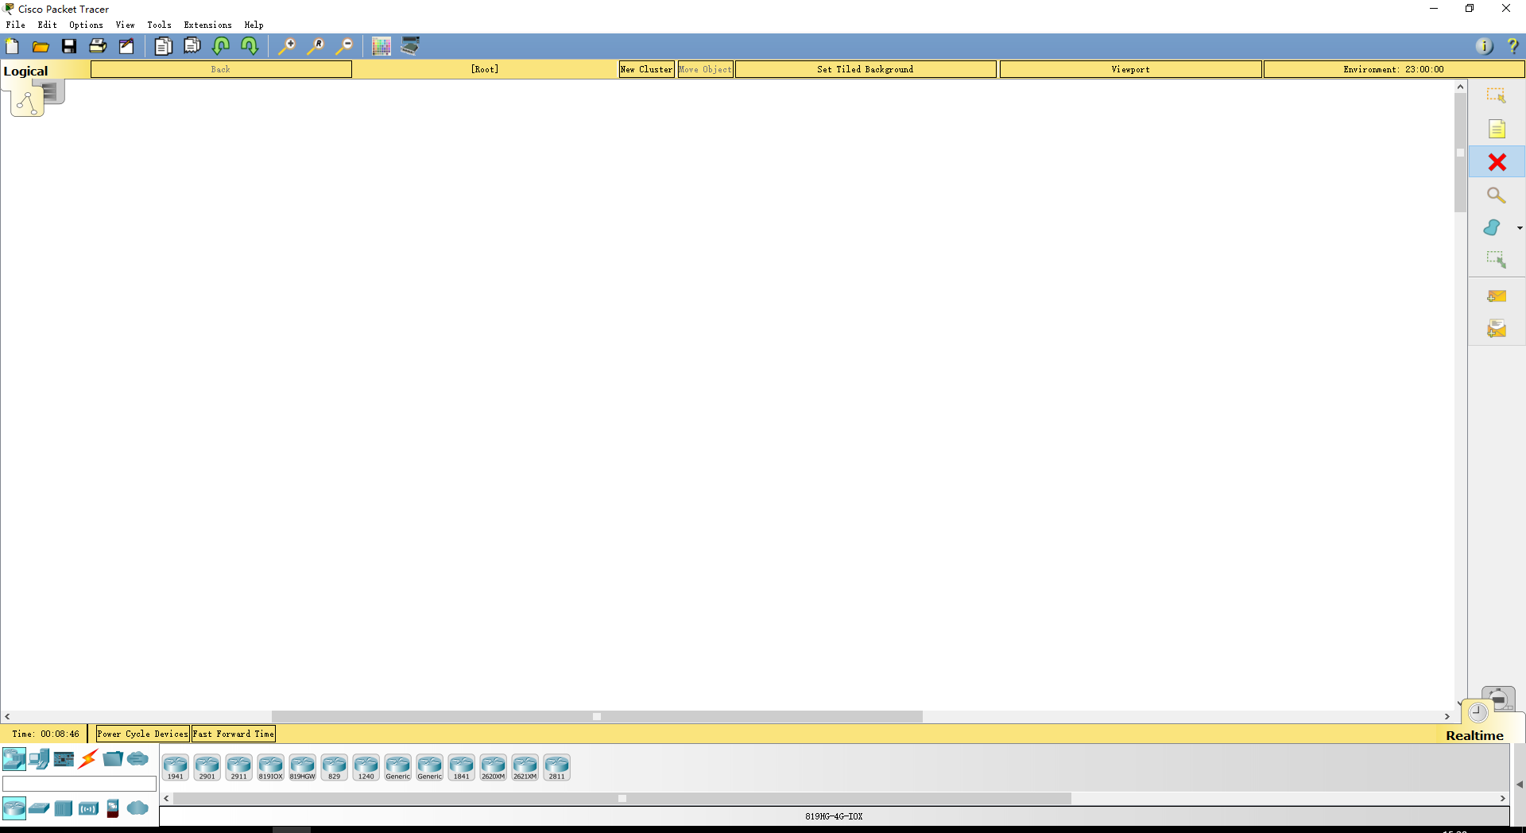

选中设备拖动到相应区域就可以搭建拓扑了。首先，选择设备，如果需要，可以双击拓扑中相应的设备给他插入模块。例如，选择网络设备中的路由器设备，选择一种具体的路由器型号2811，在工作区中增加一个路由器Router。双击router0， 弹出对应窗口如图

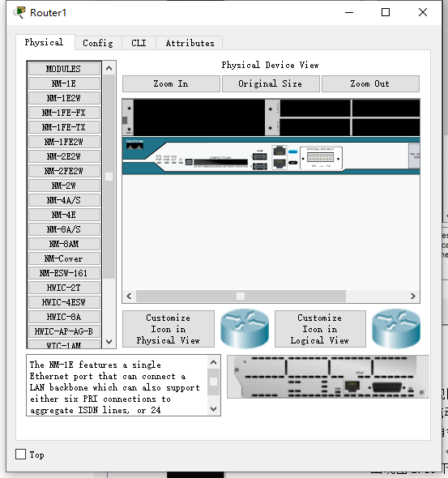

路由器Router0设置完毕后，如果建立一个包含两个路由器的网络场景，再次拖动1个路由器设备2811到工作区中，建立一个含有2个路由器的网络场景。如需要，给所有的设备都需要配置上模块之后，就可以开始连线了。

先选中线路，在对不同类型的连接线不够熟悉时可以选择使用自动连接线，然后分别点选你要连接的设备，根据所选设备的不同，自动连接线会自动选择适当的连接线路和设备接口连接设备，此处自动连接线自动选择交叉线来连接两个路由器设备Router0和Router1。如图

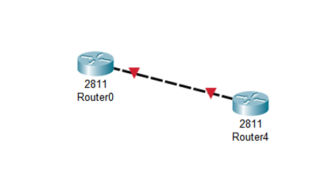

为了能够使链路正常通信，需要为每一台路由器设备配置IP地址。如图2.19所示，选择路由器Router0，选择Config视图，为连接的端口FastEthernet0设置IP地址和相应的子网掩码。注意，需保证端口状态Portstatus为On。否则仍然不能通信。同样的设置路由器Router1的连接端口FastEthernet0的IP地址和相应的子网掩码。如图

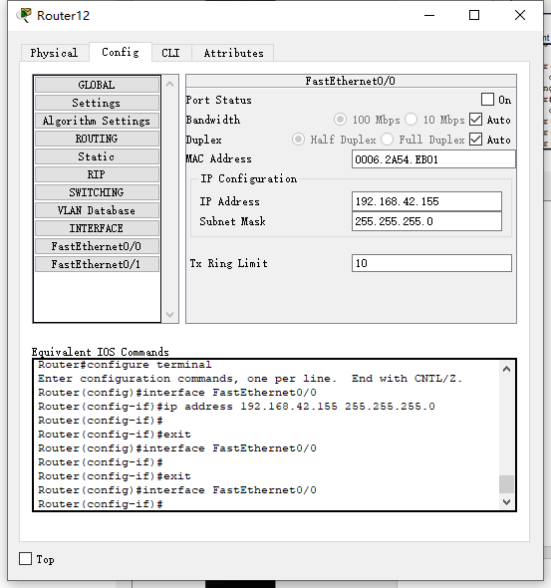

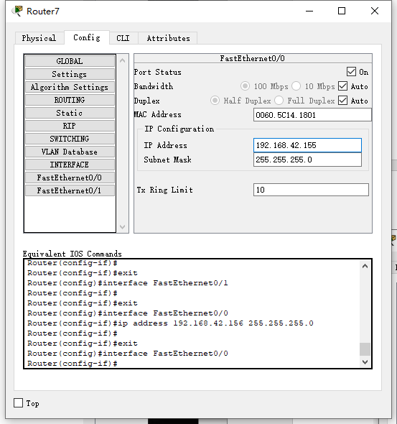

设置完路由器连接端口的IP地址，过片刻时间后，可以看到线路标志变成绿色，此时数据链路连通，可以发送数据包。如图

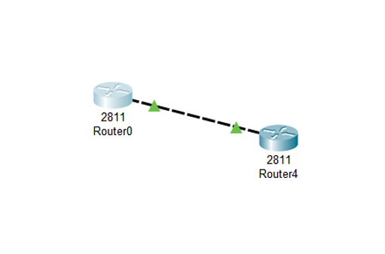

网络抓包软件Wireshark的功能和基本使用

Wireshark 3.6.1的数据包列表区中不同的协议使用了不同的颜色区分。协议颜色标识定位在菜单栏View --> Coloring Rules。打开WireShark3.6.1，界面如图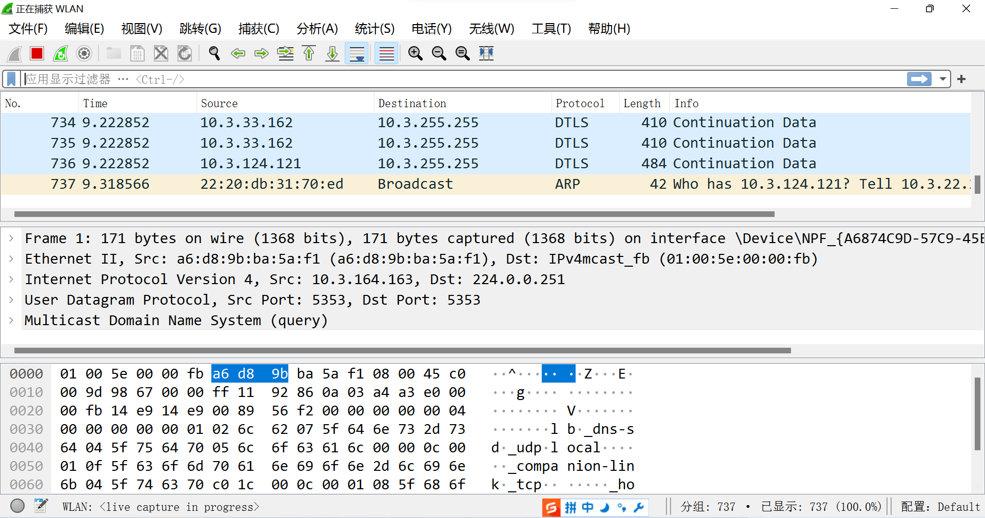

抓包工作过程中的WireShark3.6.1界面如图

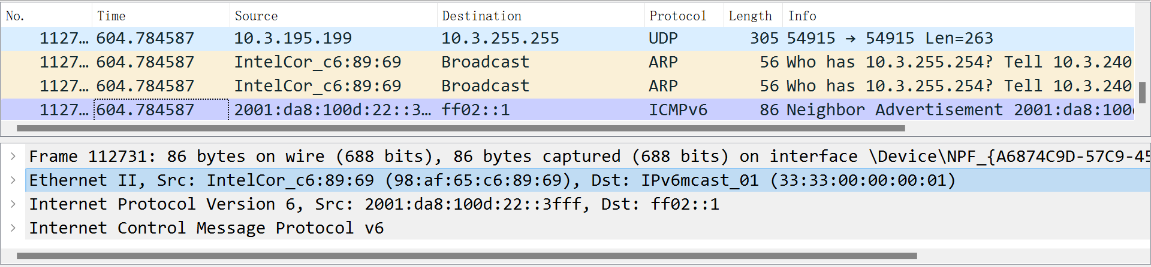抓包摘要信息列表

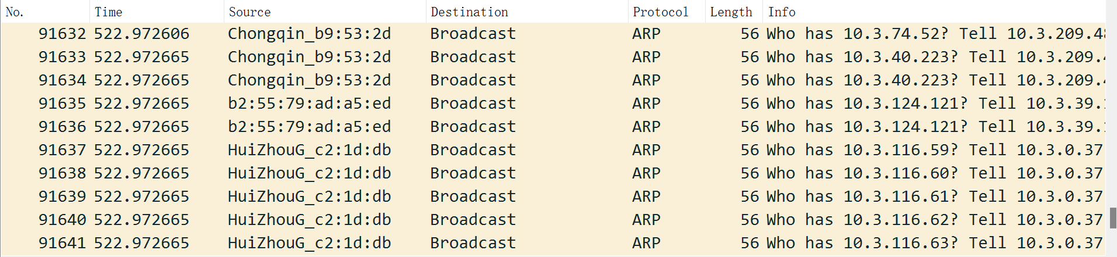抓包详细信息

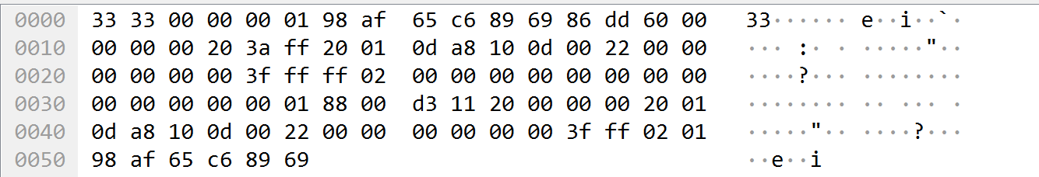解析器

Wireshark的工作流程

1、抓包过滤器

获取结果如下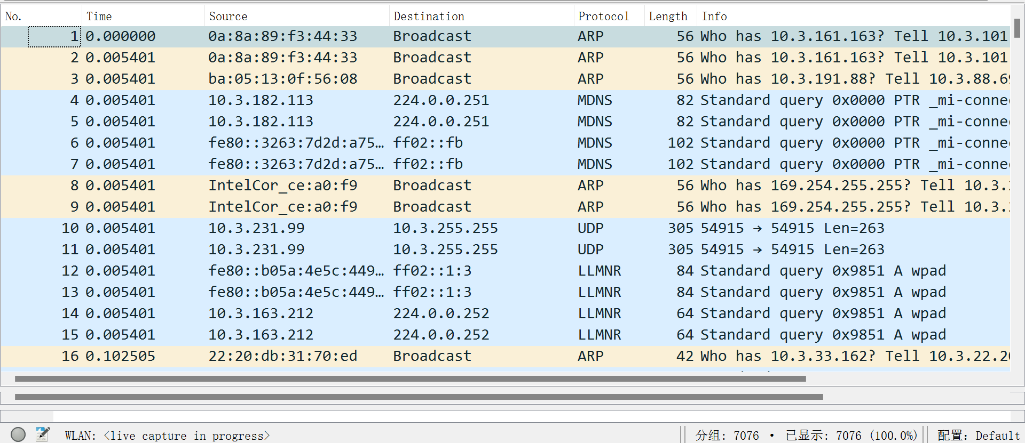

2、显示过滤器

执行ping [www.huawei.com获取的数据包列表如图](http://www.huawei.com获取的数据包列表如下)

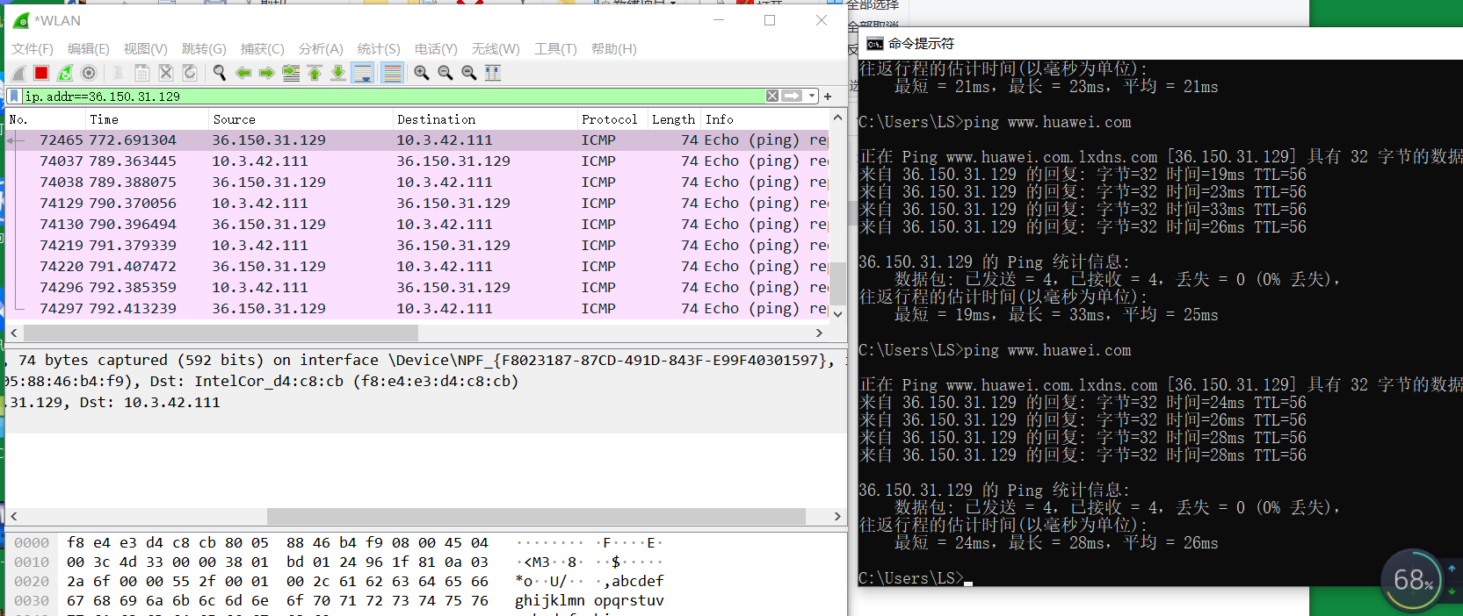

观察上述获取的数据包列表，含有大量的无效数据。这时可以通过设置显示器过滤条件进行提取分析信息。ip.addr==10.3.42.111 and tcp。并进行过滤。

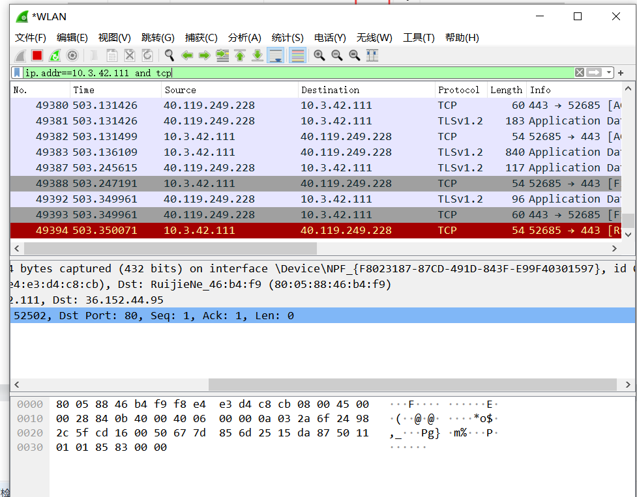

显示过滤器过滤条件设置对话框

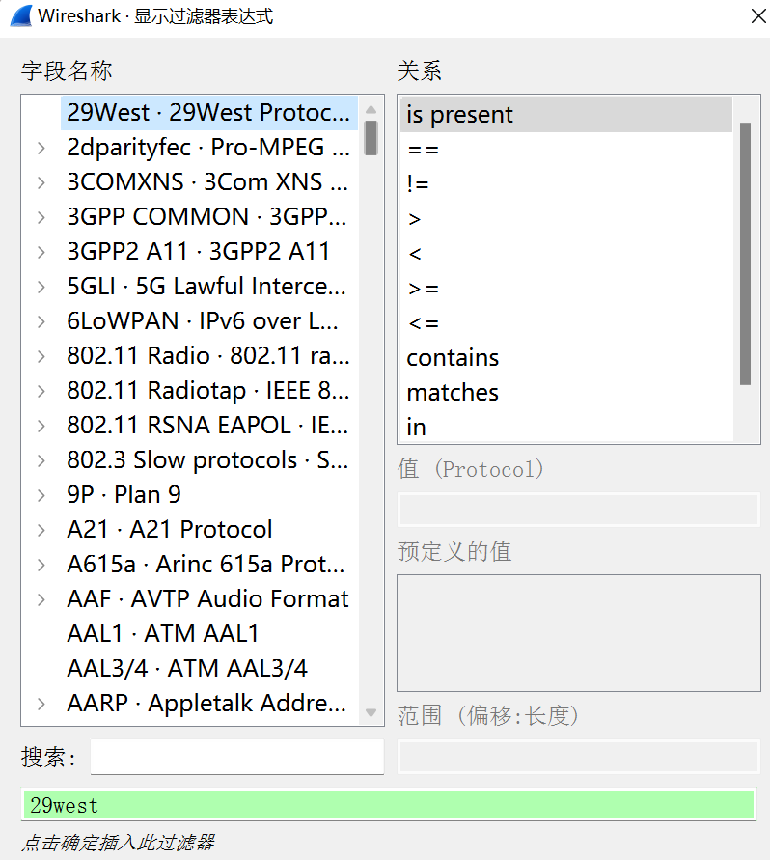

追踪tcp流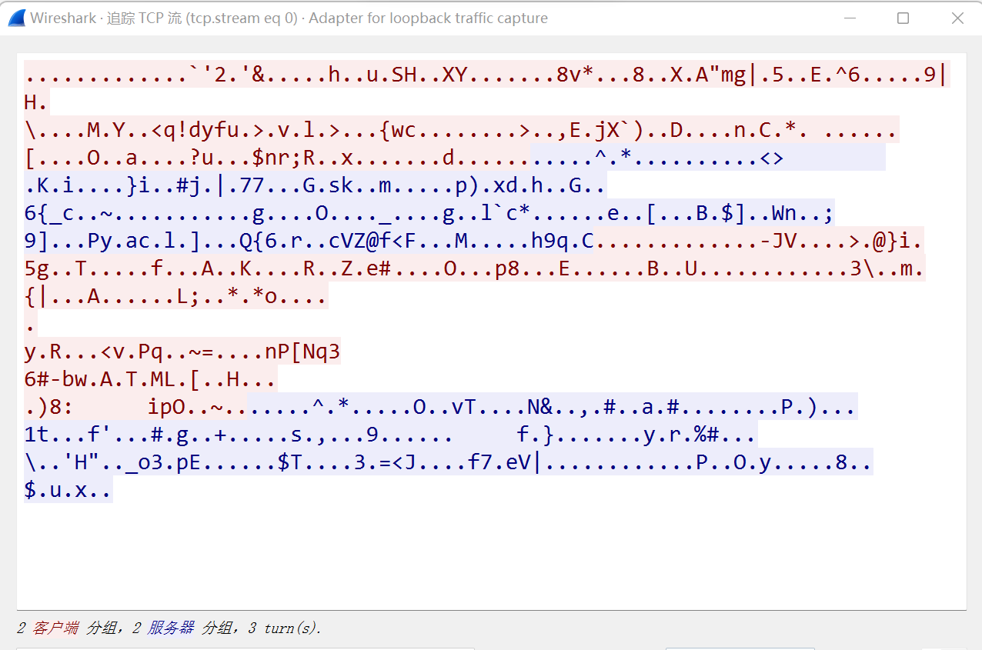

5、实验体会

通过Wireshark的学习和使用，深刻体会到该软件的强大功能和出色的性能表现，可以轻松捕捉，分析并处理网络中的各种数据包，可以定向过滤一定的协议和端口，并更好了解和分析了tcp/ip，icmp，udp，arp等网络协议，网络传输的各种行为，osi的不同分层，也提供了丰富的信息过滤和分析工具，使我能更快速的定位和解决网络问题，在实验中，我实践进行实时抓包，保存抓包文件，并定向抓包爱奇艺视频信息，分析数据报文，实现信息的过滤和分析，让我对Wireshark有了更深的理解。总之，wireshark是一个值得我们学习和使用的网络分析工具，对于网络工程师和普通用户都有较大的帮助。

Packet Tracer作为一款用于网络模拟和学习的软件，在此次实验中首先需要明确操作系统的版本和架构，检查计算机的硬件配置是否符合要求，并进行软件的配置和安装，在实验中，了解到了PT软件的不同的模式，不同的拓扑结构，路由器的不同的配置方法，如何发送PDU数据报，并通过事件列表进行实时追踪，并控制事件传送速度，并查看不同网络设备的PDU信息。并利用命令行ping通在交换机两端相连的路由器和主机，测试了网络的连通性。在使用PacketTracer时，应该充分了解软件的使用方法和功能，熟悉了解不同网络结构，网络拓扑结构搭建，对不同错误的解决方法，熟练掌握各种命令和基本参数的使用技巧，培养善于分析和解决问题的精神，不断积累经验和教训，提高自己的网络模拟和网络配置水平，对未来的计算机网络实验的学习有很大的帮助。

**中国矿业大学计算机学院**

**22 级本科生 计算机网络实验 报告**

实验内容 数据链路与局域网

学生姓名 学 号

专业班级 计算机科学与技术22-6班

任课教师 廖红梅

|  |  |  |  |  |
| --- | --- | --- | --- | --- |
| **课程基础理论掌握程度** | 熟练 🞏 | 较熟练 🞏 | 一般 🞏 | 不熟练 🞏 |
| **综合知识应用能力** | 强 🞏 | 较强 🞏 | 一般 🞏 | 差 🞏 |
| **报告内容** | 完整 🞏 | 较完整 🞏 | 一般 🞏 | 不完整 🞏 |
| **报告格式** | 规范 🞏 | 较规范 🞏 | 一般 🞏 | 不规范 🞏 |
| **实验完成状况** | 好 🞏 | 较好 🞏 | 一般 🞏 | 差 🞏 |
| **工作量** | 饱满 🞏 | 适中 🞏 | 一般 🞏 | 欠缺 🞏 |
| **学习、工作态度** | 好 🞏 | 较好 🞏 | 一般 🞏 | 差 🞏 |
| **抄袭现象** | 无 🞏 | 有 🞏 姓名: | | |
| **存在问题** |  | | | |
| **总体评价** |  | | | |

综合成绩： 任课教师签字：

年 月 日

**中国矿业大学计算机学院实验报告**

|  |
| --- |
| 课程名称： 计算机网络实验 实验名称：第三次实验  班级： 计科22-6班 姓名： 学号： 实验日期：2024/5/29  实验报告要求：1.实验目的和内容 2.实验步骤 3.运行结果 4.实验体会 |

**1、实验目的**

了解和掌握计算机网络链路层的功能和实现原理

掌握链路层交换机的组成和配置，熟练掌握基于二层交换机的以太网设计、配置和调试。

熟悉VLAN的配置及工作原理。

掌握跨交换机的VLAN的配置和工作原理。

掌握通过三层交换机连接的多VLAN的配置和VLAN间通信的工作原理。

**2、实验内容**

**启动网络访问抓实时数据包**。打开浏览器，访问百度主页www.baidu.com。可以看到Wireshark主界面抓包摘要信息窗口不断地更新抓包列表。

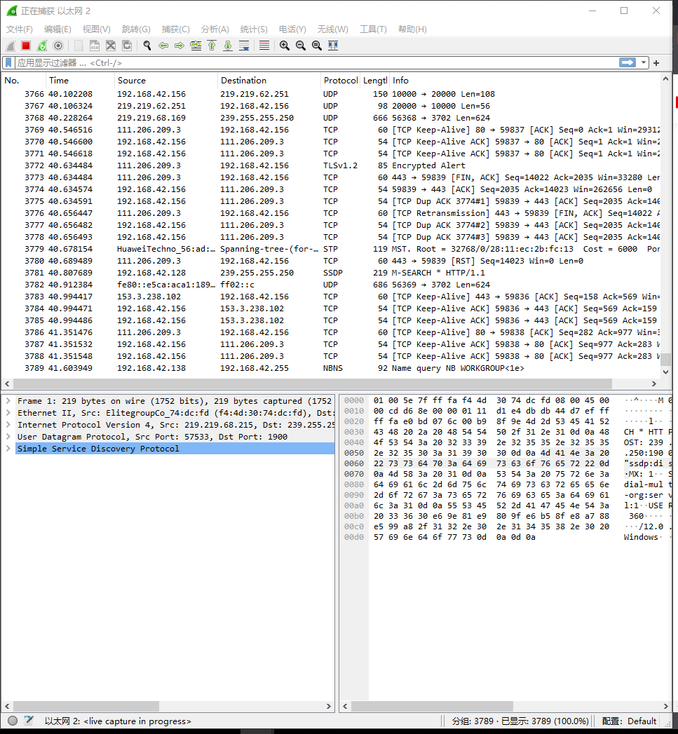

**选择一个数据帧包。**在主界面抓包摘要信息窗口选择一个实时数据包。

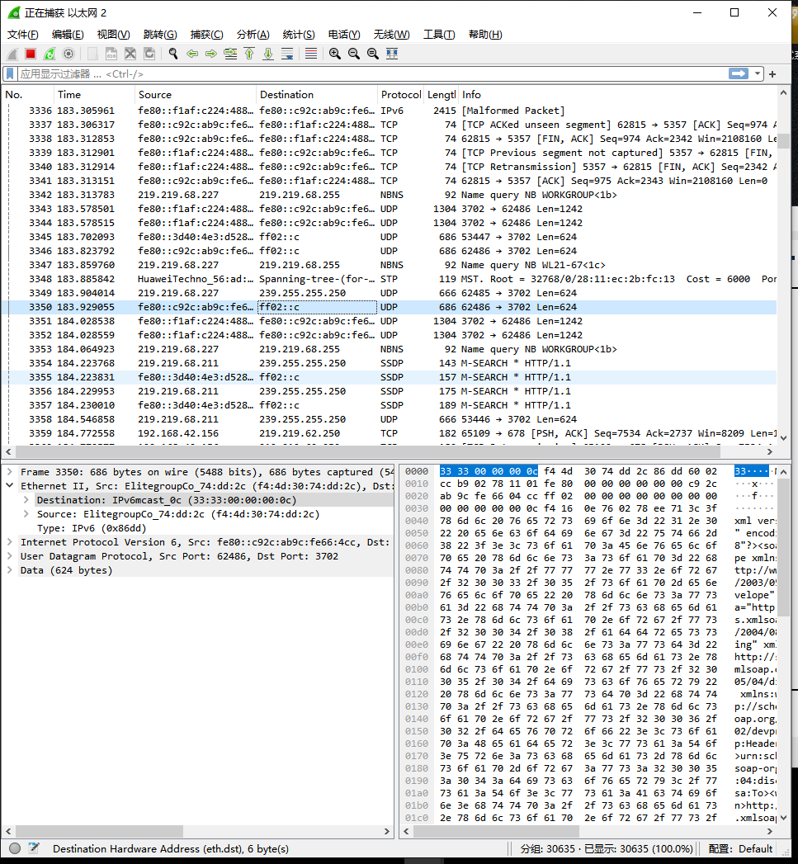

**观察主界面下方的包细节窗口和包字节窗口**。逐行阅读包细节窗口的解析结果，并和包字节数据窗口的十六进制字节数据进行比对。

目的MAC地址（6字节）：33 33 00 00 00 0c

源MAC地址（6字节）：f4 4d 30 74 dd 2c

长度\类型（2字节）：86 dd

负载数据（6字节）：60 02 cc b9 02 78 11

重复步骤

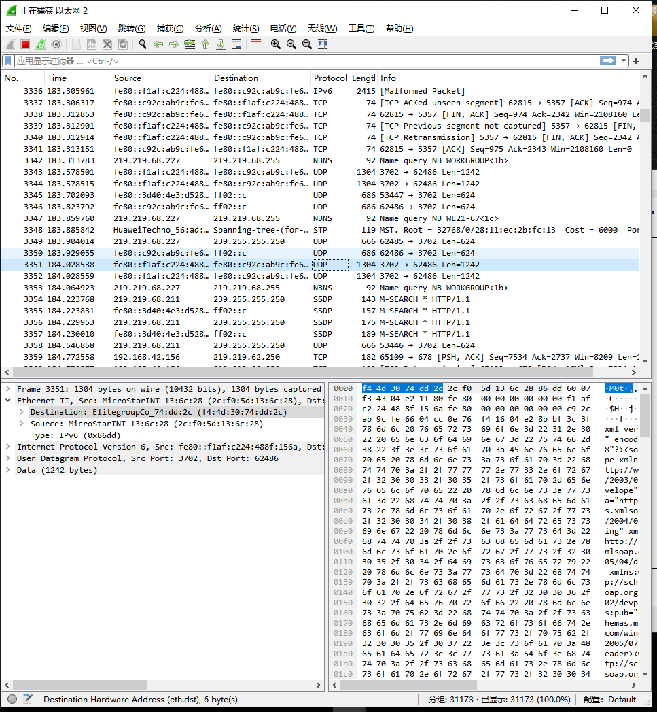

目的MAC地址（6字节）：f4 4d 30 74 dd 2c

源MAC地址（6字节）：2c f0 5d 13 6c 28

长度\类型（2字节）：86 dd

负载数据（6字节）：60 07 f3 43 04 e2 11

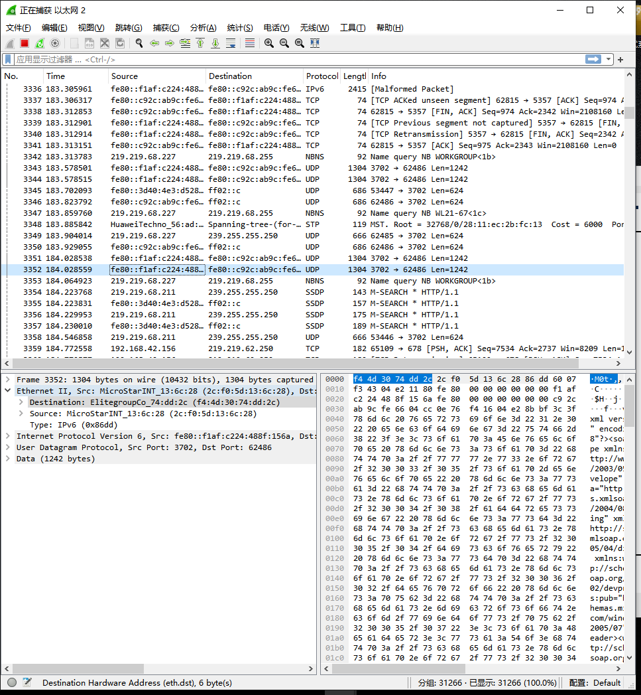

目的MAC地址（6字节）：f4 4d 30 74 dd 2c

源MAC地址（6字节）：2c f0 5d 13 6c 28

长度\类型（2字节）：86 dd

负载数据（6字节）：60 07 f3 43 04 e2

**2.2 扩展以太网设计**

**实验步骤**

**步骤一 拓扑结构设计。**

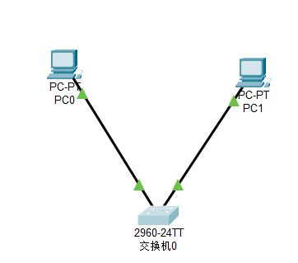

**步骤二** **配置终端IP地址。**分别用鼠标右击终端设备PC0和PC1，分别弹出终端配置标签如下图3.2.2-2所示。分别将图3.2.2-1中PC0的IP地址设为192.168.1.3，PC1的IP地址设为192.168.1.5

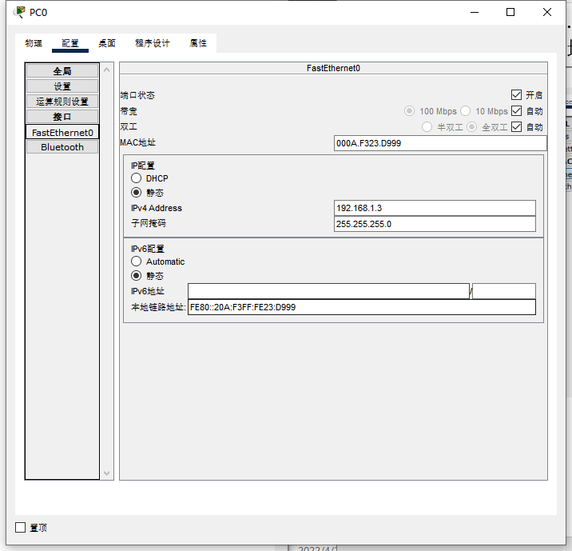

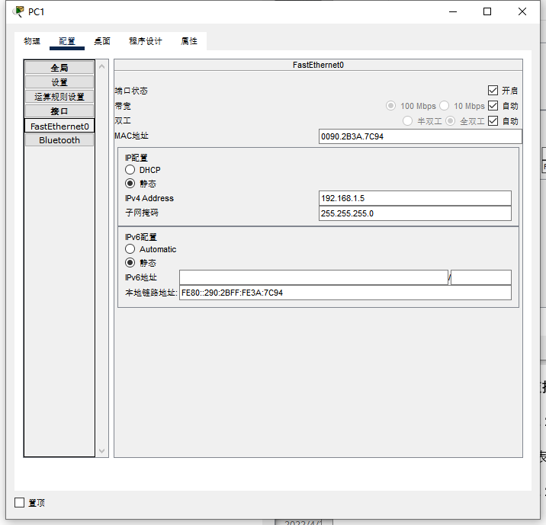

**步骤三 查看交换机的交换表。**鼠标右击图3.2.2-1中交换机Switch0，弹出交互机配置标签如图3.2.2-3所示，选择命令行CLI标签界面，在Switch#提示符下，输入交换表查看命令show mac-address-table，可以看到此时的交换表是空的。

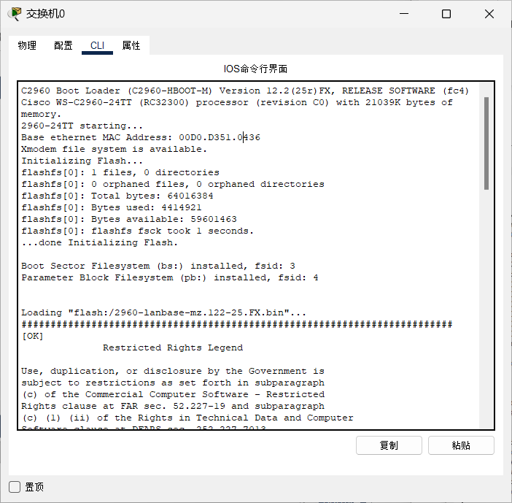

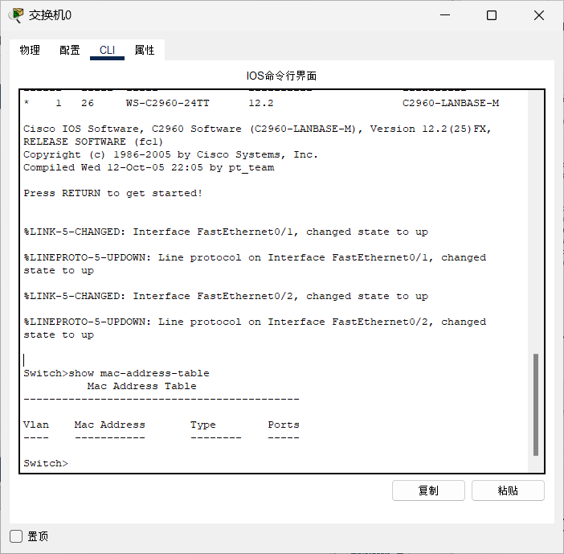

**步骤四 由终端发出访问。**右击PC1弹出终端配置窗，选择desktop标签，如图3.2.2-5所示。在desktop标签中选择command prompt图标，进入命令行操作窗口，如图3.2.2-6所示。在其中输入命令ping 192.168.1.3，发起PC1与PC0通信（即ping操作）。

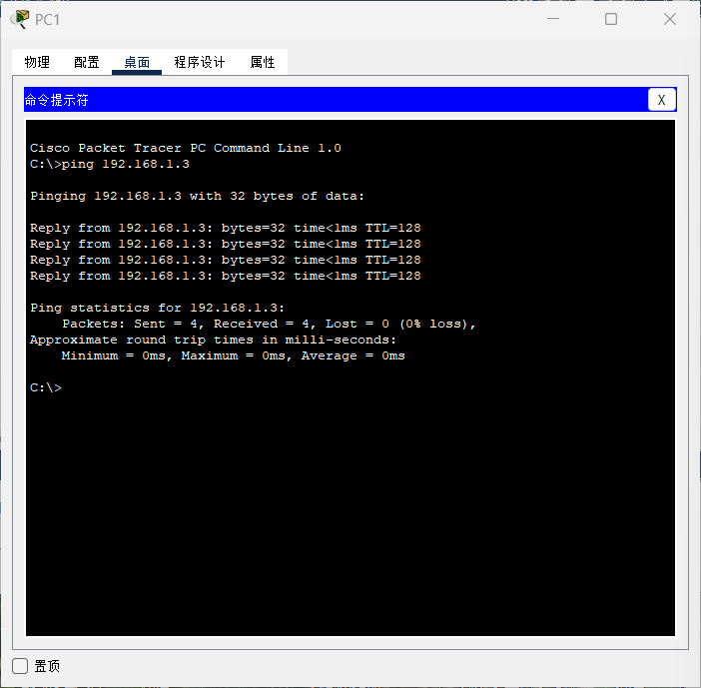

**步骤五** 再**次查看交互机的交换表**。在PC1终端顺利完成ping操作以后，再按步骤三的操作，重新查看交互机Switch0的交换表，如图3.2.2-7，此时可以看到交换表内新增了项目。

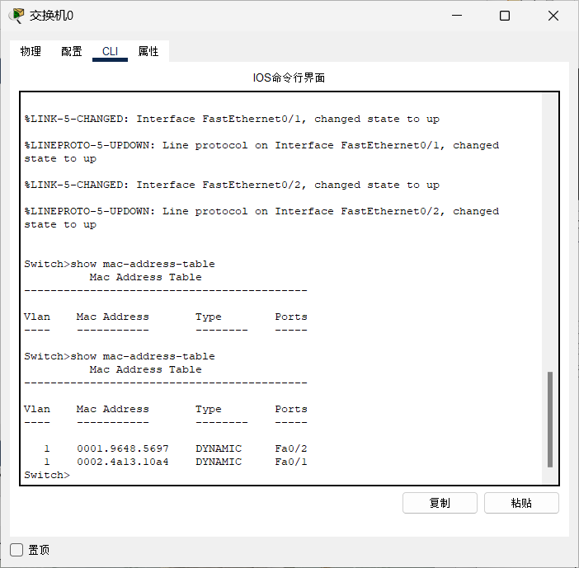

通过以上操作，体会交换机转发表的自学习建立过程。

**步骤六 设计扩展以太网。**继续在Packet Tracer工作主界面中搭建如图3.2.2-8的拓扑结构，将图3.2.2-1的简单以太网扩展为图3.2.2-8的扩展以太网：

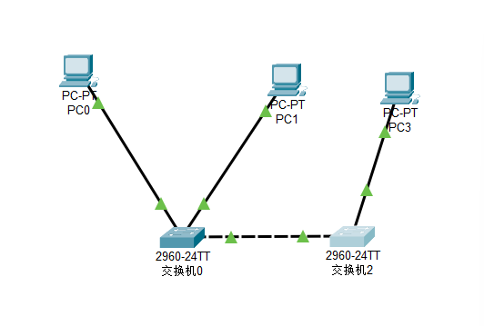

**步骤七 正确连接各设备并完成终端IP地址配置。**在PT中完成图3.2.2-4的以太网搭建，然后正确配置3台主机的IP地址。

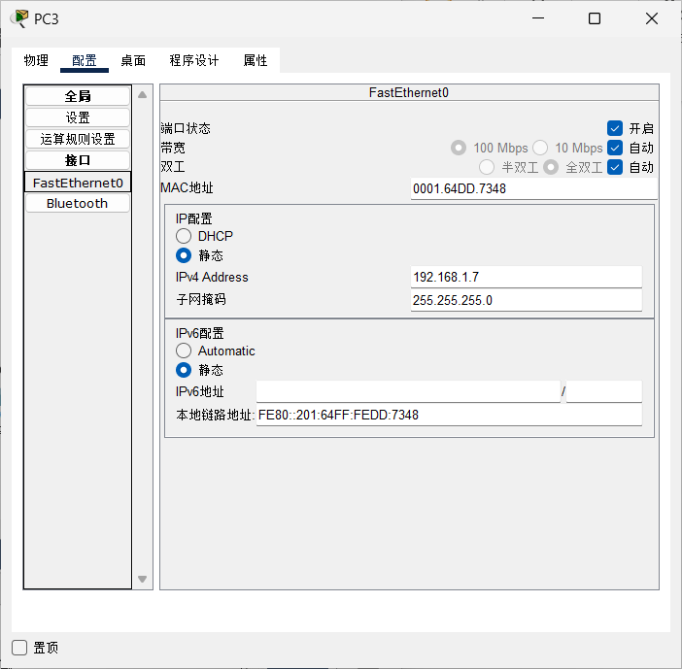

**步骤八** **重复步骤三 五**。**查看主机互相通信前后交换机的交换表变化情况。**

**通信前**

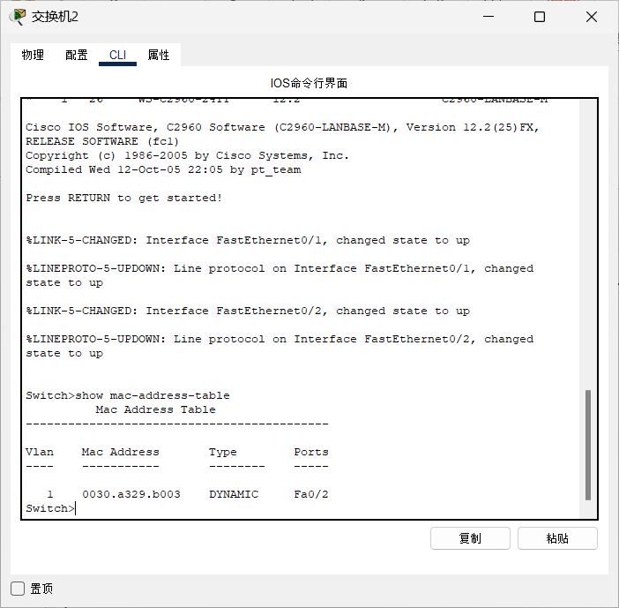

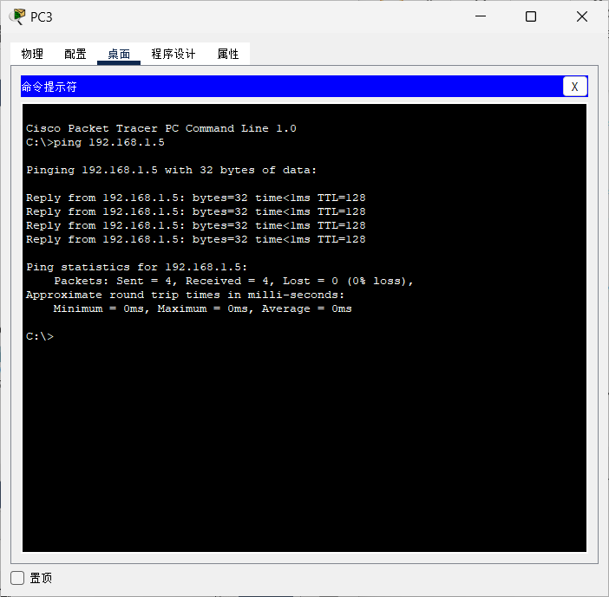

**通信后**

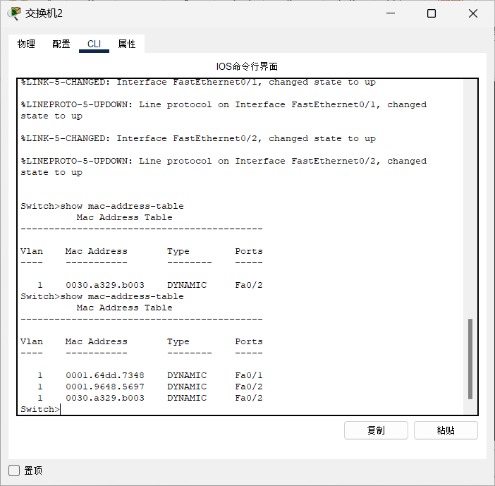

**思考题**：当PC1 ping通PC0后，Switch0的交换表更新为如图3.2.2-9所示，请分析交换表发生变化的原因，指出发生了怎样的通信过程。

答：当交换机在收到一个帧时，可以将帧中的源MAC地址和对应的进入端口号记录到交换表中，作为交换表中的一个转发项目，发生了内网段通信。

**2.3 简单VLAN设计**

**步骤一 拓扑结构设计**

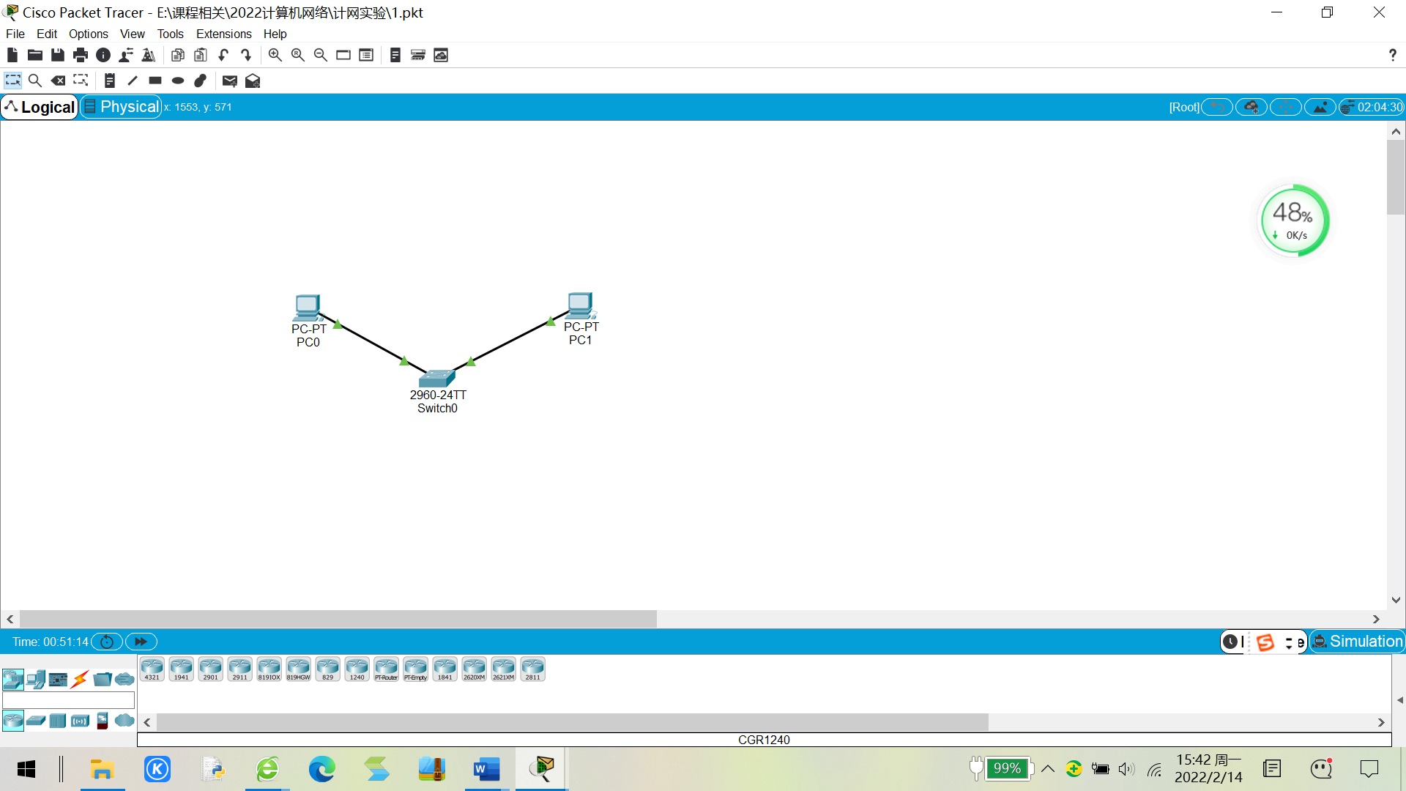

**步骤二 组网并连通。**如图3.2.3-1正确连接各个设备，配置PC0的IP地址为192.168.2.1，PC1的IP地址为192.168.2.2，验证两台PC机可以互连ping通。

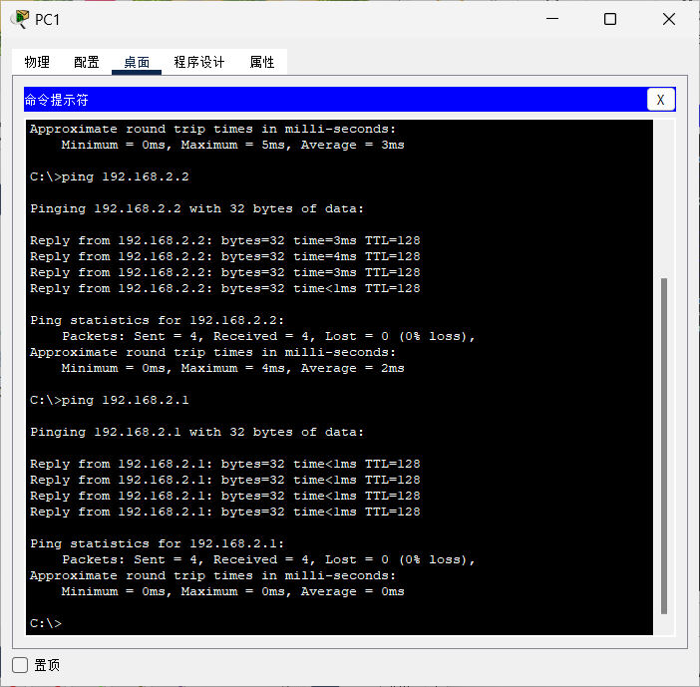

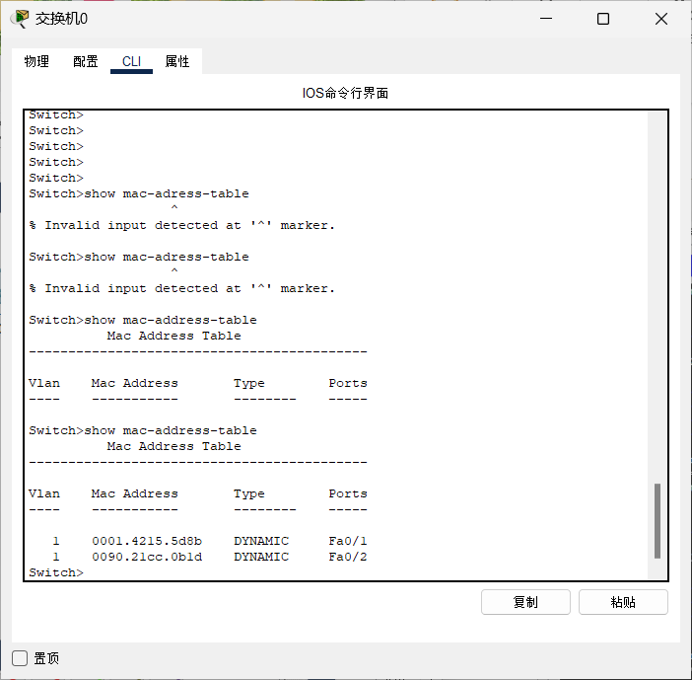

**步骤三 创建VLAN。**每个VLAN是通过ID编号标识的，可以使1~4094之间的任一数字，通常VLAN1是默认的，在没有划分VLAN的交换机中，所有端口都默认在VLAN 1中。

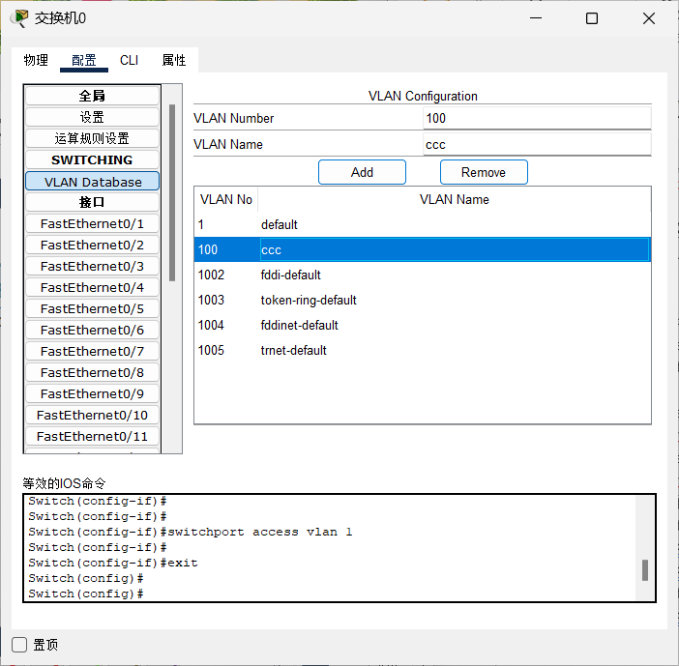

**步骤四 验证VLAN。** 在同一个VLAN的主机可以ping通，不在同一个VLAN的主机互ping不通，

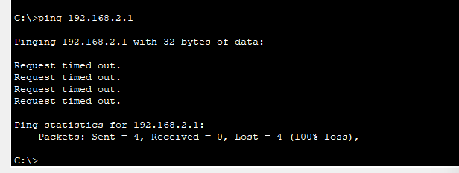

可以使用show vlan查看此时交换机端口的VLAN配置。

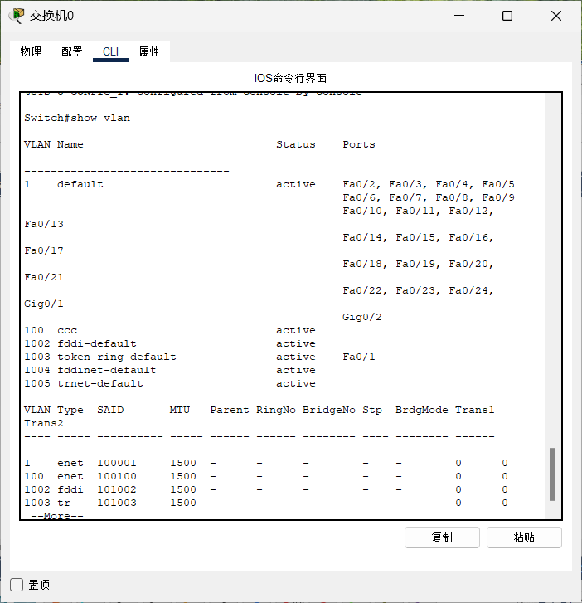

**步骤五 扩展网络拓扑。**

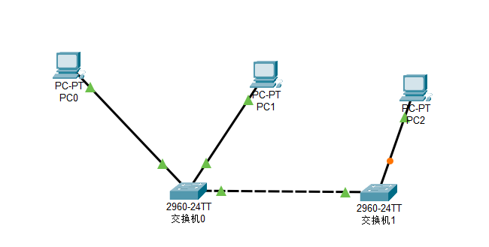

**步骤六 连接和配置各设备**。正确连接各设备，按图示要求设置3台主机的IP地址，测试主机间互相可以通信，验证网络连通性。

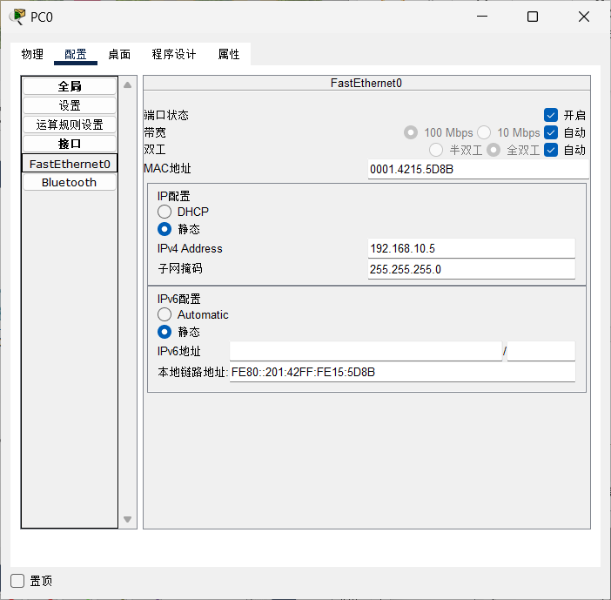

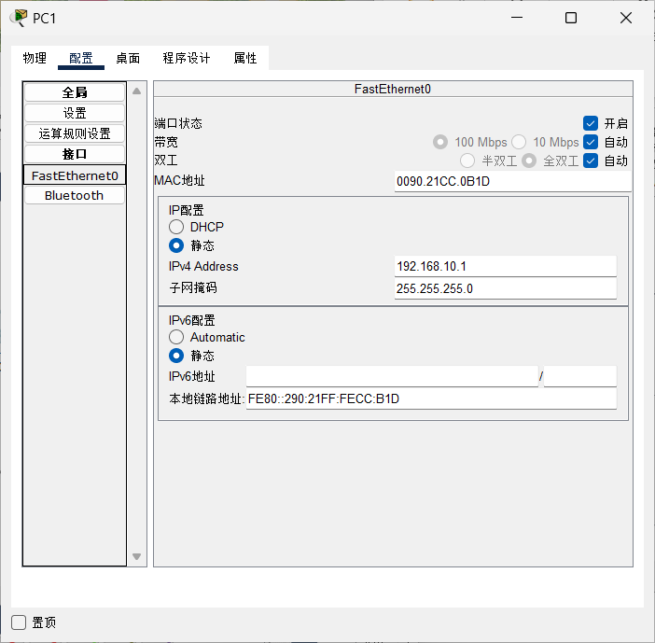

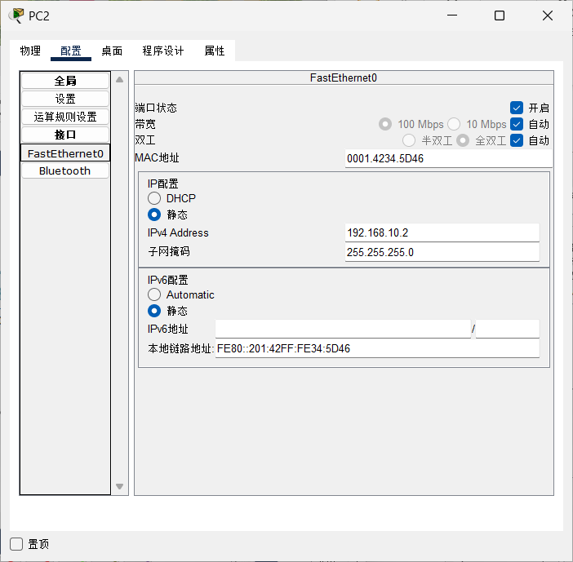

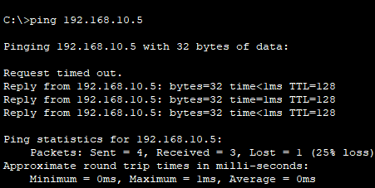

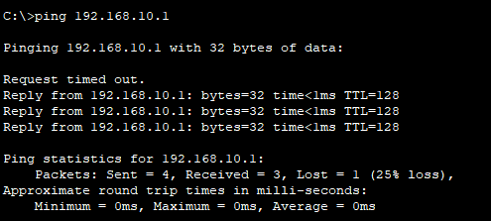

**步骤七 创建VLAN并验证隔离作用。**

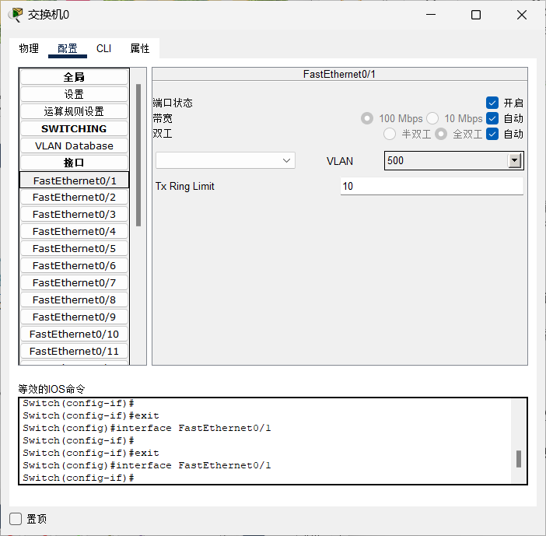

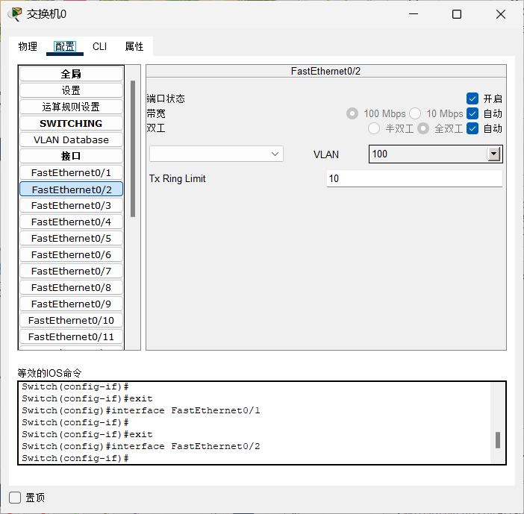

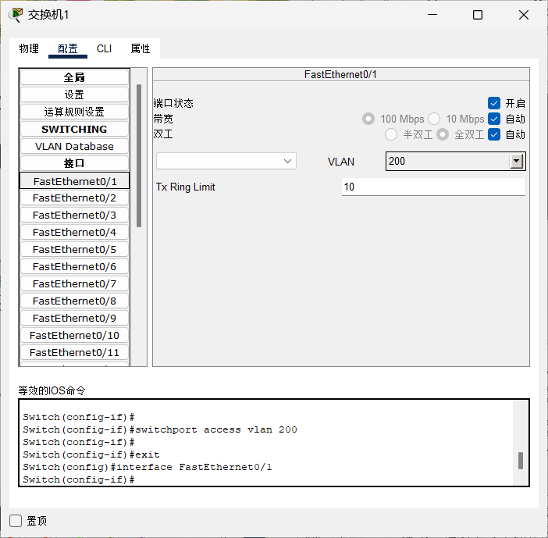

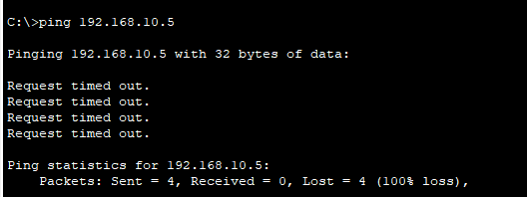

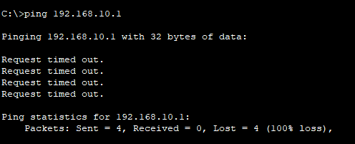

**2.4 跨交换机的VLAN设计**

**步骤一 拓扑结构设计。**

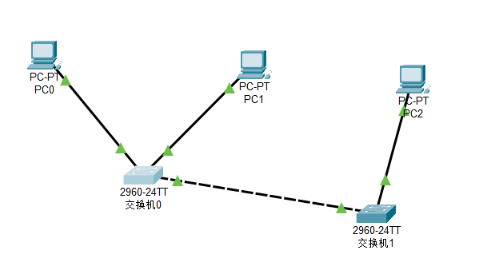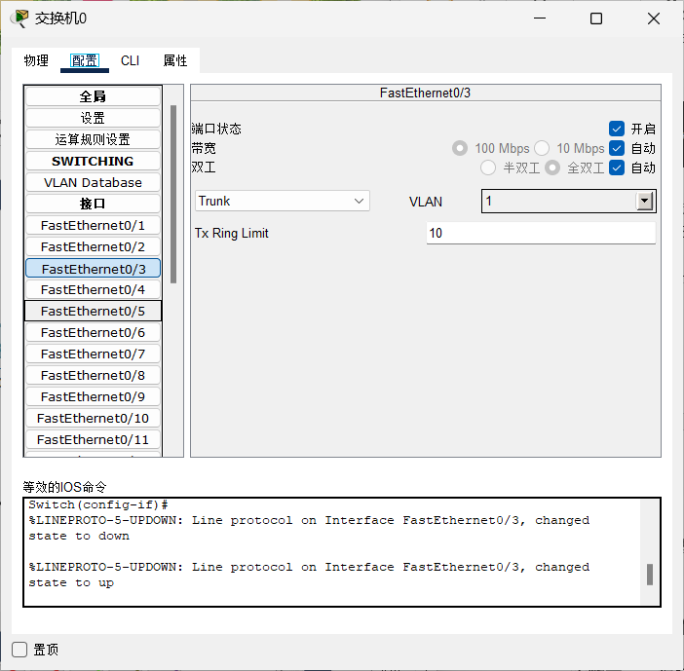

**步骤二 跨交换机VLAN设置**。设置两个VLAN，其中一个VLAN跨越两个不同的交换机。PC0和PC2在同一个VLAN200中，但如果不进行设置，PC2无法ping通PC0。这是因为PC0和PC2分别连接在不同的交换机，交换机之间连接的端口并没有设置是否属于同一个VLAN。而不同VLAN间的端口上的主机是不能互相ping通的。如图3.2.4-2所示，此时PC2不能ping通PC0。

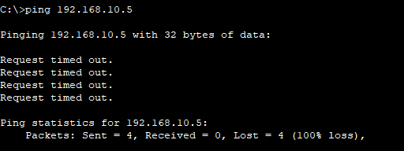

**步骤三 trunk模式设置**。分别右击两个交换机进入各自配置命令行界面，将交换机Switch0上与Switch1相连的两个端口同时定义为trunk模式。

思考2：如果Switch0和Switch1互连的端口没有设置trunk，那么PC间通信什么情况？你是如何理解802.1Q的工作？

如果Switch0和Switch1的连接端口未配置为trunk而是access，那么PC间的通信可能会受限。VLAN信息通过trunk端口传递，若连接端口未设为trunk，交换机可能无法识别VLAN信息，造成通信失败或异常。如果两台PC在同一VLAN，它们可通信，因为它们在相同广播域内，即使缺少VLAN信息也能通信。但是，如果PC在不同VLAN，它们通信将受限，因为交换机无法识别VLAN信息，数据帧无法正确转发至目标VLAN。

**2.5 VLAN间的通信**

**步骤一 设计拓扑结构**

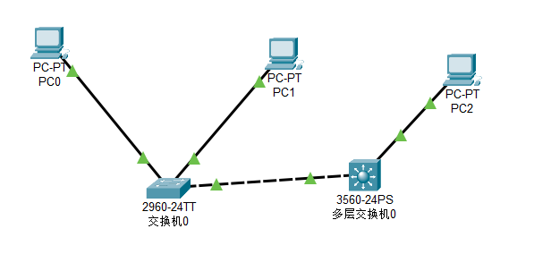

**步骤二 配置网络。**

1. 在二层交换机Switch2960上设置VLAN100和VLAN200，分别将两个主机PC0和PC1划入对应的VLAN。

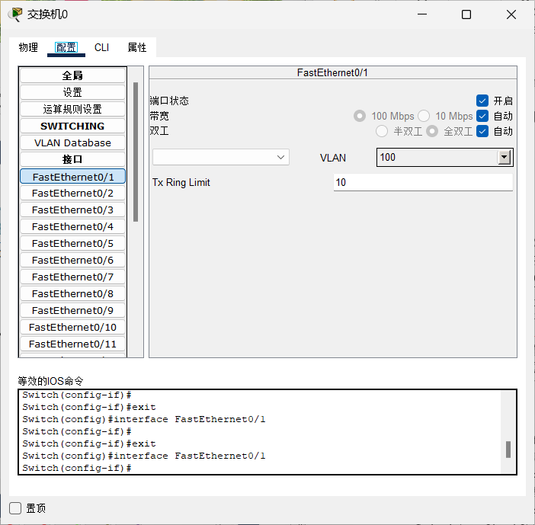

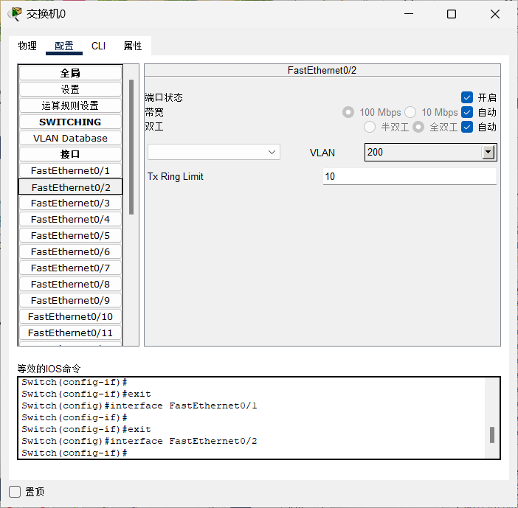

1. 将二层交换机Switch2960与三层交换机Switch3560相连的端口设为trunk模式。

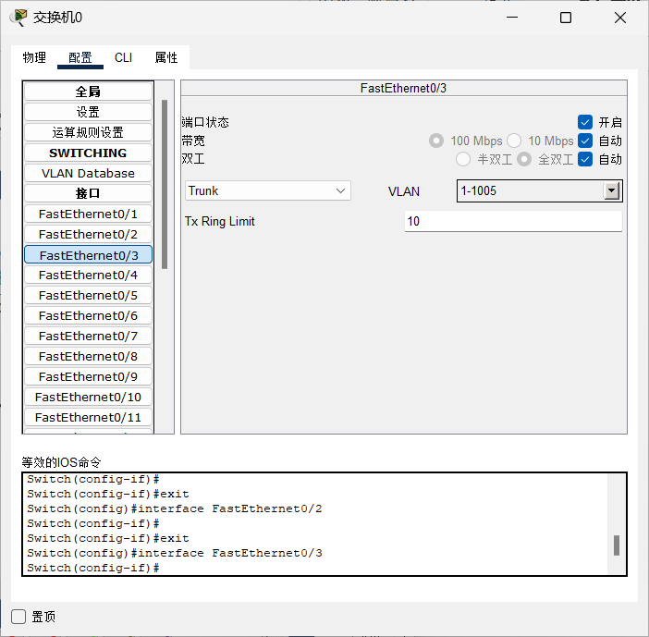

1. 在三层交换机Switch3560上配置VLAN100和VLAN200，将PC2划入VLAN100。

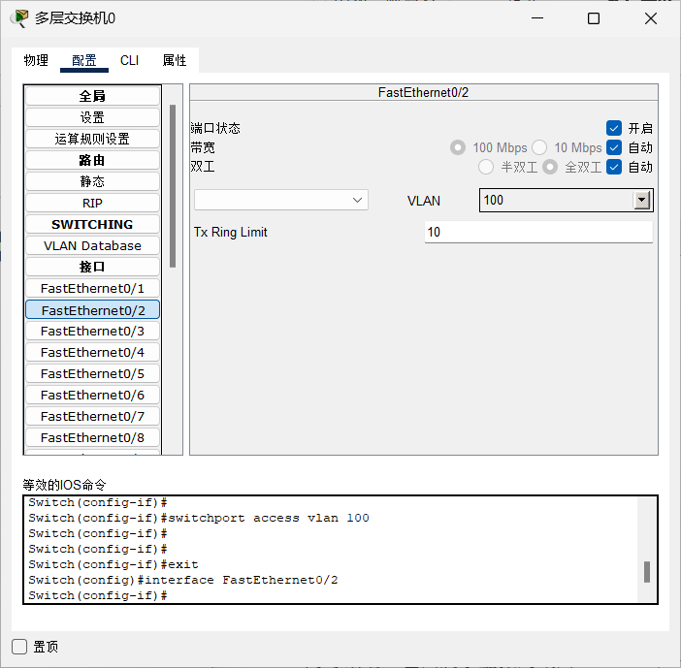

配置完成后网络中的三个PC终端的工作参数如图

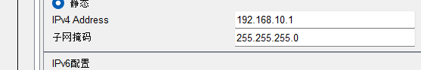

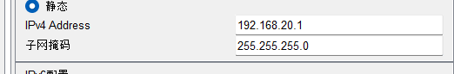

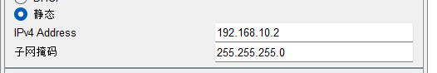

**步骤三 设置三层交换机。**需要设置三层交换机Switch3560的连接端口的工作参数，才可实现不同VLAN间通信。具体做法就是在三层交换机上创建VLAN100、VLAN200的两个虚拟接口，并配置IP地址。记录下每个操作及其结果截图。

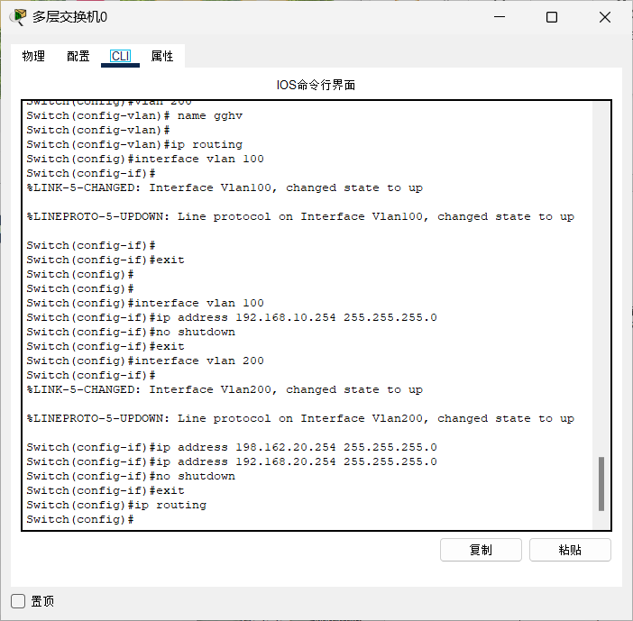

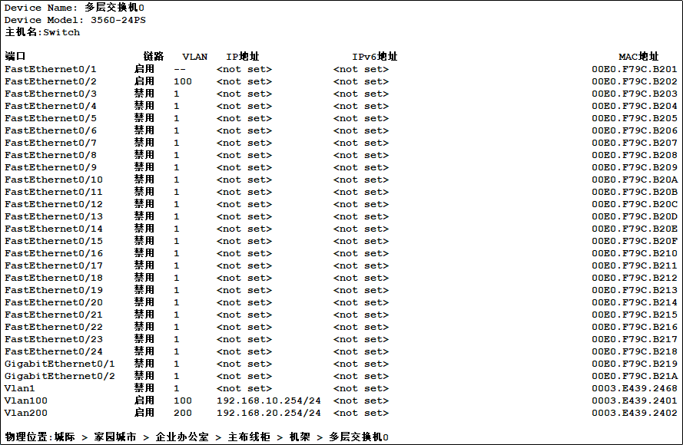

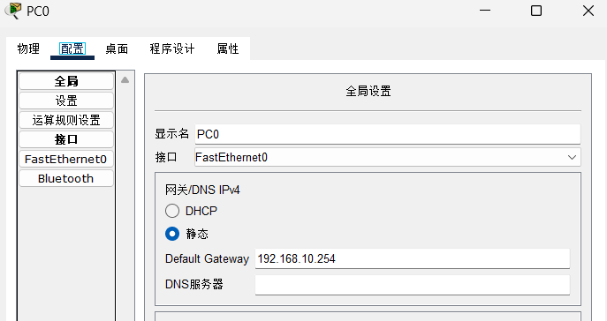

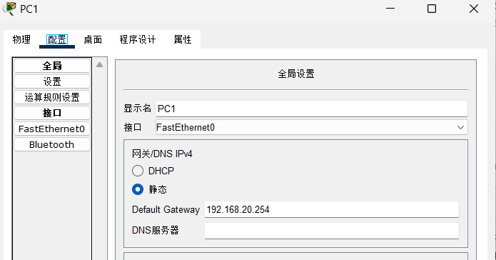

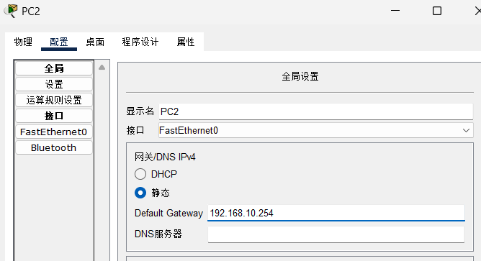

**步骤四 测试。** 在3台PC机终端的各自命令行界面窗口两两互ping，此时PC终端间两两都可以互相通信。记录下每个操作及其结果截图。

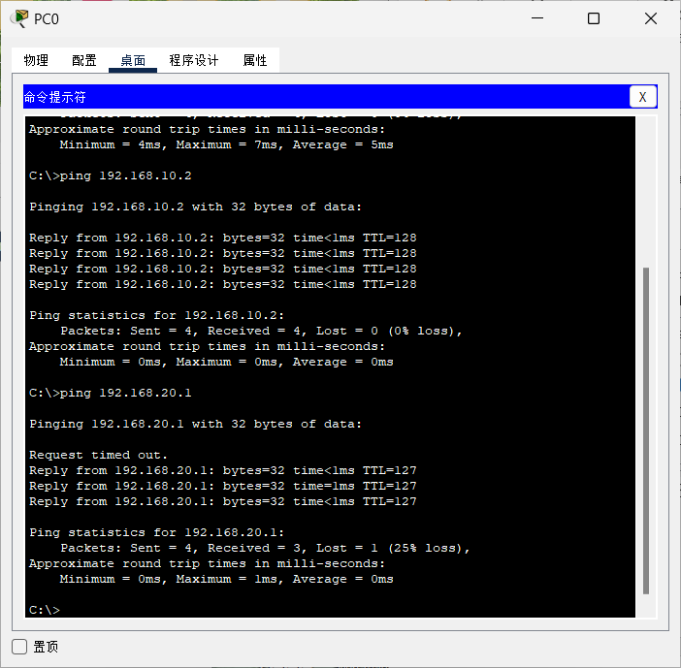

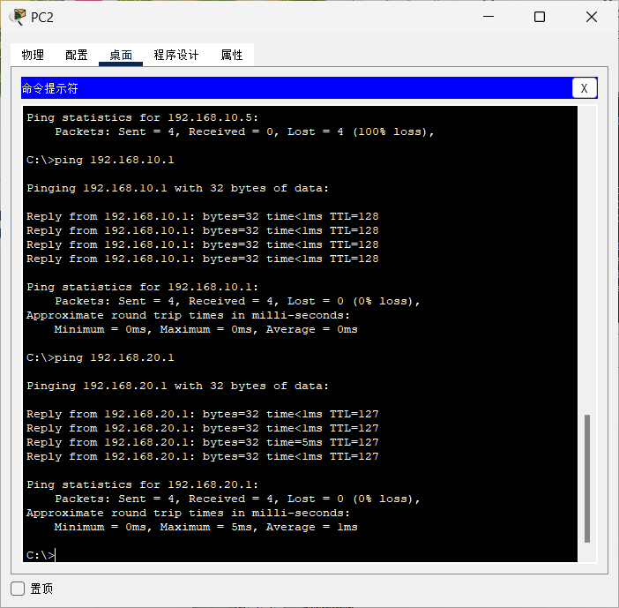

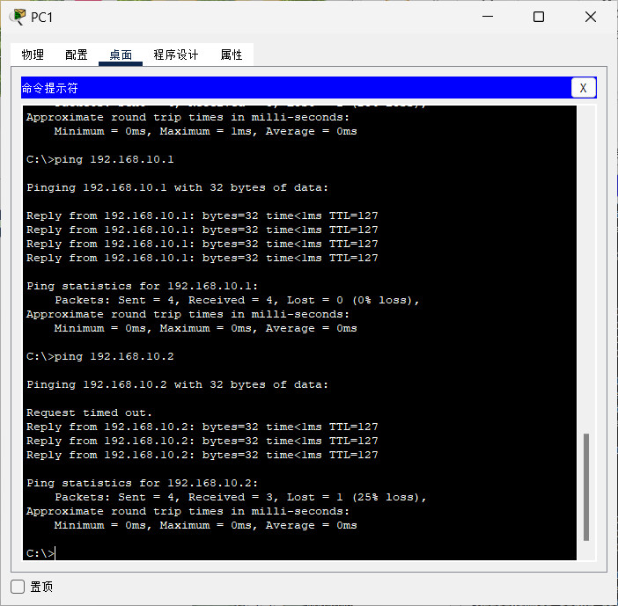

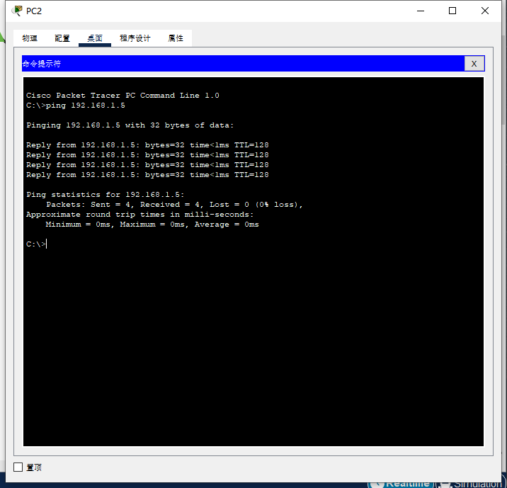

实验心得：通过本次实验，我对数据链路协议的重要性有了更深刻的认识。实验中，我深入学习了局域网的工作原理，包括以太网帧的格式、VLAN的设计和生成树协议的配置。这些内容不仅帮助我理解了局域网的构建和优化，还让我认识到了网络资源管理和网络安全的重要性。实验操作过程中，我学会了如何使用仿真软件进行网络设计和故障排除，这些技能对于我未来的网络工程师职业生涯非常宝贵。

**中国矿业大学计算机学院**

**22 级本科生 计算机网络实验 报告**

实验内容 网际间传输与路由协议

学生姓名 学 号

专业班级 计算机科学与技术22-6班

任课教师 廖红梅

|  |  |  |  |  |
| --- | --- | --- | --- | --- |
| **课程基础理论掌握程度** | 熟练 🞏 | 较熟练 🞏 | 一般 🞏 | 不熟练 🞏 |
| **综合知识应用能力** | 强 🞏 | 较强 🞏 | 一般 🞏 | 差 🞏 |
| **报告内容** | 完整 🞏 | 较完整 🞏 | 一般 🞏 | 不完整 🞏 |
| **报告格式** | 规范 🞏 | 较规范 🞏 | 一般 🞏 | 不规范 🞏 |
| **实验完成状况** | 好 🞏 | 较好 🞏 | 一般 🞏 | 差 🞏 |
| **工作量** | 饱满 🞏 | 适中 🞏 | 一般 🞏 | 欠缺 🞏 |
| **学习、工作态度** | 好 🞏 | 较好 🞏 | 一般 🞏 | 差 🞏 |
| **抄袭现象** | 无 🞏 | 有 🞏 姓名: | | |
| **存在问题** |  | | | |
| **总体评价** |  | | | |

综合成绩： 任课教师签字：

年 月 日

**中国矿业大学计算机学院实验报告**

|  |
| --- |
| 课程名称： 计算机网络实验 实验名称：第四次实验  班级： 计科22-6班 姓名： 学号： 实验日期：2024/6/5  实验报告要求：1.实验目的和内容 2.实验步骤 3.运行结果 4.实验体会 |

**1 、路由器配置**

**实验目的** 掌握路由器的物理组成、作用，配置方法和工作过程。

**步骤一 仿真路由器连接终端**

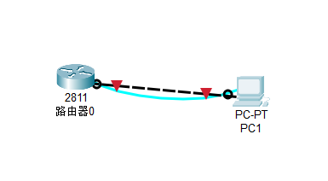

**步骤二** **配置终端IP地址**。

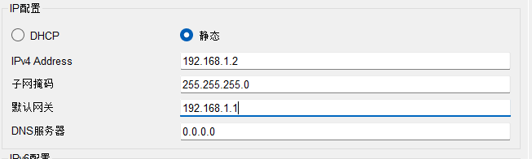

**步骤三** **配置PC超级终端**。

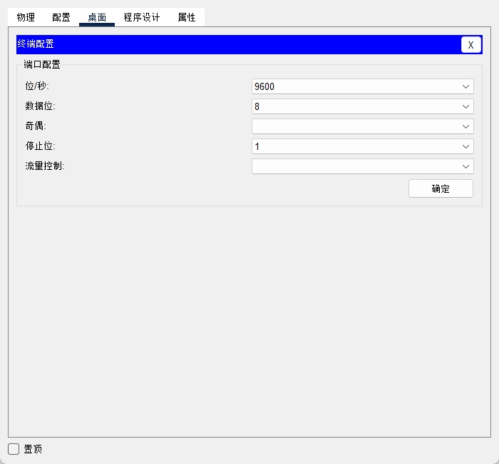

**步骤四** **启动路由器**。

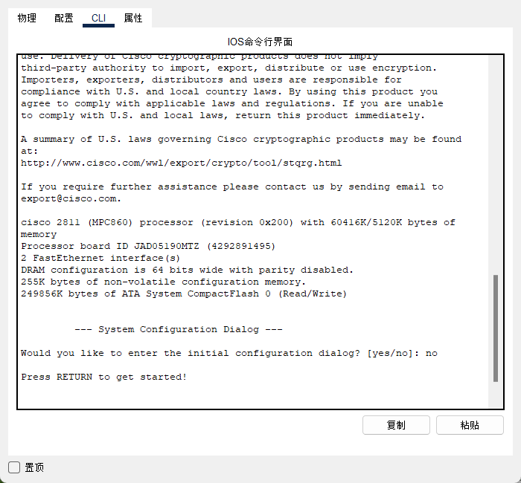

**启动端口**。

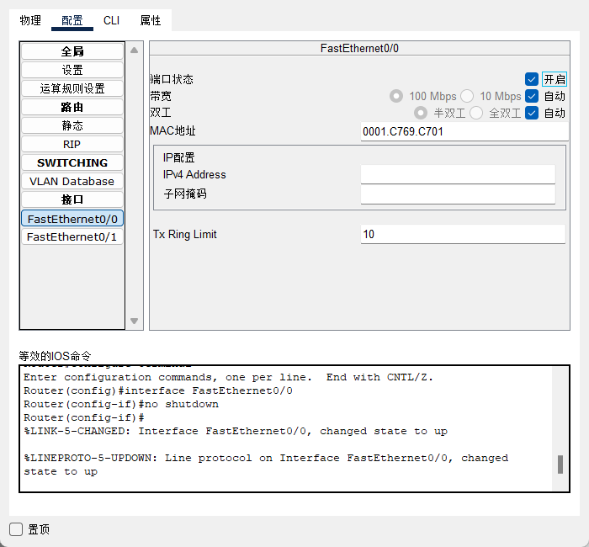

**设置进入特权模式的密码。**

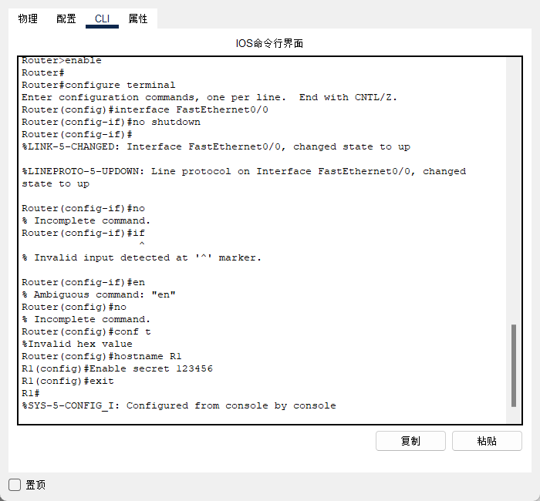

**路由器端口设置。**

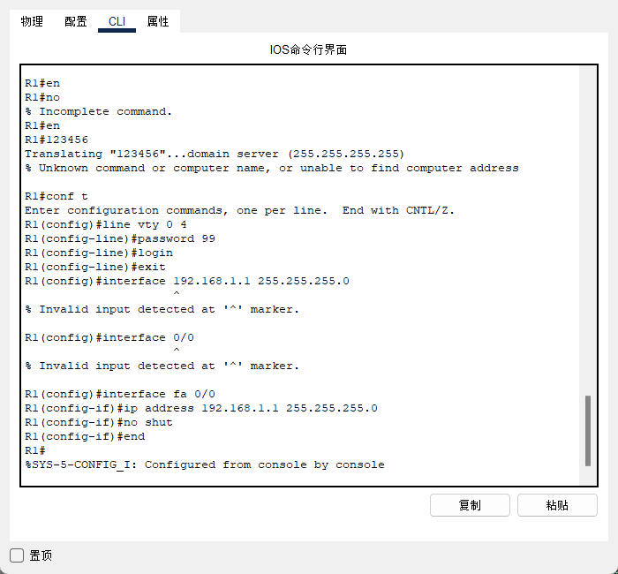

**测试路由器和终端是否连接成功。**

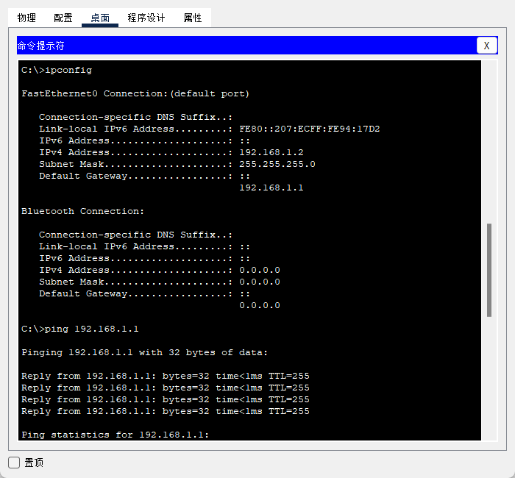

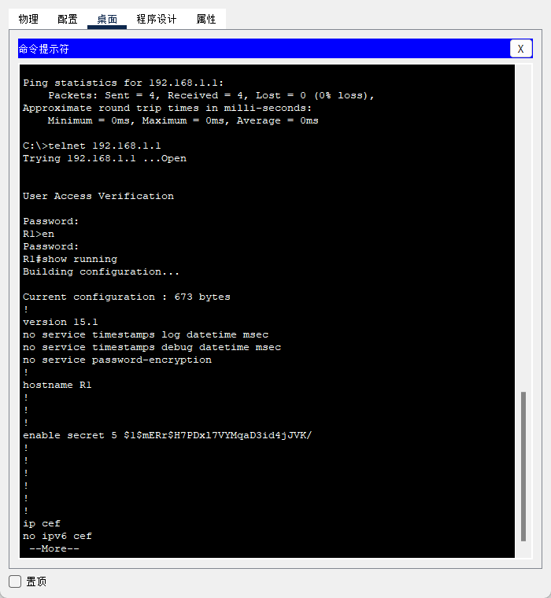

**步骤六** **改变参数设置，再配路由器。**

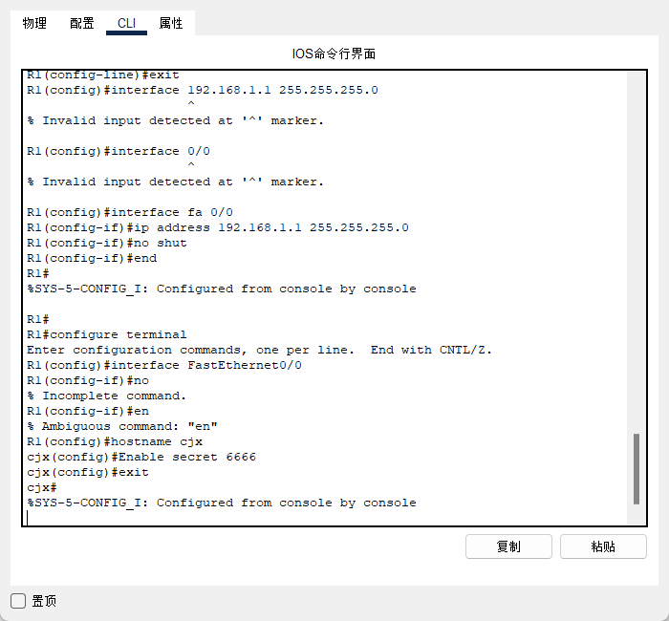

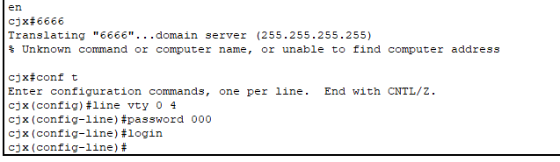

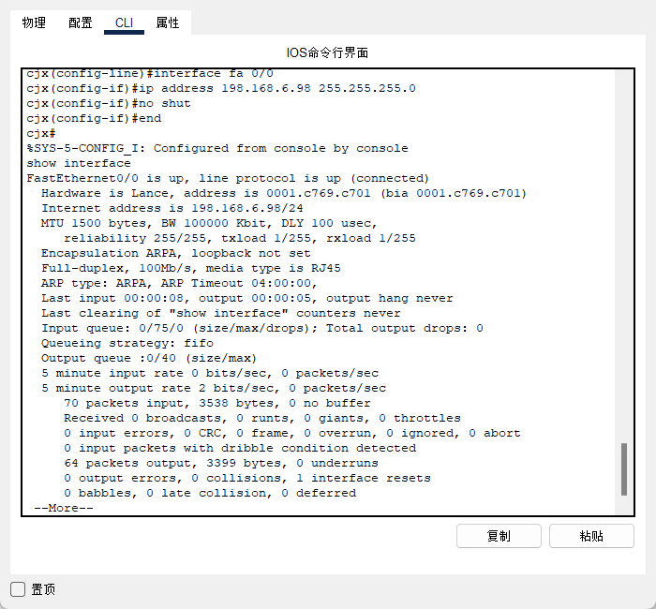

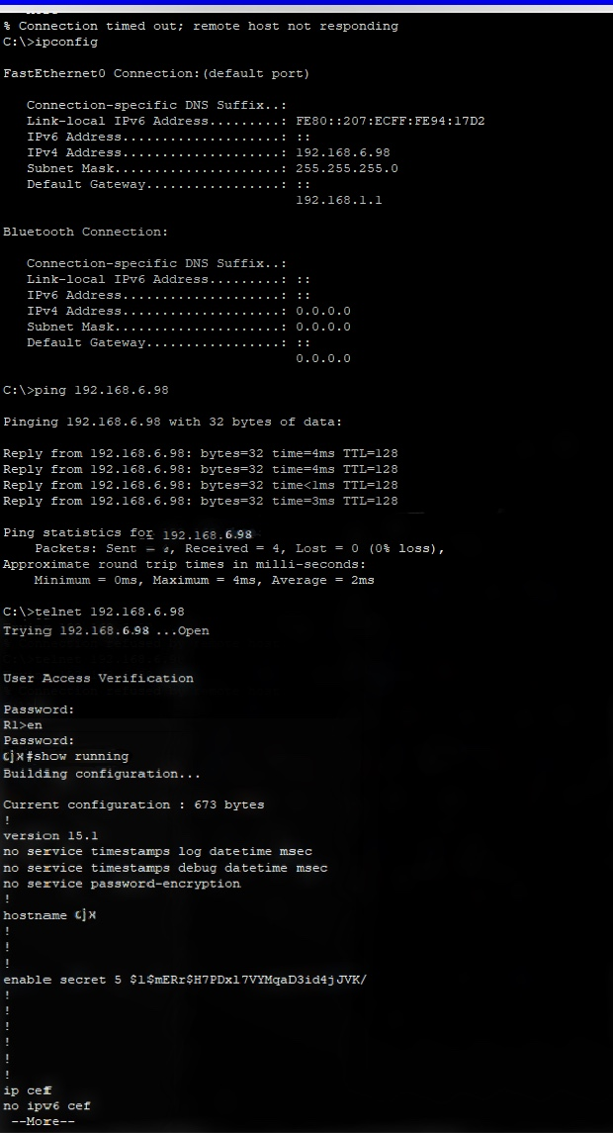

**2.静态路由分析**

**实验目的 掌握动态路由协议RIPv2的设置、查看和删除方法。**

**实验步骤**

**步骤一 设计拓扑结构。**

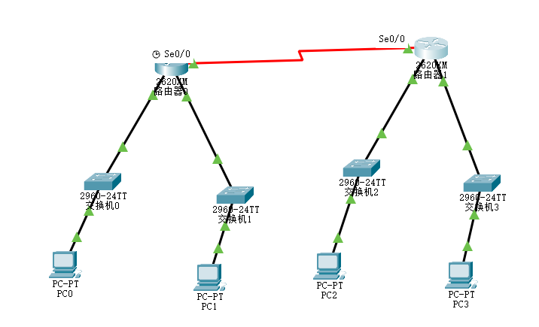

**步骤二 为R1路由器配置静态路由。**

**分步骤一 路由器R1连接端口配置**。

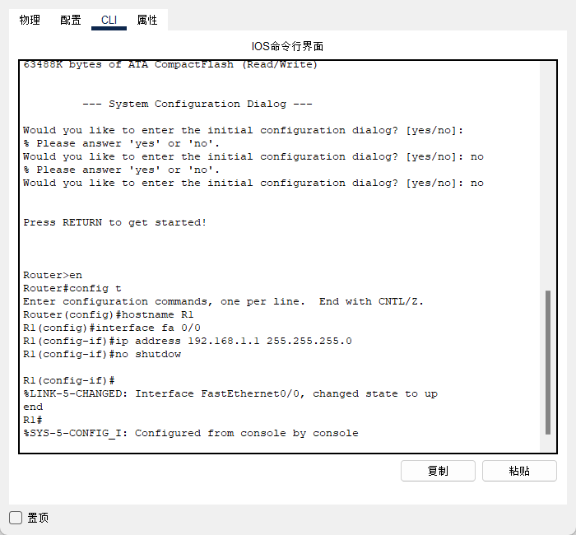

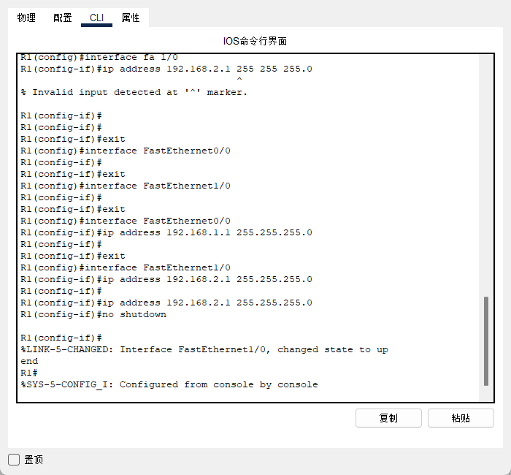

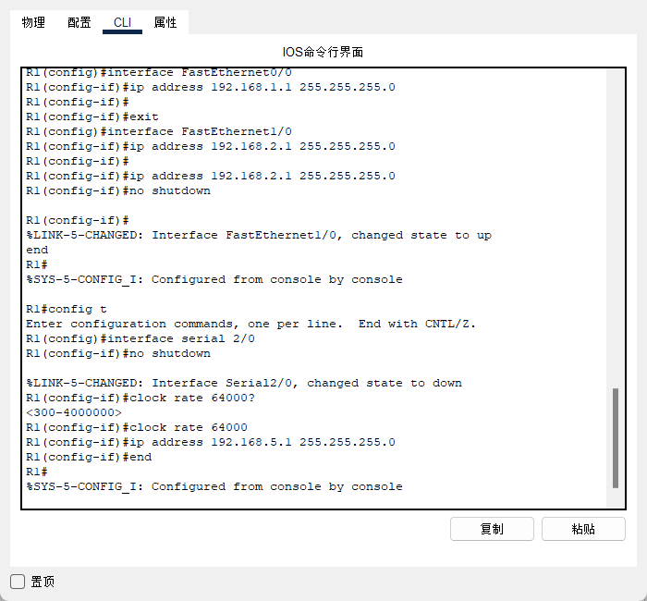

**分步骤二** **路由器R1静态路由设置**。

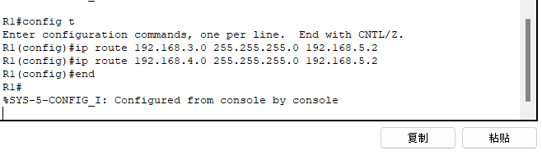

**分步骤三** **显示路由器R1静态路由表。**

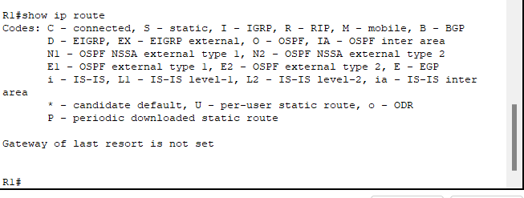

**步骤三** **为R2路由器配置静态路由和默认路由。**

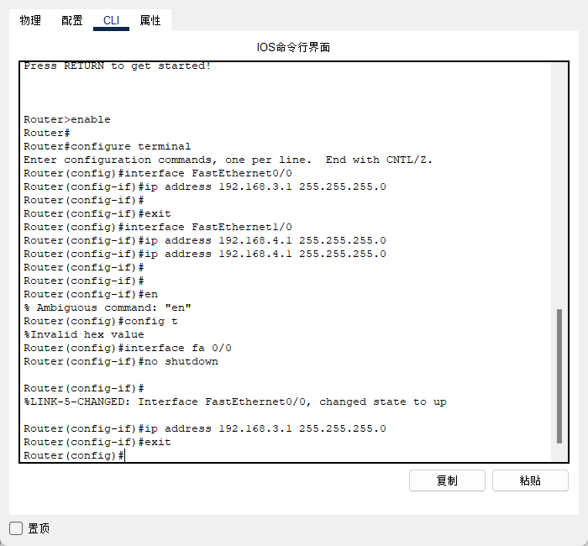

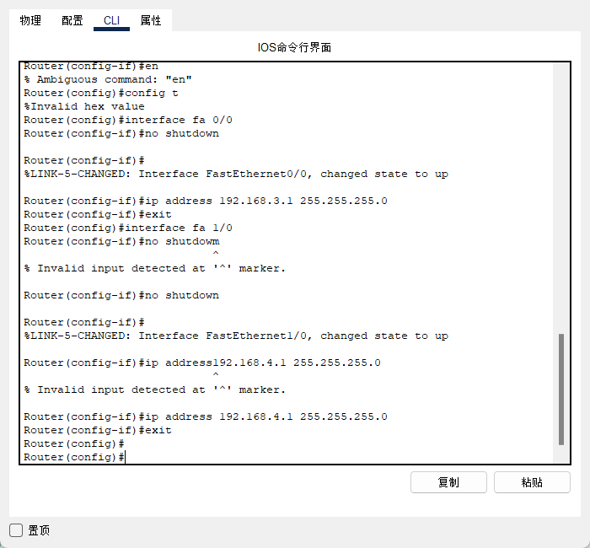

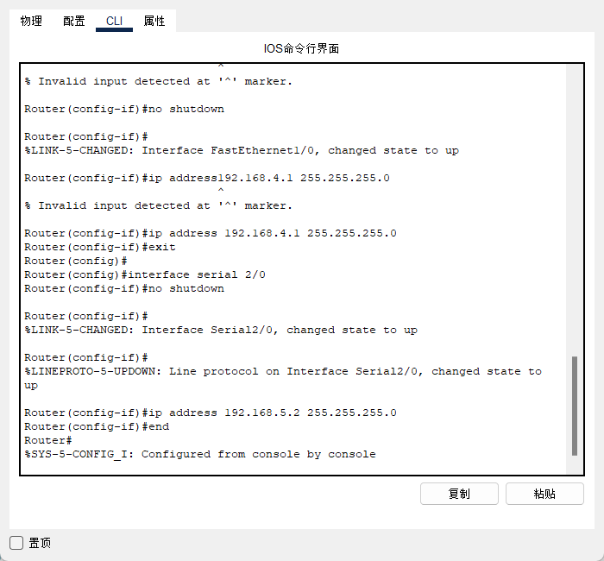

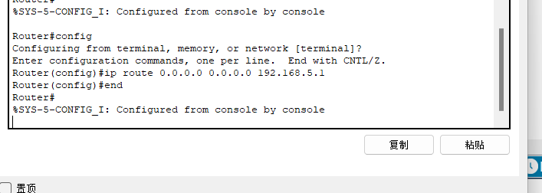

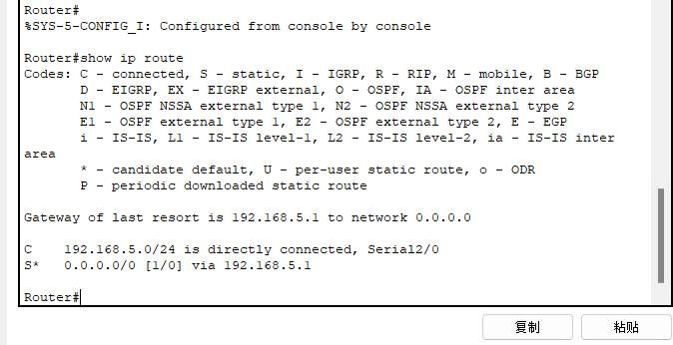

**步骤四 测试PC主机间连通性。**

在主机PC1上ping主机PC3

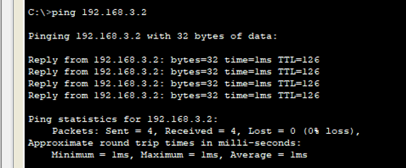

在主机PC1上分别ping路由器R2

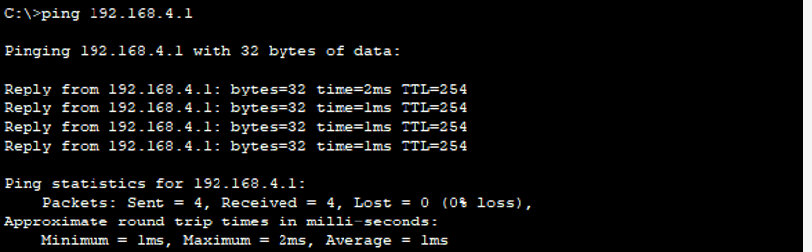

**分步骤三** 在主机PC4上ping主机PC2

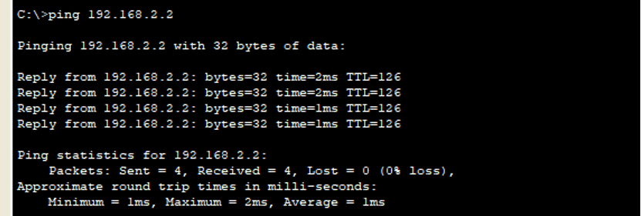

图2.2.1-14 PC4 ping PC2

**分步骤四** 在主机PC4上ping路由器R1

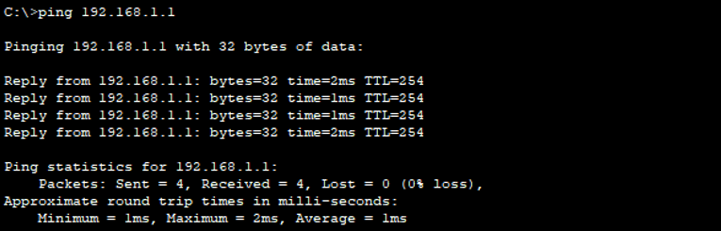

**步骤五 为图2.2.1-16的网络中的路由器配置静态路由。**

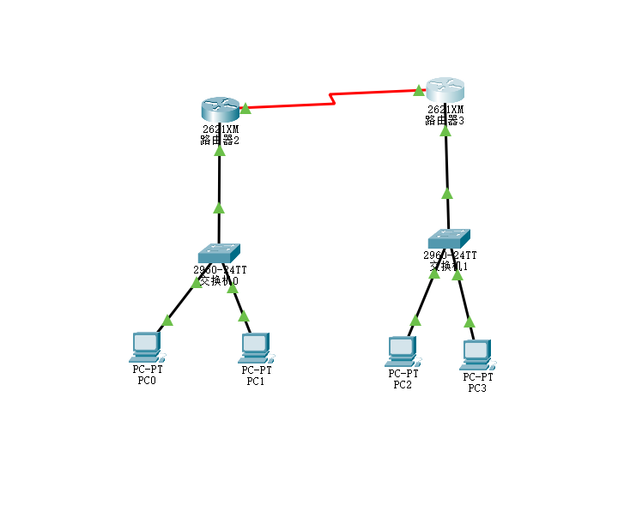

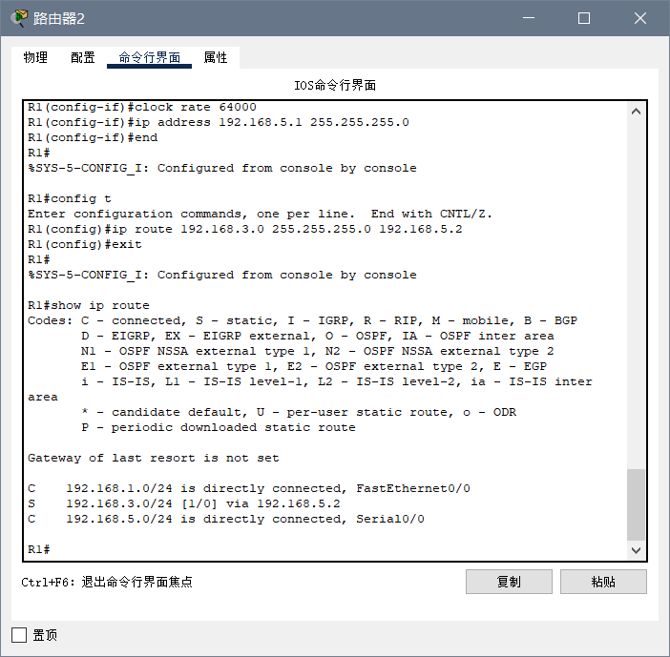

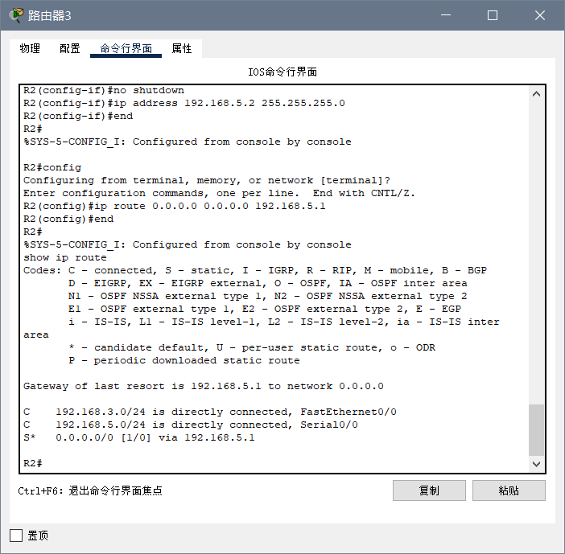

**连通性测试**

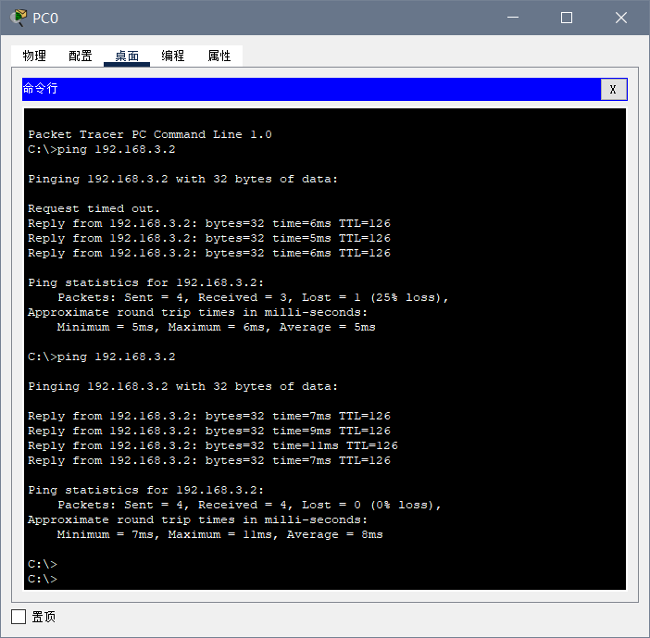

**步骤六 为图2.2.1-17的网络中的路由器配置静态路由。**

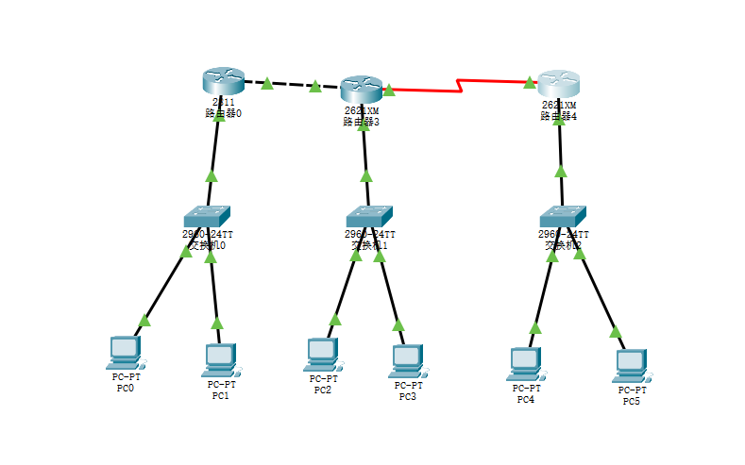

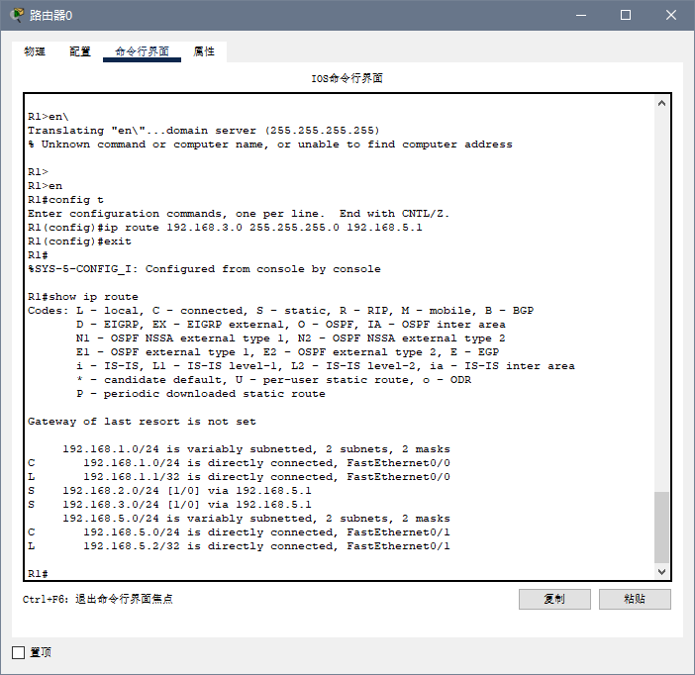

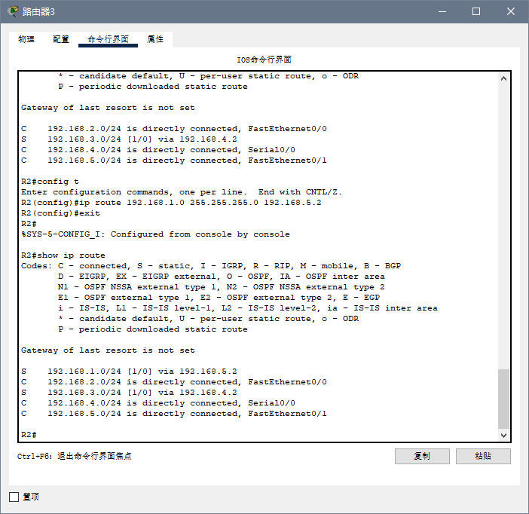

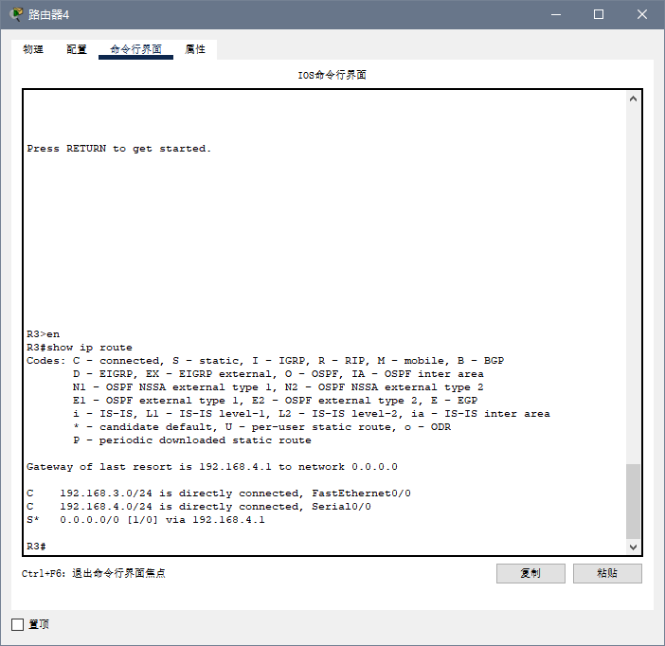

**测试连通性**

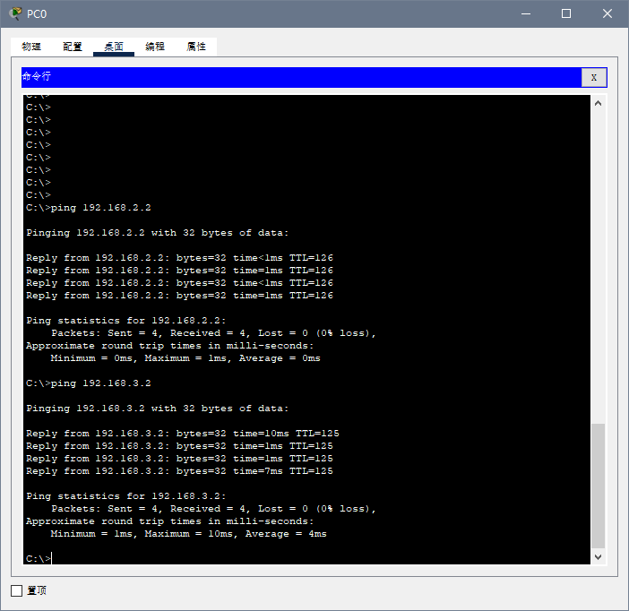

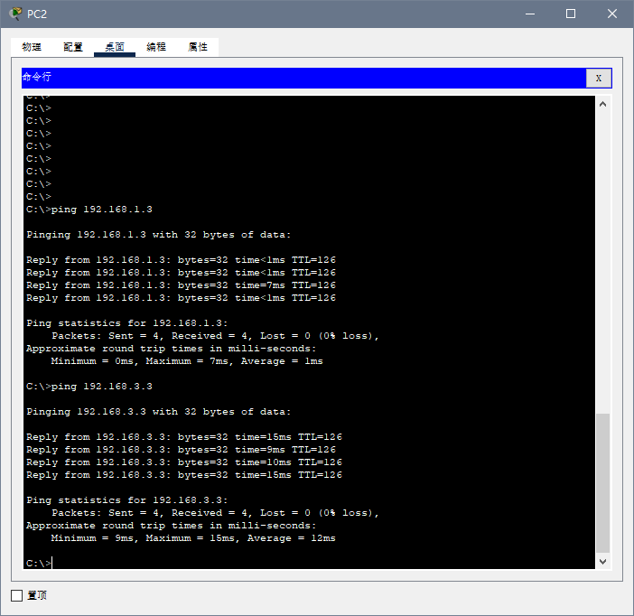

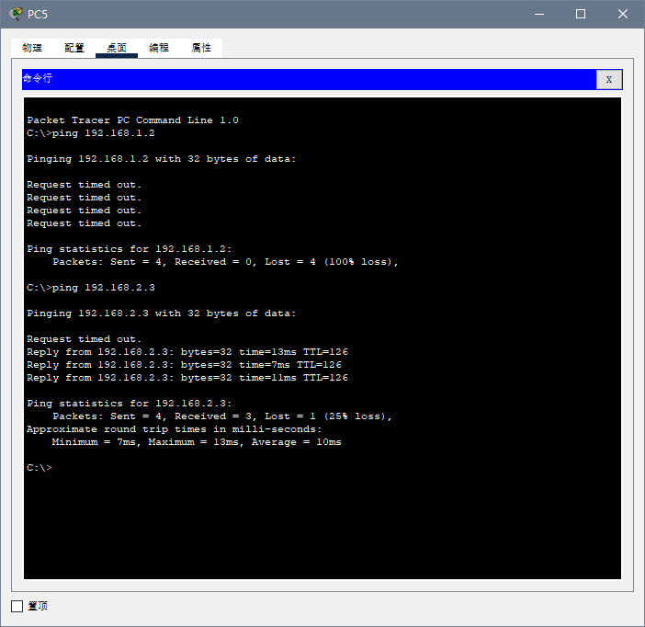

**2.3 路由信息协议RIP**

**实验目的 掌握动态路由协议OSPF的设置、查看和删除方法。**

**实验步骤**

**步骤一 拓扑结构设计。**

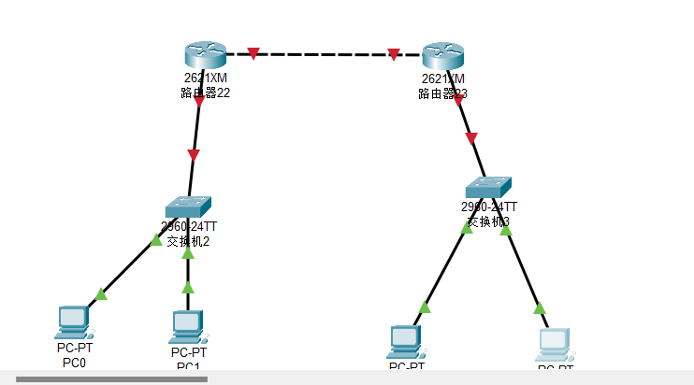

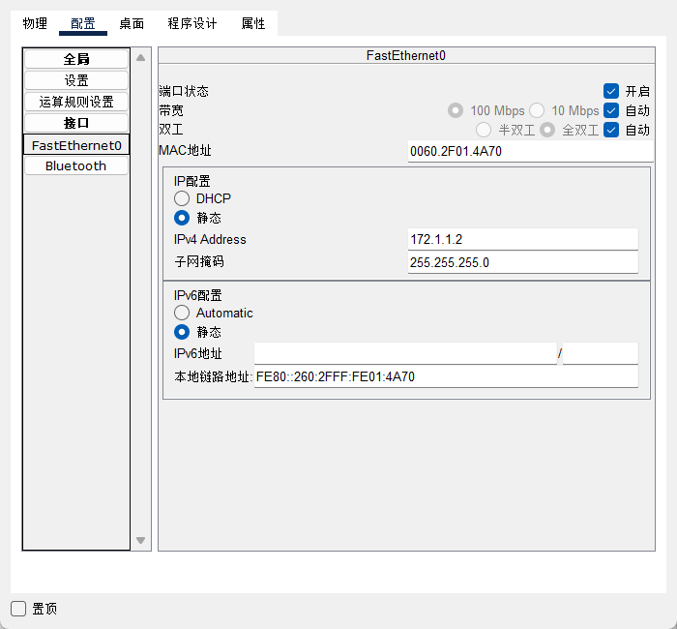

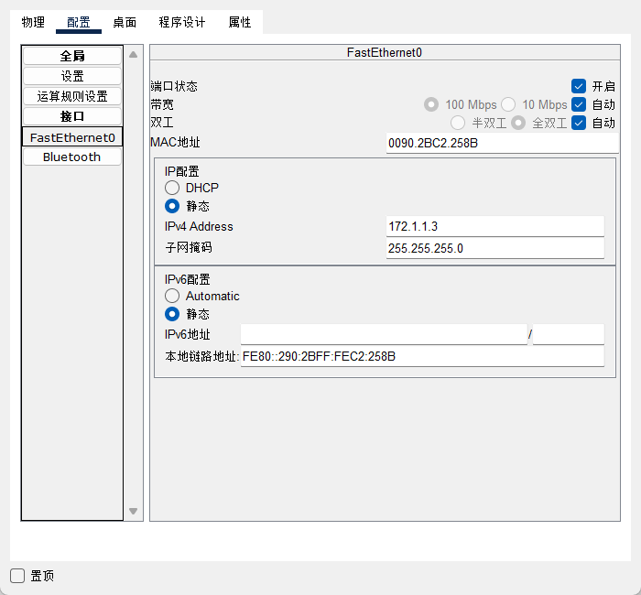

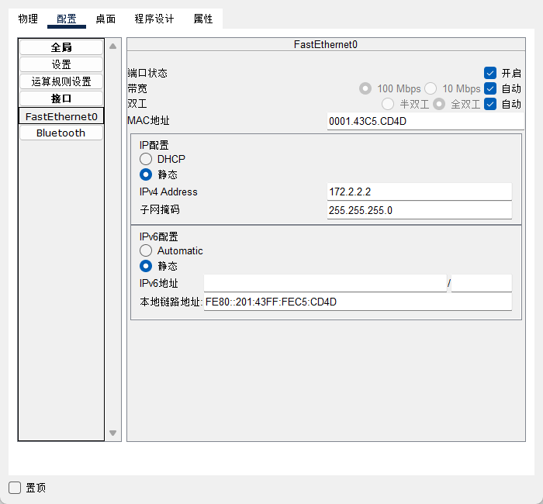

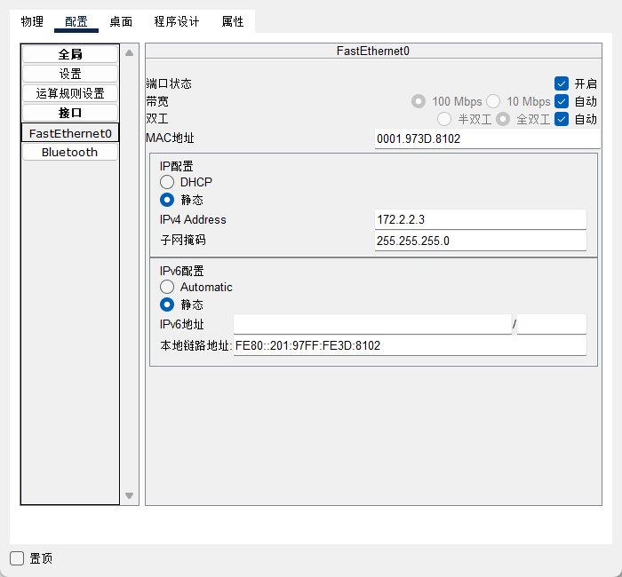

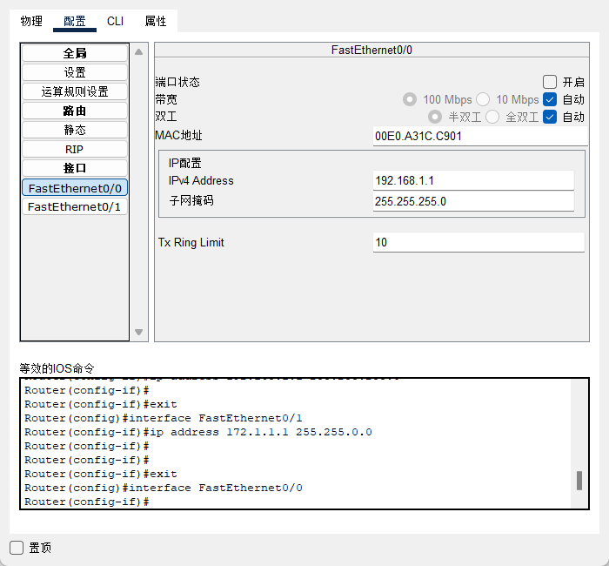

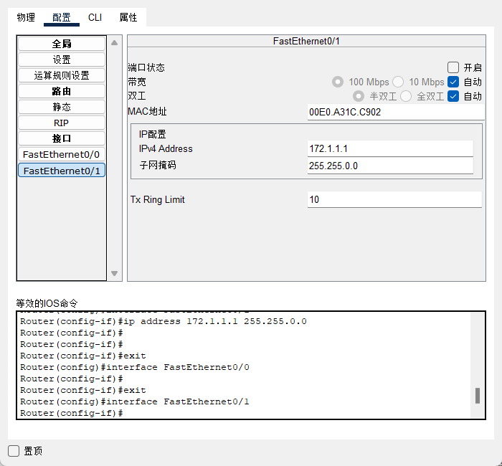

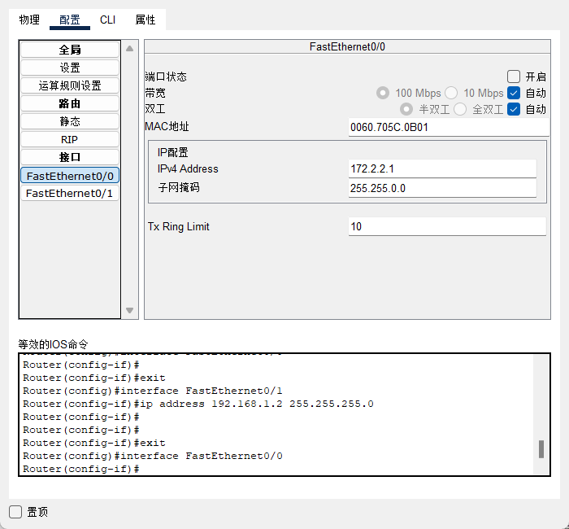

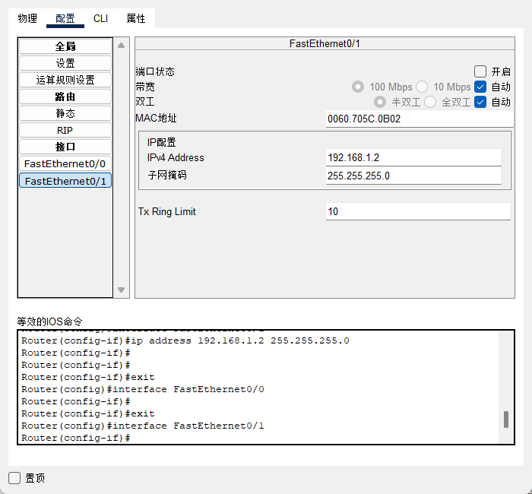

**步骤二 路由器的基本配置。**

**分步骤一 接口IP地址设置。**

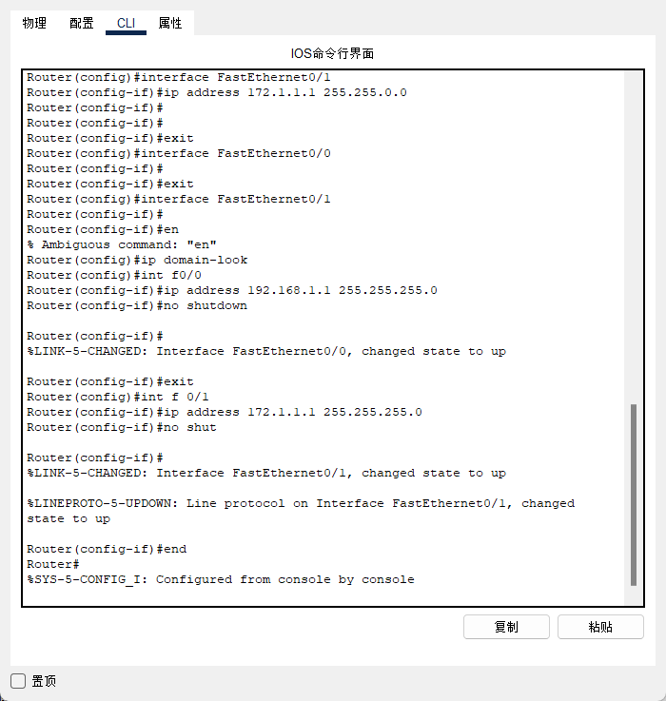

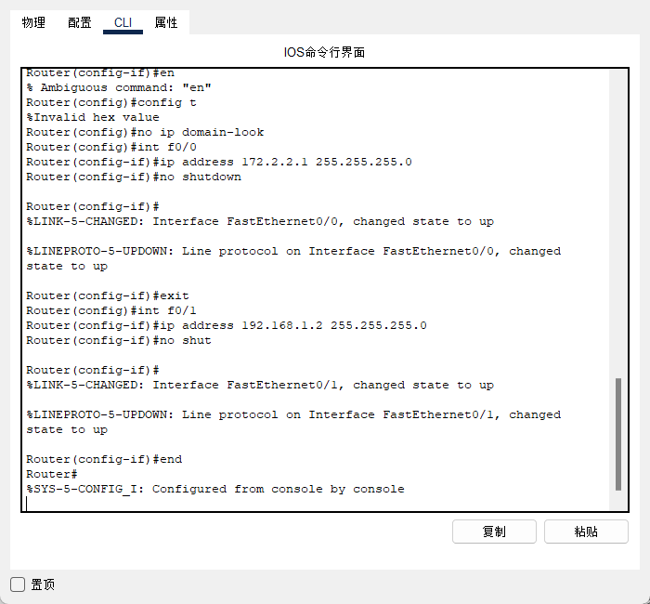

**分步骤二 路由协议设置。**

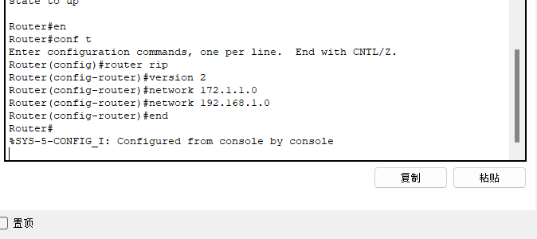

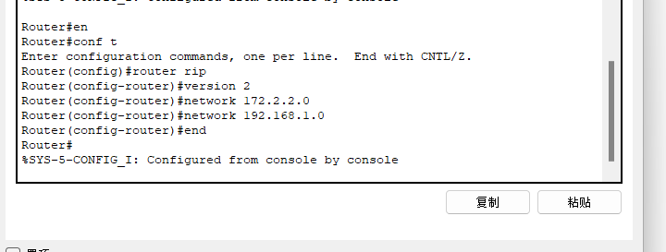

**步骤三 路由信息查看。**

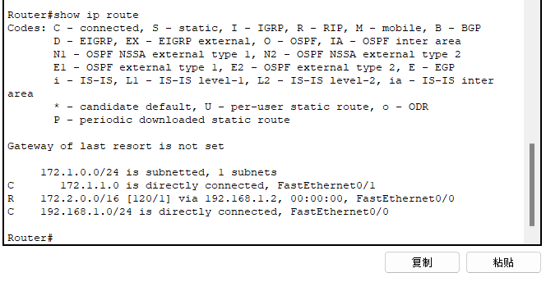

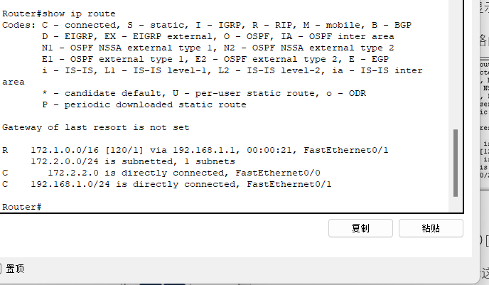

**步骤四 连通性测试。**

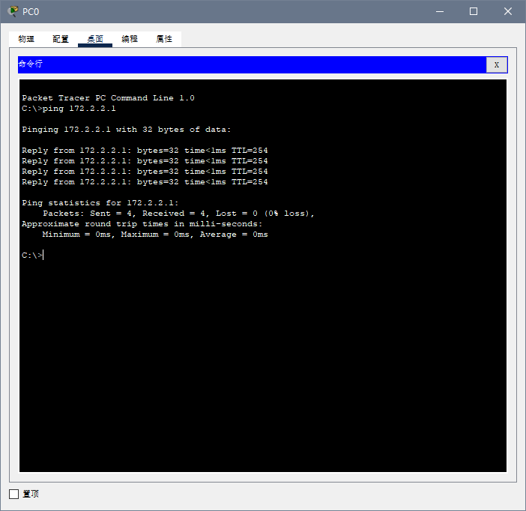

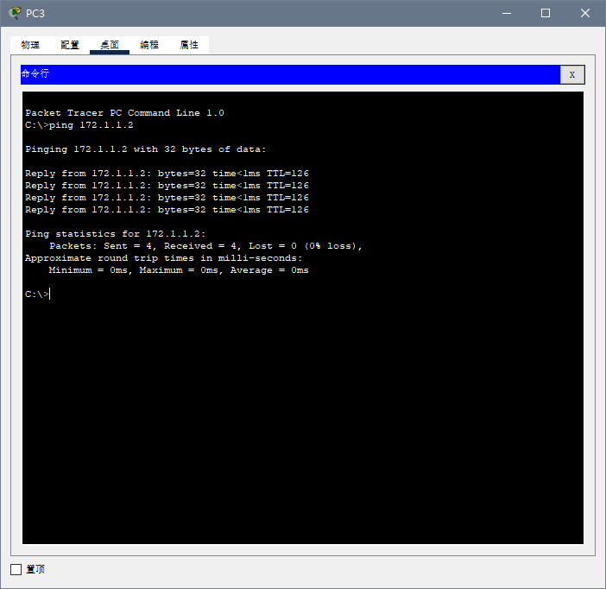  
**步骤六 RIP配置设计1。**

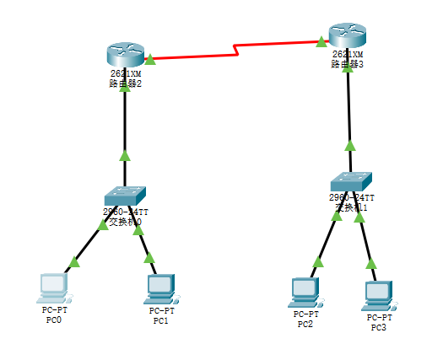

**设置时钟频率**

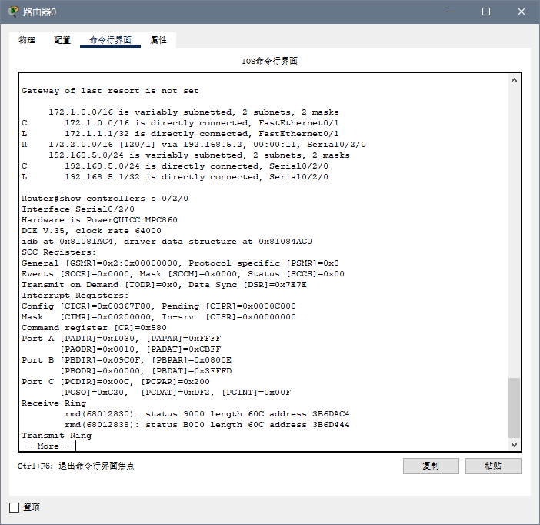

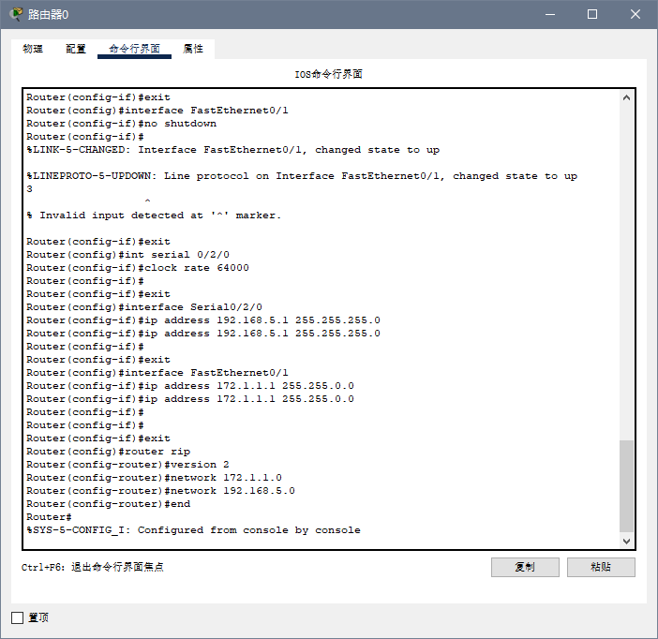

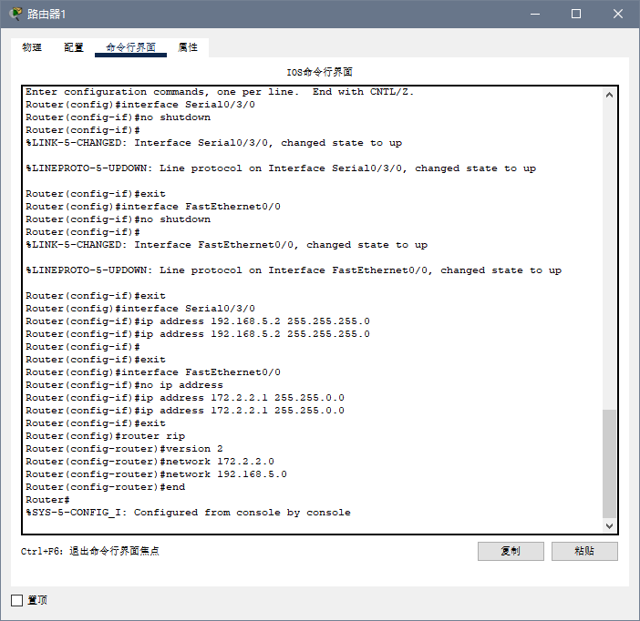

**连通性测试**

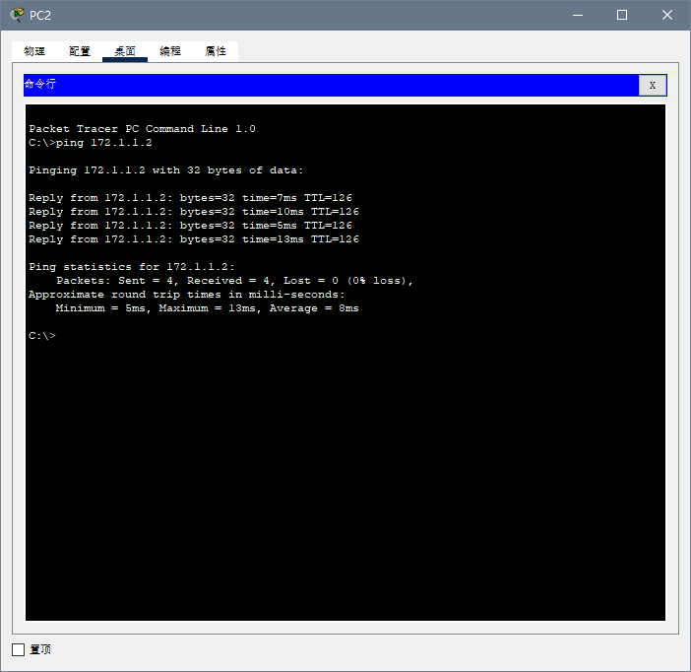

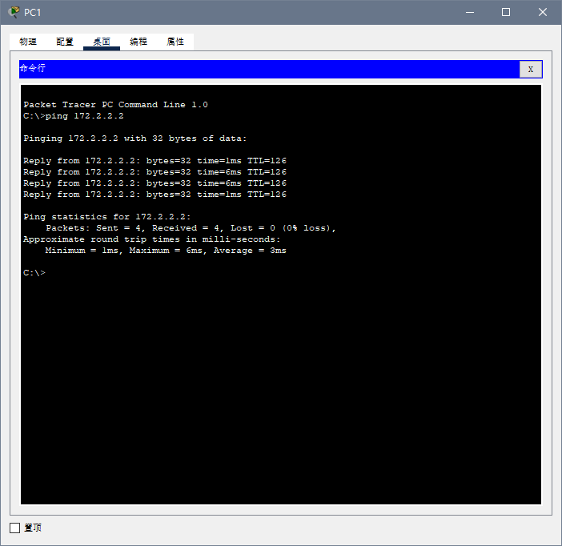

**步骤七 RIP配置设计2。**

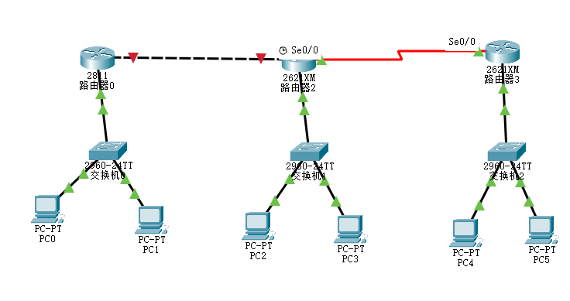

路由器的路由配置：

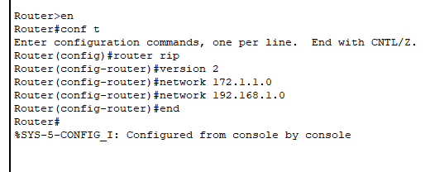

三个路由器的路由信息

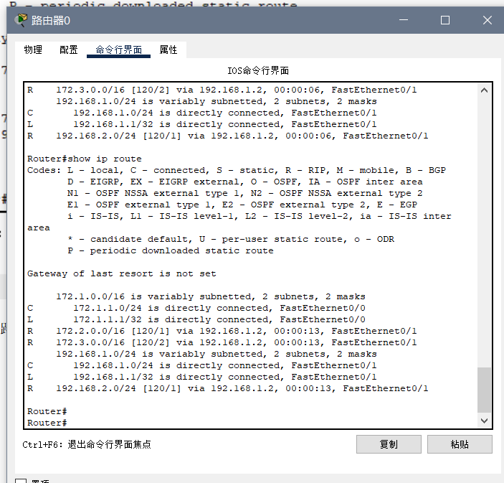

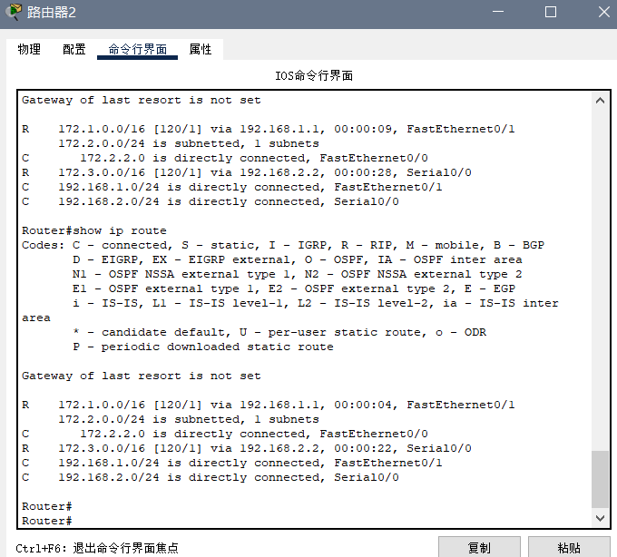

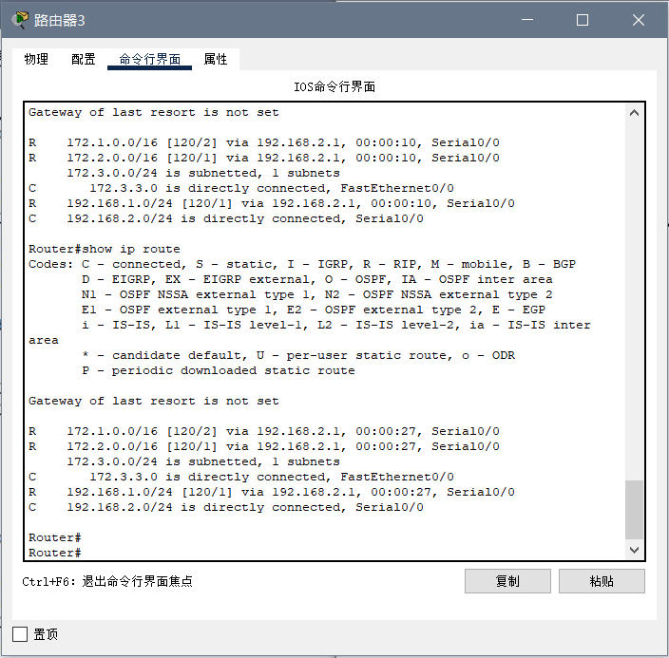

**测试连通性**

PC0 ping PC3和PC5

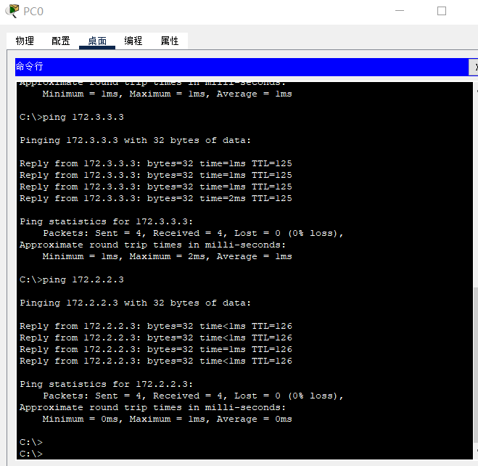

PC2 ping PC1和PC5

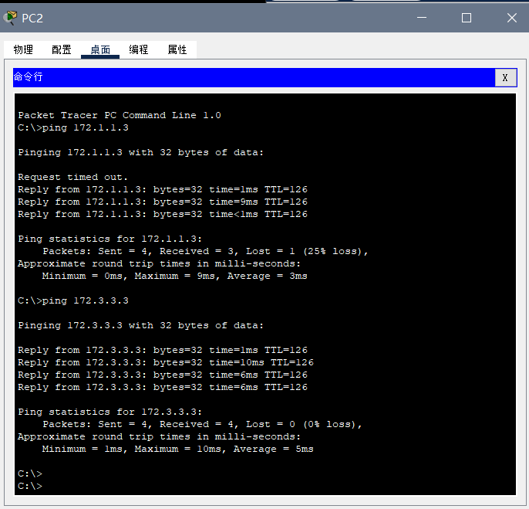

PC4 ping PC1和PC3

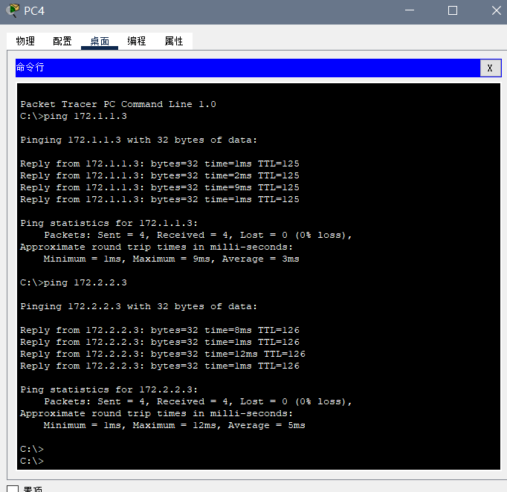

**2.4 链路状态路由协议OSPF**

**实验目的** 掌握IP地址的组成及分类，子网掩码的含义和作用。掌握静态路由的设置方法和静态路由的特点。

**实验步骤**

**步骤一** **设计网络拓扑。**

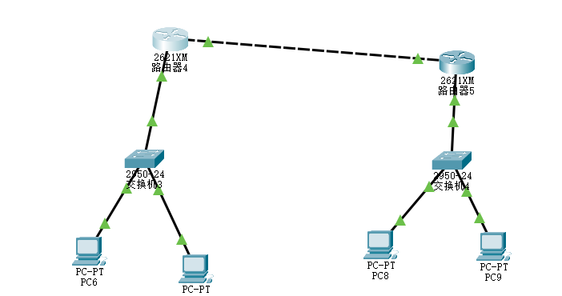

**步骤二** **IP地址分配。**

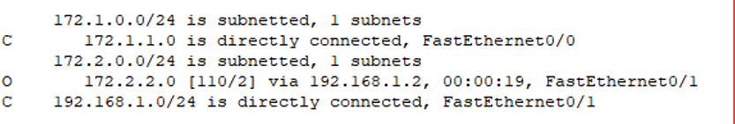

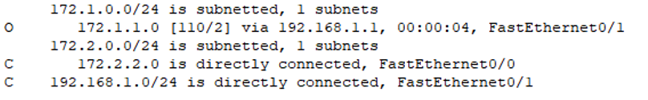

**步骤三** **OSPF路由协议设置。**

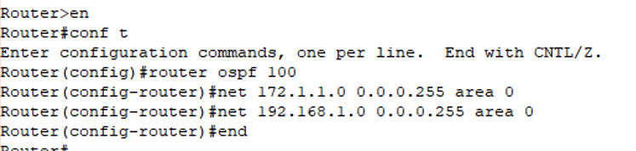

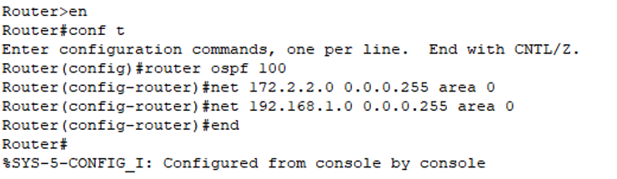

**步骤四** **查看路由信息。**

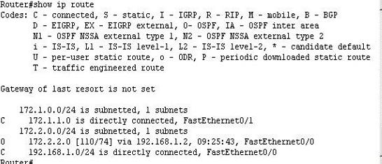

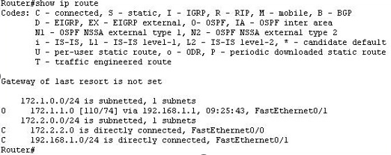

**步骤五** **测试连通性。**

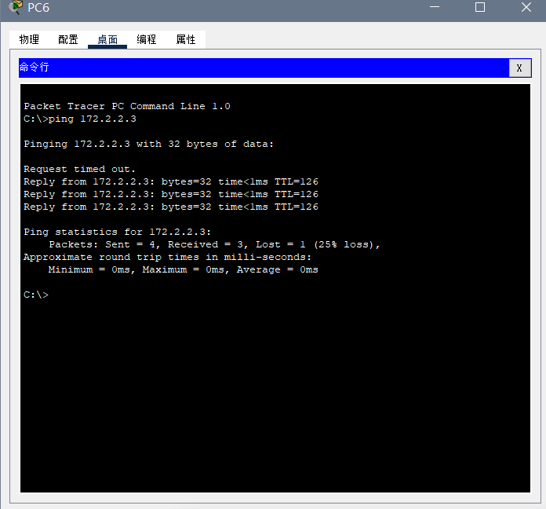

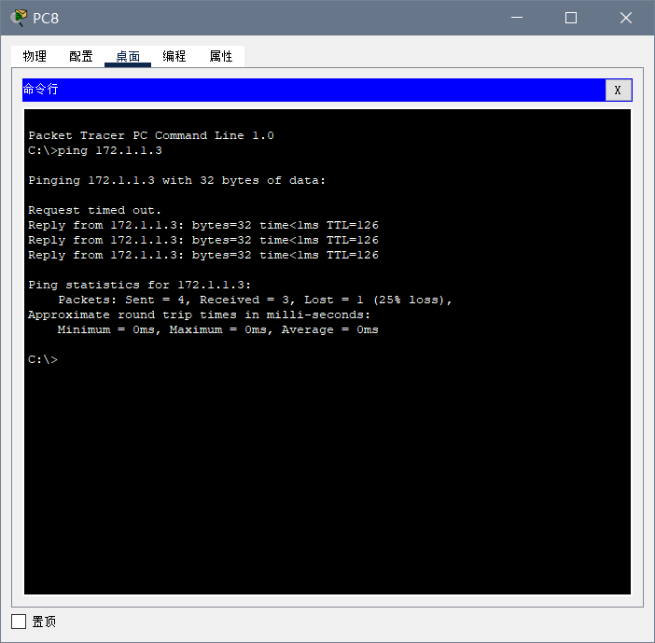

**步骤六** **OSPF配置设计1。**

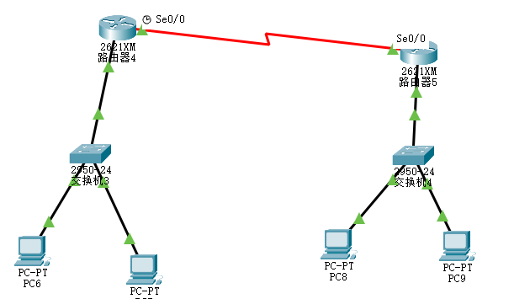

**设置时钟频率**

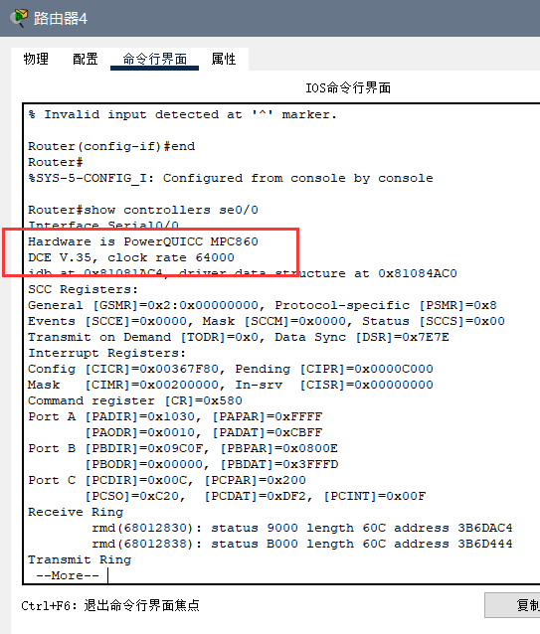

**配置ospf协议**

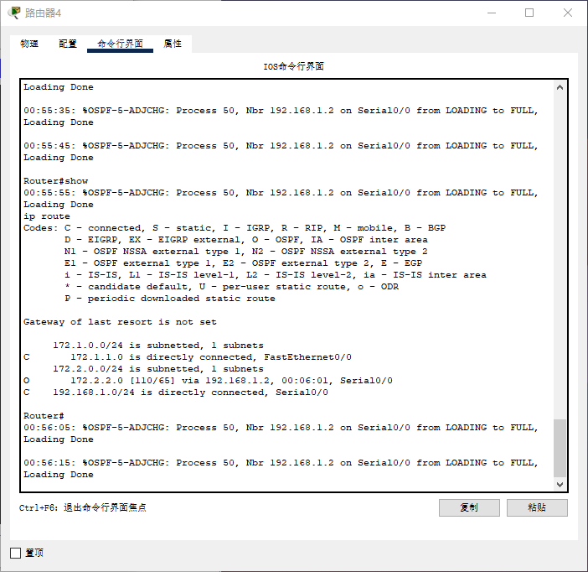

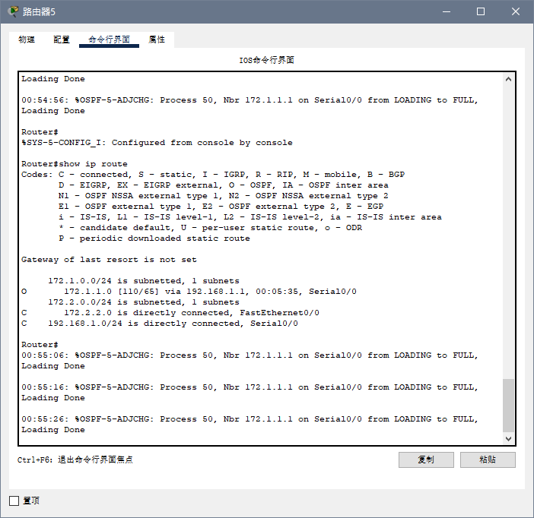

**测试连通性**

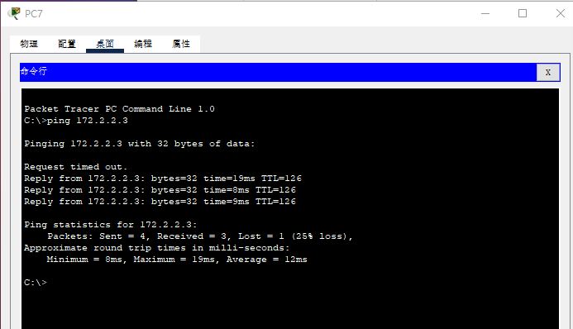

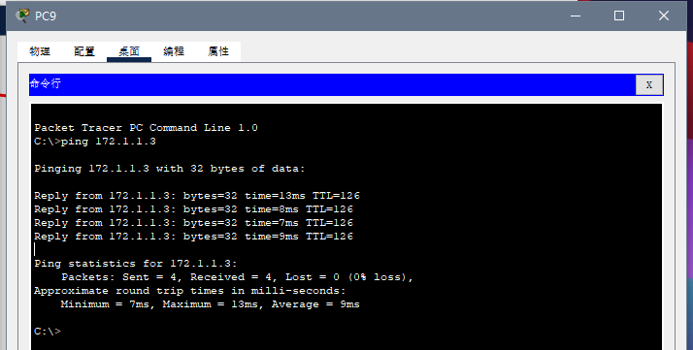

**OSPF配置设计2**

**拓扑结构**

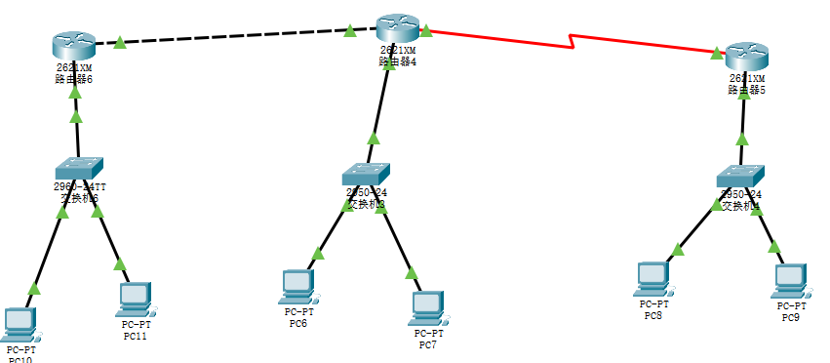

**三个路由器的路由信息**

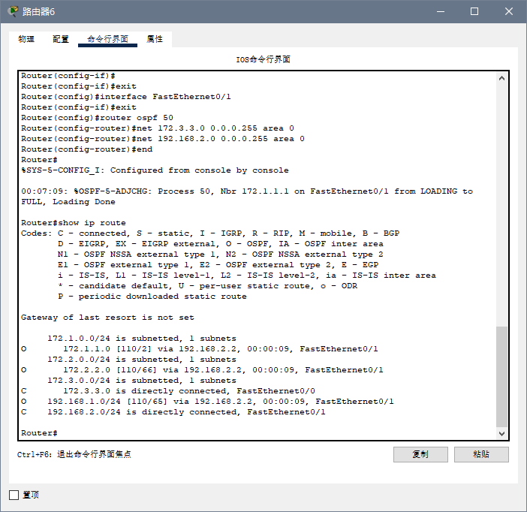

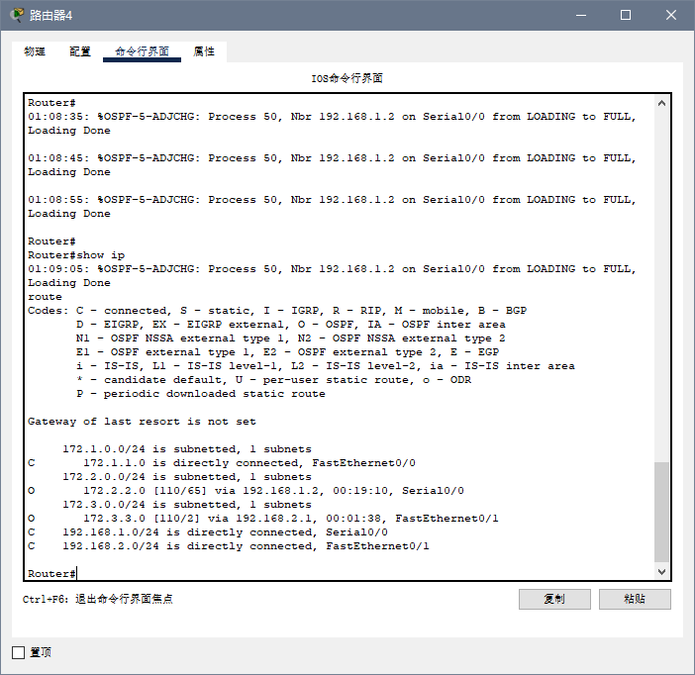

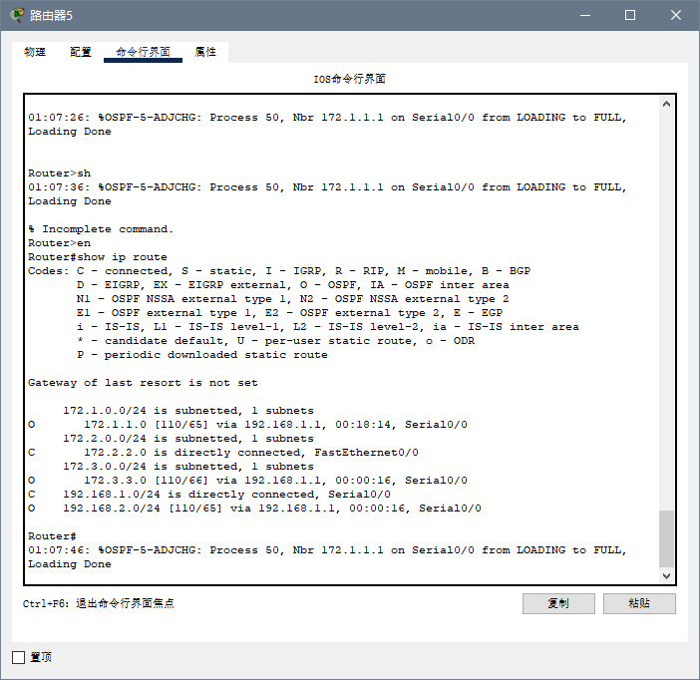

**测试连通性**

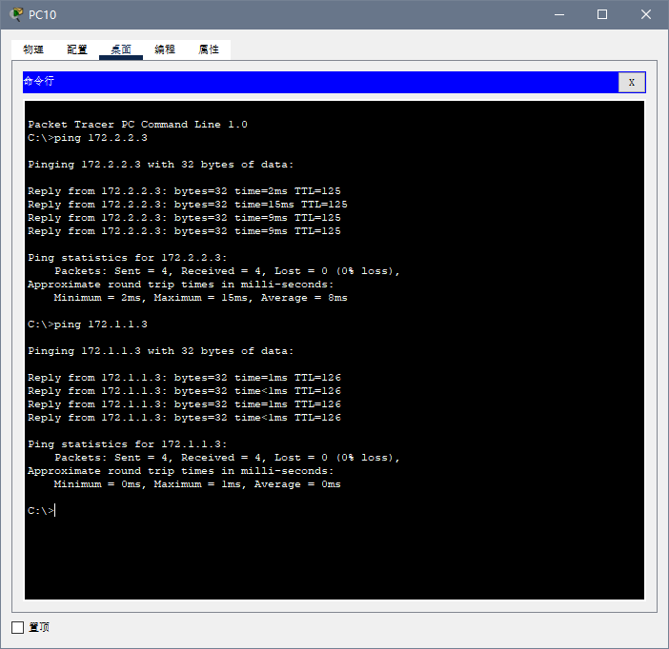

**2.5 网路层协议报文分析**

**实验步骤**

**步骤一 启动Wireshark**

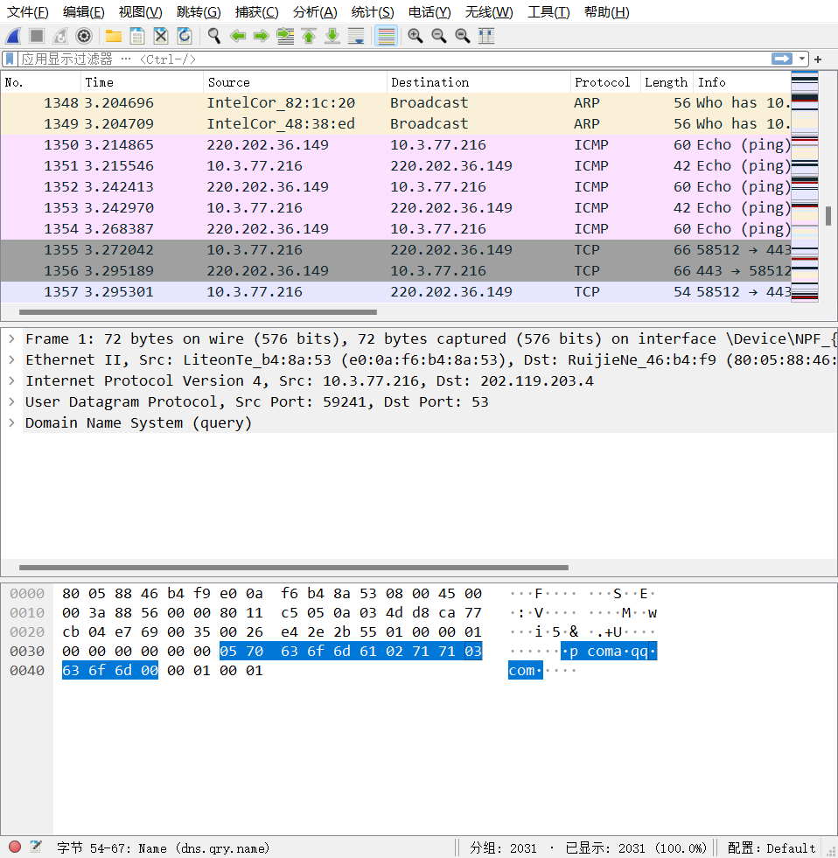

**步骤二 ICMP协议分析。**

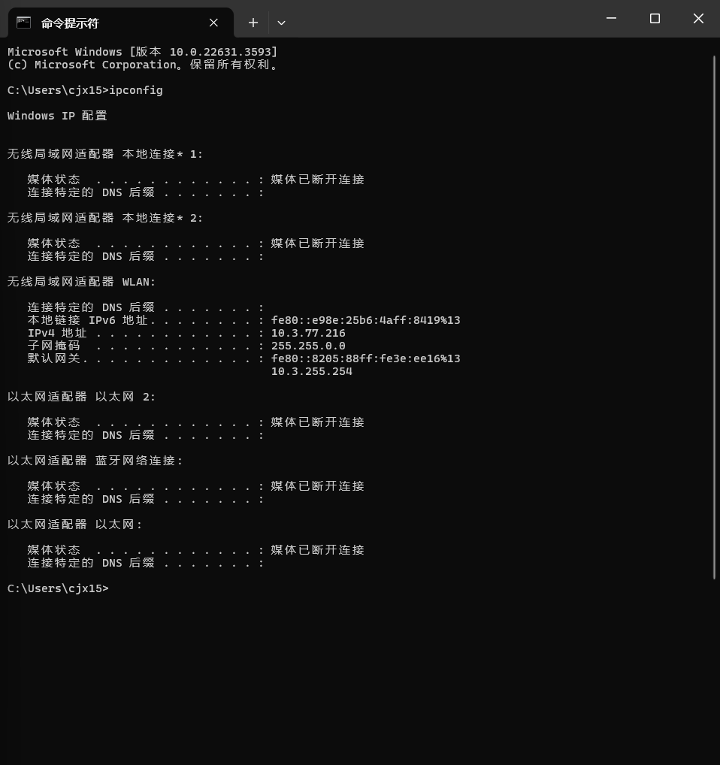

然后在 cmd 中 ping [www.souhu.com](http://www.souhu.com)

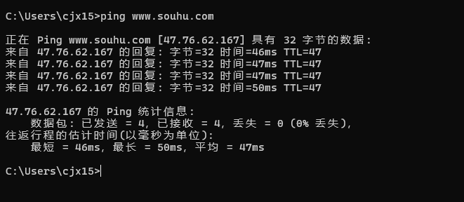

在Winshark软件中抓取ICMP报文信息

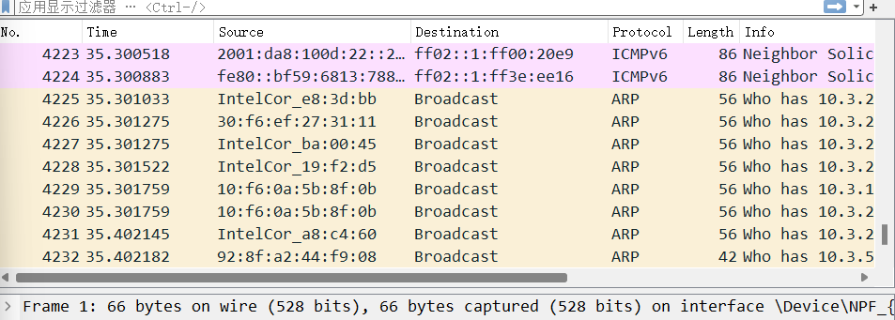

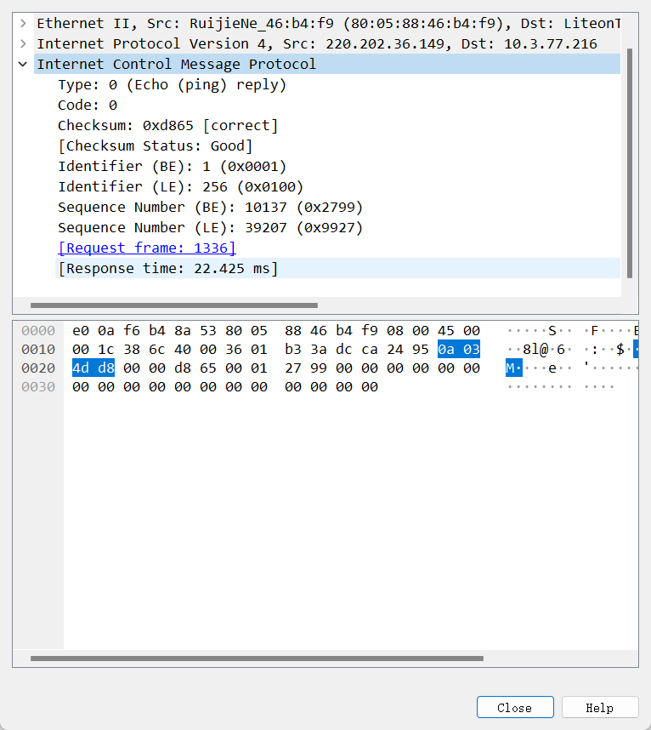

从上图报文解析窗口

|  |  |  |  |
| --- | --- | --- | --- |
| 实验项 | ICMP包字段名称 | 值 | 含义 |
| 1 | Type | 0 | 报文类型、应答报文 |
| 2 | Code | 0 | 报文编码 |
| 3 | Checksum | 0xd865[correct] | 校验和 |
| 4 | Identifier(BE) | 1(0x0001) | 标识符 |
| 5 | Sequence number(BE) | 10137(0x2799) | 序列号 |

**步骤三 IP协议分析。**

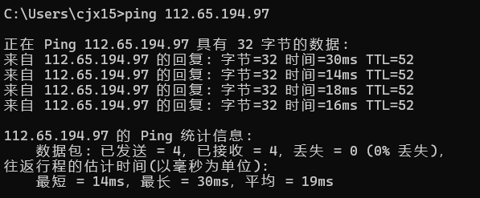

在Winshark抓包软件摘要信息窗口中获取目的IP为该邻近主机的数据包信息

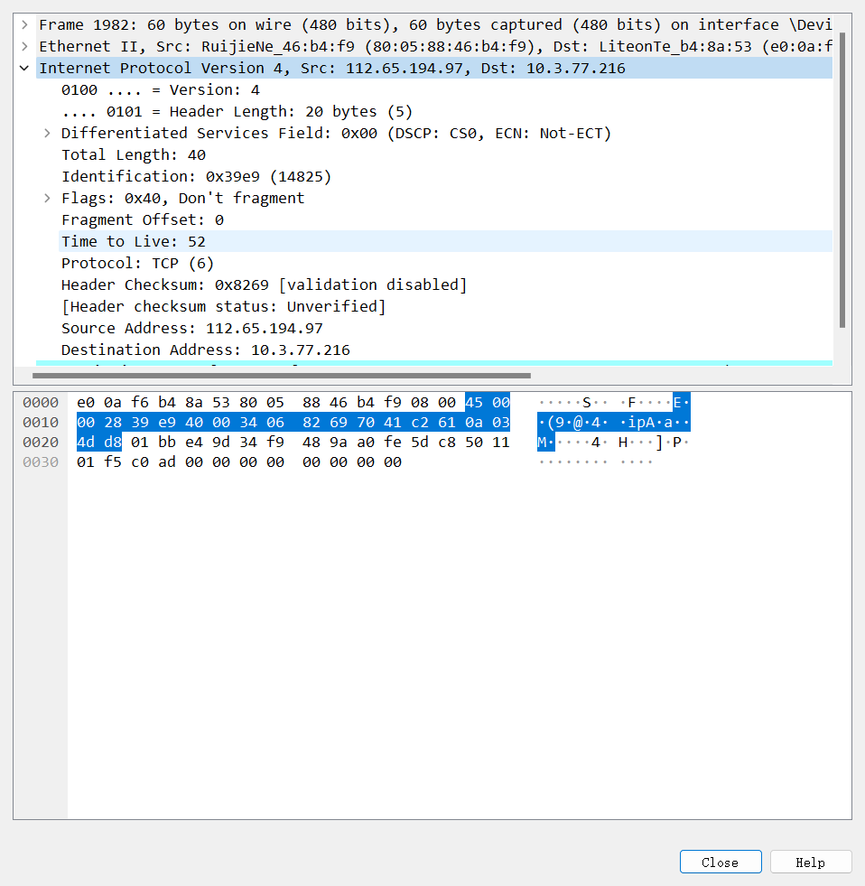

由上图分析可得本IP分组的字段格式及字段数据如下表

表2 IP报文格式

|  |  |  |  |
| --- | --- | --- | --- |
| 实验项 | IP包字段名称 | 值 | 含义 |
| 1 | Version | 4 | 版本为4，IPV4 |
| 2 | Differentiated Services | 0x00(DSCP:CS0;ECN::Not-ECT) | 区分服务领域 |
| 3 | Header Length | 20 | 头部长度，指向数据开始的位置，这个域的最小合法值是5 |
| 4 | Total Length | 40 | 总长 |
| 5 | Identification | 0x39e9(14825) | 标识符 |
| 6 | Flags | 0x40 | 标记字段，第1位不能使用，第2位是DF位，当DF为1 时，表示路由器不允许分段处理，为0 时，表示允许分段处理。 第3 位是MF位，当MF为1时表示不是最后一个分段，为0时表示是最后一个分段。 |
| 7 | Fragment offset | 0 | 分段偏移，表示是首段的偏移。以8个字节为偏移单位。 |
| 8 | Time to live | 52 | 生存期 |
| 9 | Protocol | TCP(6) | 协议，指定了数据包中的数据类型 |
| 10 | Header checksum | 0x8269 | 头部校验和，确保数据的正确性 |
| 11 | Destination | 10.3.77.216 | 目的地址 |
| 12 | Source | 112.65.194.97 | 源地址 |

图2.5.1-12抓包摘要信息窗口

**步骤四 ARP协议分析。**

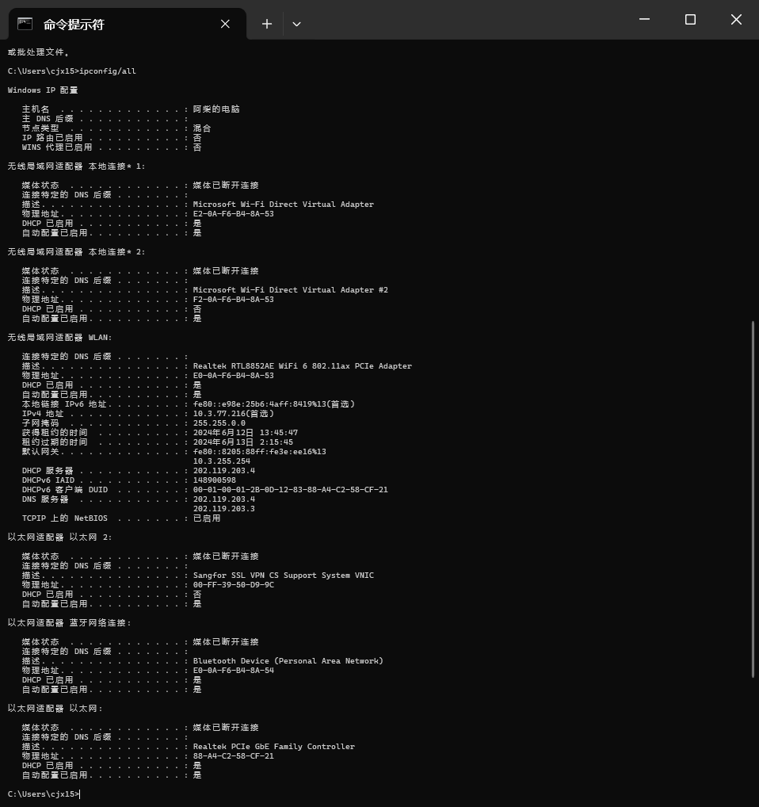

获取正常情况下经过本网络端口的所有广播发送的ARP request报文以及单播发送的ARP reply报文

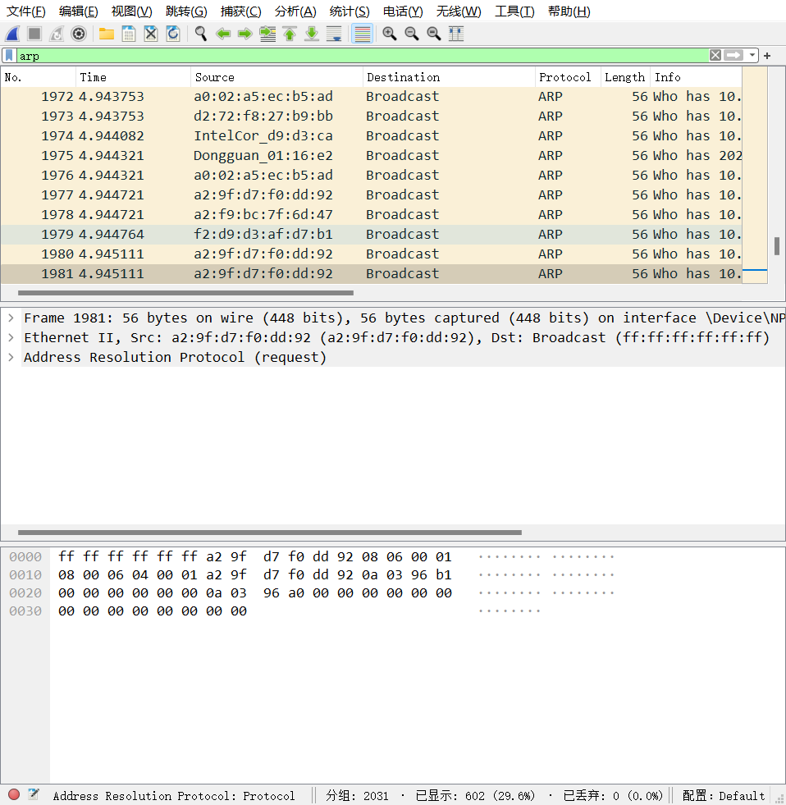

选择一个Request报文

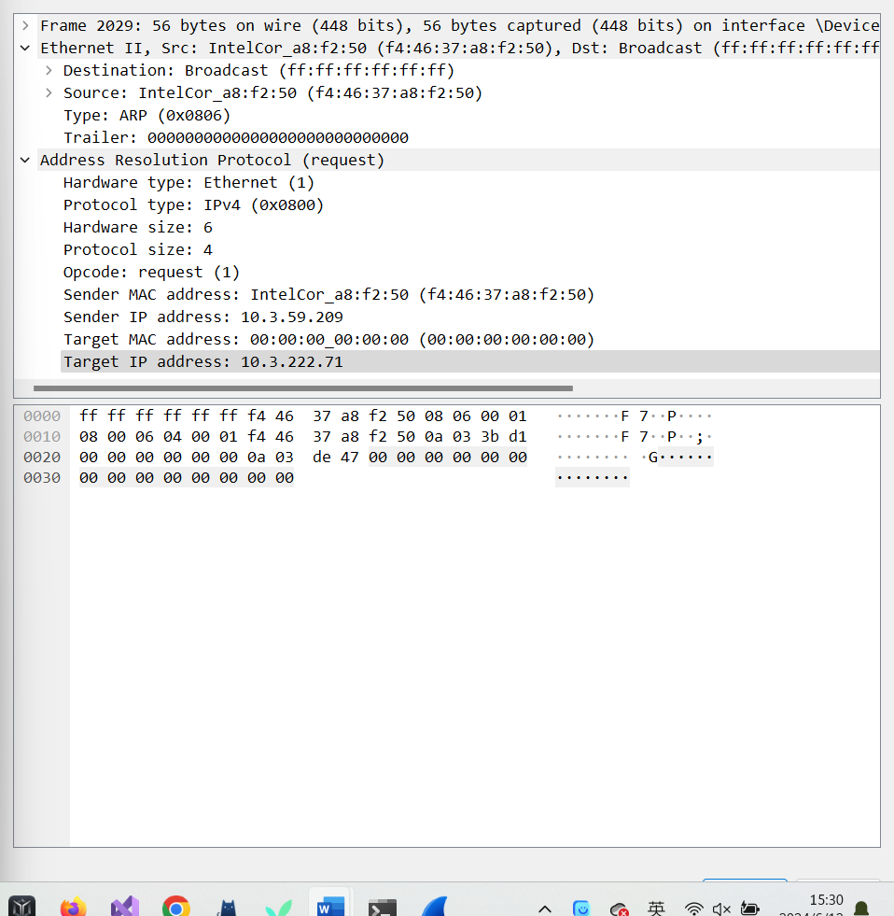

该ARP广播帧的相关字段详细信息分别是：

a、目的地址(Destination)：ff:ff:ff:ff:ff:ff ，为全1，代表是广播地址；

b、源地址(Source)：f4:46:37:a8:f2:50，为主机10.3.59.209的物理地址；

c、帧类型(Type)：ARP（0x0806）；

d、硬件类型(Hardware)：Ethernet(1)；

e、协议类型(Protocol)：IPv4（0x0800）；

f、硬件地址字段长度(Hardware size)：6

g、协议地址字段长度(Protocol)：4

h、Opcode：ARP操作类型为ARP请求request(1)

i、发送端MAC地址(Sender MAC address)：f4:46:37:a8:f2:50

j、发送端IP(Sender IP address)：10.3.59.209

k、目的MAC地址(Target MAC address)：00:00:00:00:00:00 （此地址需要根据目的IP去获取，在请求报文中为全0）；

l、目的IP地址(Target IP address)：10.3.222.71；

选择一个对应上面这个Request（Frame编号为2029）的Reply报文（Frame编号为2030）

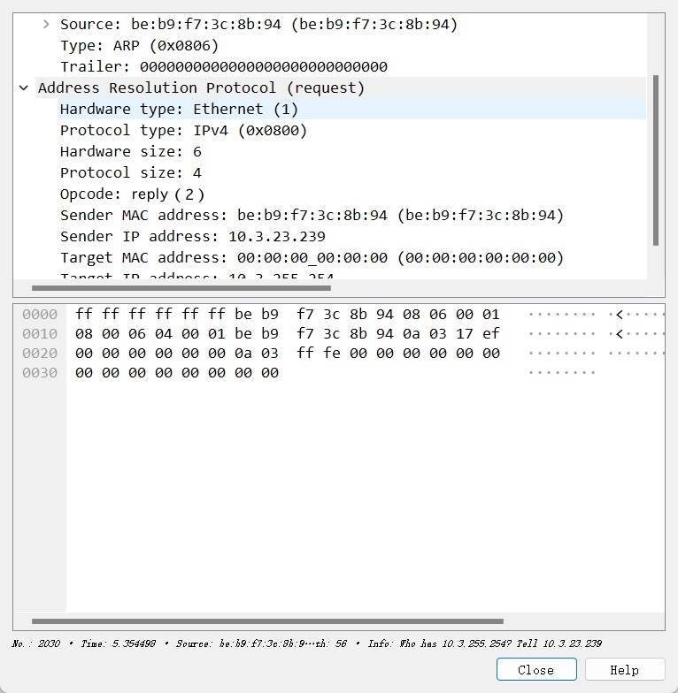

**步骤五 综合抓包分析。**

1）利用实验室的机器，获取本机网络配置信息，并通过测试与[www.sina.com的连通性获取ICMP](http://www.sina.com的连通性获取ICMP)报文，分析报文的格式及各部分内容；

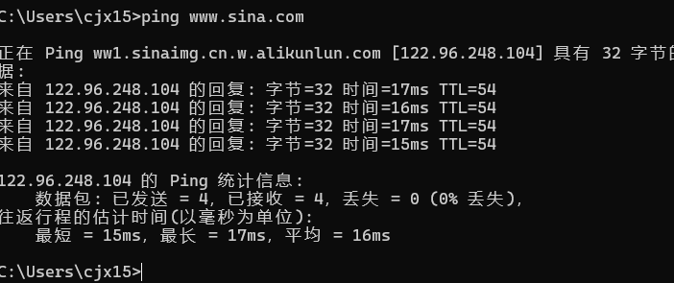

2）通过ping周围同学的主机IP，获取IP数据包，分析报文的格式及各部分内容；

步骤四已完成

3）查看一下本地主机的IP和MAC，同时用Winshark获取ARP协议报文，并分析报文的格式及各部分内容。

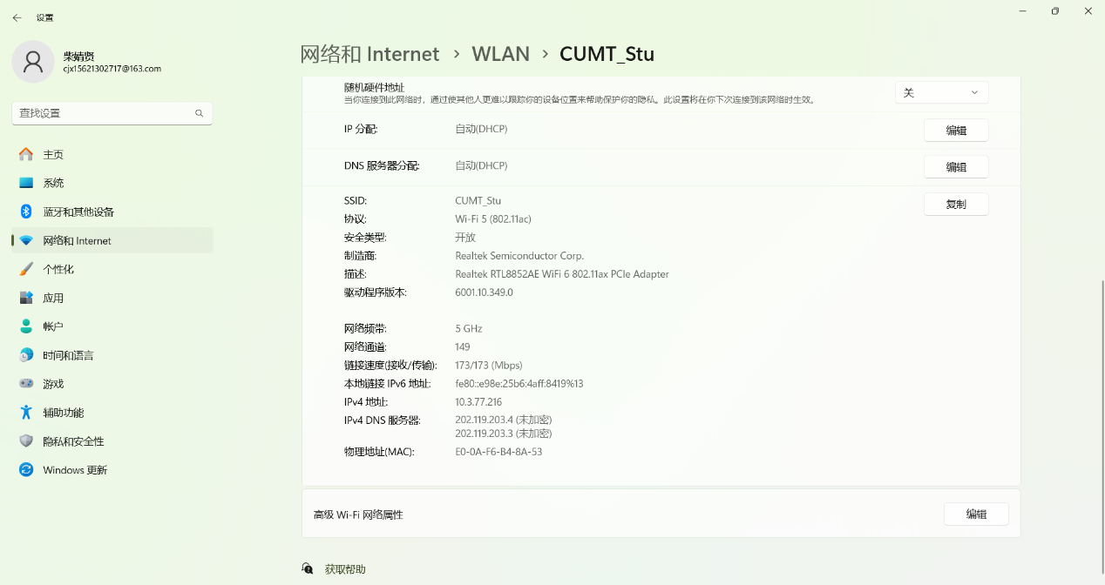

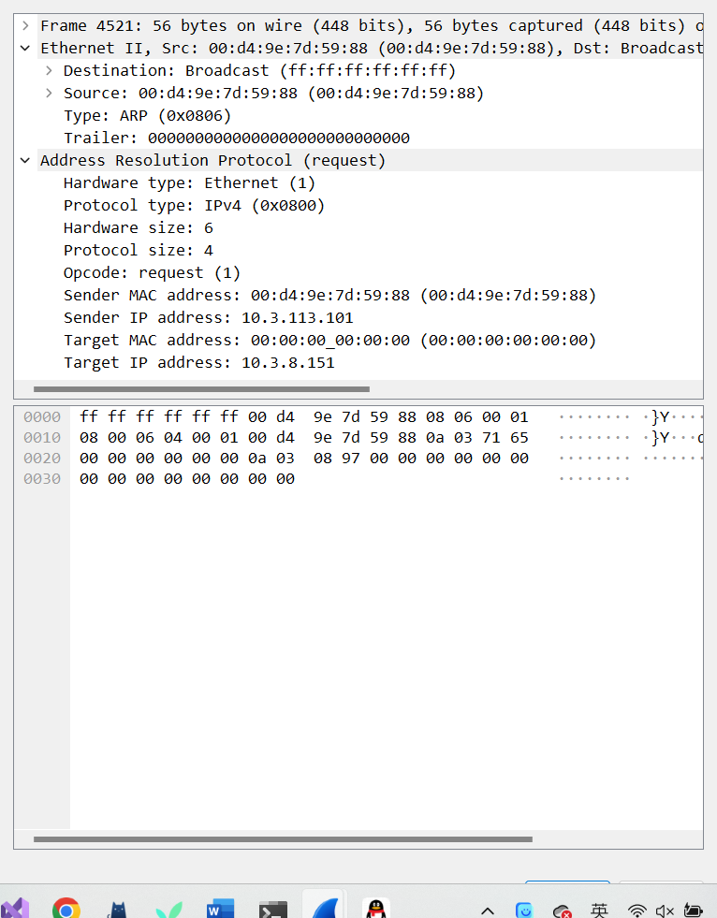

a、目的地址(Destination)：ff:ff:ff:ff:ff:ff ，为全1，代表是广播地址；

b、源地址(Source)：00:d4:9e:7d:59:88，为主机10.3.113.101的物理地址；

c、帧类型(Type)：ARP（0x0806）；

d、硬件类型(Hardware)：Ethernet(1)；

e、协议类型(Protocol)：IPv4（0x0800）；

f、硬件地址字段长度(Hardware size)：6

g、协议地址字段长度(Protocol)：4

h、Opcode：ARP操作类型为ARP请求request(1)

i、发送端MAC地址(Sender MAC address)：00:d4:9e:7d:59:88

j、发送端IP(Sender IP address)：10.3.113.101

k、目的MAC地址(Target MAC address)：00:00:00:00:00:00 （此地址需要根据目的IP去获取，在请求报文中为全0）；

l、目的IP地址(Target IP address)：10.3.8.151

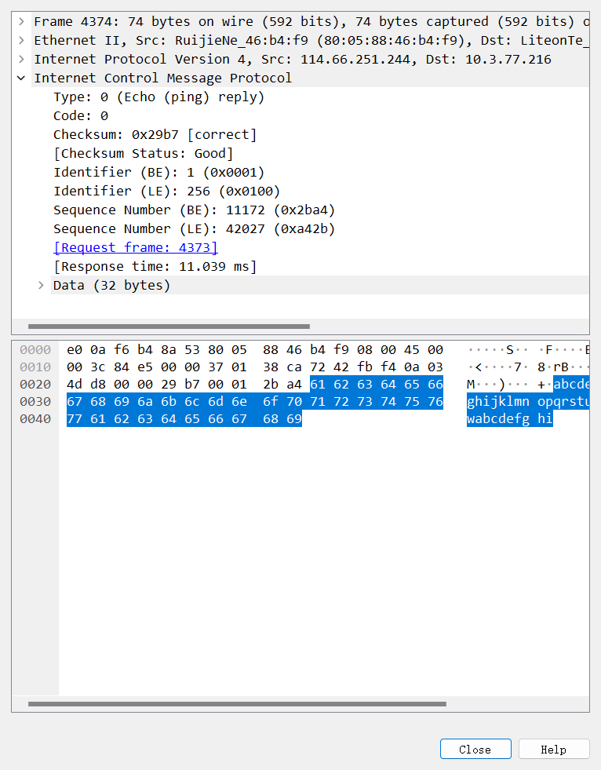

从上图2.5.1-8报文解析窗口。可知ICMP报文的格式如下表（图2.5.1-9）所示：

表1 ICMP报文格式

|  |  |  |  |
| --- | --- | --- | --- |
| 实验项 | ICMP包字段名称 | 值 | 含义 |
| 1 | Type | 0 | 报文类型、应答报文 |
| 2 | Code | 0 | 报文编码 |
| 3 | Checksum | 0x29b7[correct] | 校验和 |
| 4 | Identifier(BE) | 1(0x0001) | 标识符 |
| 5 | Sequence number(BE) | 11172(0x2ba4) | 序列号 |

**实验体会** 通过这次实验，我不仅加深了对TCP/IP模型的理解，而且对路由选择机制和数据包传输过程有了更加直观的认识。这次实验不仅提升了我的技术能力，也激发了我对网络技术更深层次探索的兴趣。我相信这些知识和技能将在我的未来学习和职业生涯中发挥重要作用。

**中国矿业大学计算机学院**

**22 级本科生 计算机网络实验 报告**

实验内容 **端到端传输与流量和拥塞控制**

学生姓名 学 号

专业班级 计算机科学与技术22-6班

任课教师 廖红梅

|  |  |  |  |  |
| --- | --- | --- | --- | --- |
| **课程基础理论掌握程度** | 熟练 🞏 | 较熟练 🞏 | 一般 🞏 | 不熟练 🞏 |
| **综合知识应用能力** | 强 🞏 | 较强 🞏 | 一般 🞏 | 差 🞏 |
| **报告内容** | 完整 🞏 | 较完整 🞏 | 一般 🞏 | 不完整 🞏 |
| **报告格式** | 规范 🞏 | 较规范 🞏 | 一般 🞏 | 不规范 🞏 |
| **实验完成状况** | 好 🞏 | 较好 🞏 | 一般 🞏 | 差 🞏 |
| **工作量** | 饱满 🞏 | 适中 🞏 | 一般 🞏 | 欠缺 🞏 |
| **学习、工作态度** | 好 🞏 | 较好 🞏 | 一般 🞏 | 差 🞏 |
| **抄袭现象** | 无 🞏 | 有 🞏 姓名: | | |
| **存在问题** |  | | | |
| **总体评价** |  | | | |

综合成绩： 任课教师签字：

年 月 日

**中国矿业大学计算机学院实验报告**

|  |
| --- |
| 课程名称： 计算机网络实验 实验名称：第一次实验  班级： 计科22-6班 姓名： 学号： 实验日期：2024/6/12  实验报告要求：1.实验目的和内容 2.实验步骤 3.运行结果 4.实验体会 |

|  |
| --- |
| **UDP协议**  **实验名称 UDP用户数据报分析**  **实验目的 了解和掌握UDP协议的组成、特点和工作过程**  **步骤一 运行抓包软件并启动抓包。**    **步骤二 启动网络访问抓取实时数据包。**    **步骤三 停止抓包并保存抓包文件**    **步骤四 过滤显示含UDP协议的数据帧**    **步骤五 选择摘要信息窗口的包含DNS的某个数据帧。**    **步骤六 分析UDP数据报结构和各字段数据**  源端口（2字节）：14 e9 十进制值5353 DNS客户程序临时端口号  目的端口（2字节）：14 e9 十进制值5353 DNS服务程序知名端口号  数据报长度（2字节）：00 76 十进制值 118  校验和（2字节）：fb dd  负载字节数 （28字节）：00 00 00 00 00 03 00 00 00 00 00 01 02 6c 62 07 5f 64 6e 73 2d 73 64 04 5f 75 64 70 05 6c 6f 63 61 6c 00 00 0c 00 01 0f 5f 63 6f 6d 70 61 6e 69 6f 6e 2d 6c 69 6e 6b 04 5ff 74 63 70 c0 1c 00 0c 00 01 08 5f 68 6f  **步骤七 分析UDP负载数据。**    UDP数据报封装的负载DNS请求报文  由上图的解析数据可知该DNS报文内容为：报文事务序列号为0x0000；标志为0x0000表示这是一个标准的域名查询报文；查询问题数1个；因为是查询报文，回答记录三个字段值皆为0.查询的问题为：lb.dns-sd._udp.local的IP地址。  **步骤八 分析封装DNS响应报文的UDP数据报**    封装该DNS响应报文的UDP报头数据如下：  源端口（2字节）：00 35 十进制53 DNS服务程序知名端口号  目的端口（2字节）：cb e7 十进制52199 DNS客户程序临时端口号  数据报长度（2字节）：00 d9 十进制217  校验和（2字节）：df 2d  负载字节数 209字节  进一步解析：    由上图中的解析数据可知该DNS报文内容为：报文事务序列号为0x73dc(与请求的序列号一致)；标志为0x8180表示这是一个标准的域名应答报文；查询问题数1个；响应资源记录11个，授予资源记录数和附加资源记录数皆为0.查询的内容为：按标准方式查找域名p.qlogo.cn的ip地址。回答内容为3条：  p.qlogo.cn:type CNAME,class IN,canme p.qpic.cn  p.qpic.cn:typeA,class IN,addr 120.232.68.22  p.qpic.cn:type A,class IN,addr 120.232.68.21  p.qpic.cn:type A,class IN,addr 120.232.68.54  p.qpic.cn:type A,class IN,addr 120.232.33.196  p.qpic.cn:type A,class IN,addr 120.232.33.199  前两条为别名解析，最后一条为域名的IP地址解析。  **2 TCP的连接建立**  **实验名称 TCP建立连接的三次握手过程**  **实验目的 了解和掌握TCP协议建立连接的三次握手过程，掌握随后开始数据传输和建立连接的传输字节编号的关系。**  **步骤一 运行抓包软件并启动抓包。**    **步骤二 启动网络访问抓取实时数据包。**    **步骤三 停止抓包并保存抓包文件**    **步骤四 过滤显示含TCP协议的数据帧**      上图的序号为846，848，849的三个帧就是包含TCP建立连接的三个握手协议，帧846是连续请求报文，帧848是连续确认报文，帧849是连续再确认报文。下面分别对这三个帧中的TCP报文进行分析。  **步骤五TCP连接请求报文**    上图为帧846的解析窗口，可知，发送该请求的源方进程端口号为55123，接受该请求的信宿进程端口号为443；字节流序号为8，确认字节流序号为0，（两个0表明此报文为非数据报文）；头部长度为8，代表头部长度32字节（8x4），也即该报文包含了12字节（32-20）的选项字段，标志字段=2，表示这是建立连接的报文；通知窗口64240，即告知对方自己的接收能力；校验和为0xef6e；紧急指针为0；12字节的选项包括MSS最大段长度（3字节，这里选项值为1460字节），滑动窗口大小为8（3字节），有选择确认选项SACK（3字节），其余为填充字节nop（01）。图5.2.2-4所示为该TCP段的选项设置    **步骤六 TCP连接确认报文**  选中摘要信息窗口中的序号848的帧，双击打开其解析窗口和十六进制数据窗口      发送该请求的的源方进程端口号为443；接受该请求的信宿进程端口号为55123；由此可知。帧848中的TCP段是对帧846中的TCP段的确认。字节流序号为0，确认字节流序号为0，（两个0表明此报文为非数据报文）；头部长度为8，代表头部长度32字节（8x4），也即该报文包含了12字节（32-20）的选项字段，标志字段=2，表示这是建立连接的报文；通知窗口2920，即告知对方自己的接收能力；校验和为0xf331；紧急指针为0；12字节的选项与请求报文中的完全一样，表明选项协商成功。  **步骤七 TCP连接再确认报文**  选中摘要信息窗口中的序号849的帧，双击打开其解析窗口和十六进制数据窗口。    由上图可知，发送该请求的的源方进程端口号为55123；接受该请求的信宿进程端口号为443；字节流序号为8，确认字节流序号为1，（表明此报文可携带数据）；头部长度为5，代表头部长度为固定的20字节（5x4），也即该报文不含选项字段，标志字段=0x010，ack=1，表示这是建立确认报文；通知窗口514，即告知对方自己的接收能力；校验和为0xef62；  **3 TCP的流量控制**  **实验名称 TCP的通知窗口和滑动窗口机制**  **实验目的 了解和掌握TCP协议的通知窗口和滑动窗口机制和实现流量控 制的原理。**  **步骤一 运行抓包软件并启动抓包。**  **步骤二** **启动网络访问抓取实时数据包。**  **步骤三** **过滤显示访问校园网的数据包。**    **步骤四 过滤显示浏览器发往web服务器的TCP段**  **步骤五 绘制浏览器方发出的通知窗口数值变化**    **步骤五 绘制对应web服务器方的发送数据字节数的变化**  **步骤六 过滤显示web服务器发往浏览器的TCP段**  **步骤七 绘制web服务器方发出的通知窗口数值变化对应浏览器方的发送数据字节数的变化**    **2.4 TCP的拥塞控制**  **实验名称 TCP的拥塞控制算法**    **实验目的 了解和掌握TCP协议的通知窗口数据的变化，发现和记录拥塞的发生和处理过程。**  **实验步骤**  **步骤一至步骤三同上，就是打开抓包软件wireshark，启动抓包。另打开浏览器访问某个网站，进行文件下载操作，记录下这个过程中的所有帧包，并存储为抓包文件，以备后续分析。**  **步骤四 过滤显示访问服务器的TCP段。**  **步骤五 发现和总结拥塞控制。**    分析：发生了拥塞控制，3876、3881这两条条严重进行了端口复用，TCP Port numbers reused。查看数据报可以发现，发送数据量突然减少，而不是逐渐递减。  **5 心得体会**  通过本次实验，我基本了解和掌握了UDP协议的组成、特点和工作过程。理论与实践相结合使我对这部分的内容的认识更加清晰，同时也基本了解和掌握TCP协议建立连接的三次握手过程以及随后开始数据传输和建立连接的传输字节编号的关系，本次实验让我收获很多。 |

**中国矿业大学计算机学院**

**22 级本科生 计算机网络实验 报告**

实验内容 基于UDP的网络应用编程

学生姓名 学 号

专业班级 计科22-6班

任课教师 廖红梅

|  |  |  |  |  |
| --- | --- | --- | --- | --- |
| **课程基础理论掌握程度** | 熟练 🞏 | 较熟练 🞏 | 一般 🞏 | 不熟练 🞏 |
| **综合知识应用能力** | 强 🞏 | 较强 🞏 | 一般 🞏 | 差 🞏 |
| **报告内容** | 完整 🞏 | 较完整 🞏 | 一般 🞏 | 不完整 🞏 |
| **报告格式** | 规范 🞏 | 较规范 🞏 | 一般 🞏 | 不规范 🞏 |
| **实验完成状况** | 好 🞏 | 较好 🞏 | 一般 🞏 | 差 🞏 |
| **工作量** | 饱满 🞏 | 适中 🞏 | 一般 🞏 | 欠缺 🞏 |
| **学习、工作态度** | 好 🞏 | 较好 🞏 | 一般 🞏 | 差 🞏 |
| **抄袭现象** | 无 🞏 | 有 🞏 姓名: | | |
| **存在问题** |  | | | |
| **总体评价** |  | | | |

综合成绩： 任课教师签字：

年 月 日

**中国矿业大学计算机学院实验报告**

|  |
| --- |
| 课程名称： 计算机网络实验 实验名称：基于UDP的网络应用编程  班级：计科22-6班 姓名： 学号： 实验日期：2024/6/19  实验报告要求：1.实验目的2.实验内容3.实验步骤，4.运行结果5.流程图6.实验体会 |

1. **实验目的**

熟悉基于UDP的C/S网络通信过程，掌握Socket的数据结构及常用的Socket函数，用C/C++语言编写一套完整的C/S模式的UDP网络应用程序并进行相应的运行。

**2.实验内容**

#define _CRT_SECURE_NO_DEPRECATE

#pragma comment(lib,"Ws2_32.lib" )

#include <stdio.h>

#include <stdlib.h>

#include <string.h>

#include <winsock.h>

#define SIZE 1024

void write_file(int sockfd, struct sockaddr_in addr)

{

char filename[] = "recv.txt";

int n;

char buffer[SIZE];

int addr_size;

// Creating a file.

FILE* fp = fp = fopen(filename, "w");

// Receiving the data and writing it into the file.

while (1)

{

addr_size = sizeof(addr);

n = recvfrom(sockfd, buffer, SIZE, 0, (struct sockaddr*)&addr, &addr_size);

if (strcmp(buffer, "END") == 0)

break;

printf("[RECEVING] Data: %s", buffer);

fprintf(fp, "%s", buffer);

//linux下这样写

// bzero(buffer, SIZE);

ZeroMemory(buffer, SIZE);

}

fclose(fp);

}

//这是在启动

void start()

{

WORD version(0);

WSADATA wsadata;

int socket_return(0);

version = MAKEWORD(2, 0);

socket_return = WSAStartup(version, &wsadata);//开始对套接字库的使用。

if (socket_return != 0)

exit(0);

}

int main()

{

start();

// Defining the IP and Port

char ip[] = "127.0.0.1";

const int port = 8080;

// Defining variables

int server_sockfd;

struct sockaddr_in server_addr, client_addr;

char buffer[SIZE];

int e;

// Creating a UDP socket

server_sockfd = socket(AF_INET, SOCK_DGRAM, 0);

if (server_sockfd < 0)

{

perror("[ERROR] socket error");

exit(1);

}

server_addr.sin_family = AF_INET;

server_addr.sin_port = port;

server_addr.sin_addr.s_addr = inet_addr(ip);

e = bind(server_sockfd, (struct sockaddr*)&server_addr, sizeof(server_addr));

if (e < 0)

{

perror("[ERROR] bind error");

exit(1);

}

printf("[STARTING] UDP File Server started. \n");

write_file(server_sockfd, server_addr);

printf("[SUCCESS] Data transfer complete.\n");

printf("[CLOSING] Closing the server.\n");

closesocket(server_sockfd);

return 0;

}

**服务端代码**

#define _CRT_SECURE_NO_DEPRECATE

#pragma comment(lib,"Ws2_32.lib" )

#include <stdio.h>

#include <stdlib.h>

#include <string.h>

#include<winsock.h>

#define SIZE 1024

void send_file_data(FILE* fp, int sockfd, struct sockaddr_in addr)

{

int n;

char buffer[SIZE];

// Sending the data

while (fgets(buffer, SIZE, fp) != NULL)

{

printf("[SENDING] Data: %s", buffer);

n = sendto(sockfd, buffer, SIZE, 0, (struct sockaddr*)&addr, sizeof(addr));

if (n == -1)

{

perror("[ERROR] sending data to the server.");

exit(1);

}

//linux

//bzero(buffer, SIZE);

ZeroMemory(buffer, SIZE);

}

// Sending the 'END'

strcpy(buffer, "END");

sendto(sockfd, buffer, SIZE, 0, (struct sockaddr*)&addr, sizeof(addr));

fclose(fp);

}

void start()

{

WORD version(0);

WSADATA wsadata;

int socket_return(0);

version = MAKEWORD(2, 0);

socket_return = WSAStartup(version, &wsadata);//开始对套接字库的使用。

if (socket_return != 0)

{

exit(0);

}//这些不能少，如果少的话，就无法正确创建socket。

}

int main(void)

{

start();

// Defining the IP and Port

char ip[] = "127.0.0.1";

const int port = 8080;

// Defining variables

int server_sockfd;

struct sockaddr_in server_addr;

char filename[] = "send.txt";

FILE* fp = fopen(filename, "r");

// Creating a UDP socket

server_sockfd = socket(AF_INET, SOCK_DGRAM, 0);

if (server_sockfd < 0)

{

perror("[ERROR] socket error");

exit(1);

}

server_addr.sin_family = AF_INET;

server_addr.sin_port = port;

server_addr.sin_addr.s_addr = inet_addr(ip);

// Reading the text file

if (fp == NULL)

{

perror("[ERROR] reading the file");

exit(1);

}

// Sending the file data to the server

send_file_data(fp, server_sockfd, server_addr);

printf("[SUCCESS] Data transfer complete.\n");

printf("[CLOSING] Disconnecting from the server.\n");

closesocket(server_sockfd);

return 0;

}

**客户端代码**

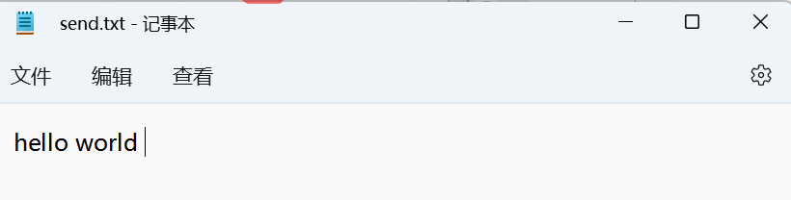

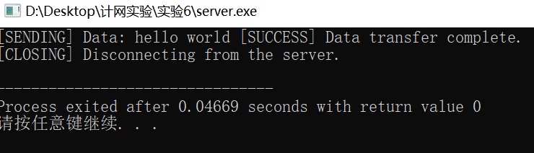

**接收信息**

**3.实验体会**

在网上搜索了一些相关资料学习了基于UDP的客户端-服务端程序，懂得了大概的基本语法，基本了解了Socket的数据结构及常用的Socket函数，并完成了测试数据的双向传输功能。虽然在查找资料方面出现了些困难，但还是有很多的收获，今后会进一步的深入学习。

**中国矿业大学计算机学院**

**2022 级本科生 计算机网络实验 报告**

实验内容 应用层实验

学生姓名 学 号

专业班级 计科22-6班

任课教师 廖红梅

|  |  |  |  |  |
| --- | --- | --- | --- | --- |
| **课程基础理论掌握程度** | 熟练 🞏 | 较熟练 🞏 | 一般 🞏 | 不熟练 🞏 |
| **综合知识应用能力** | 强 🞏 | 较强 🞏 | 一般 🞏 | 差 🞏 |
| **报告内容** | 完整 🞏 | 较完整 🞏 | 一般 🞏 | 不完整 🞏 |
| **报告格式** | 规范 🞏 | 较规范 🞏 | 一般 🞏 | 不规范 🞏 |
| **实验完成状况** | 好 🞏 | 较好 🞏 | 一般 🞏 | 差 🞏 |
| **工作量** | 饱满 🞏 | 适中 🞏 | 一般 🞏 | 欠缺 🞏 |
| **学习、工作态度** | 好 🞏 | 较好 🞏 | 一般 🞏 | 差 🞏 |
| **抄袭现象** | 无 🞏 | 有 🞏 姓名: | | |
| **存在问题** |  | | | |
| **总体评价** |  | | | |

综合成绩： 任课教师签字：

年 月 日

**中国矿业大学计算机学院实验报告**

|  |
| --- |
| 课程名称： 计算机网络实验 实验名称：应用层实验  班级：计科22-6班 姓名： 学号： 实验日期：2024/6/26  实验报告要求：1.实验目的2.实验内容3.实验步骤，4.运行结果5.流程图6.实验体会 |

**一、应用层实验**

**实验目的** 理解Web服务及C/S通信模式，掌握常用应用层协议的工作原理，掌握典型应用服务器配置方法，学会常见应用层协议报文分析技术。

**实验步骤**

常用应用服务器配置

**步骤一 构建DHCP网络拓扑**

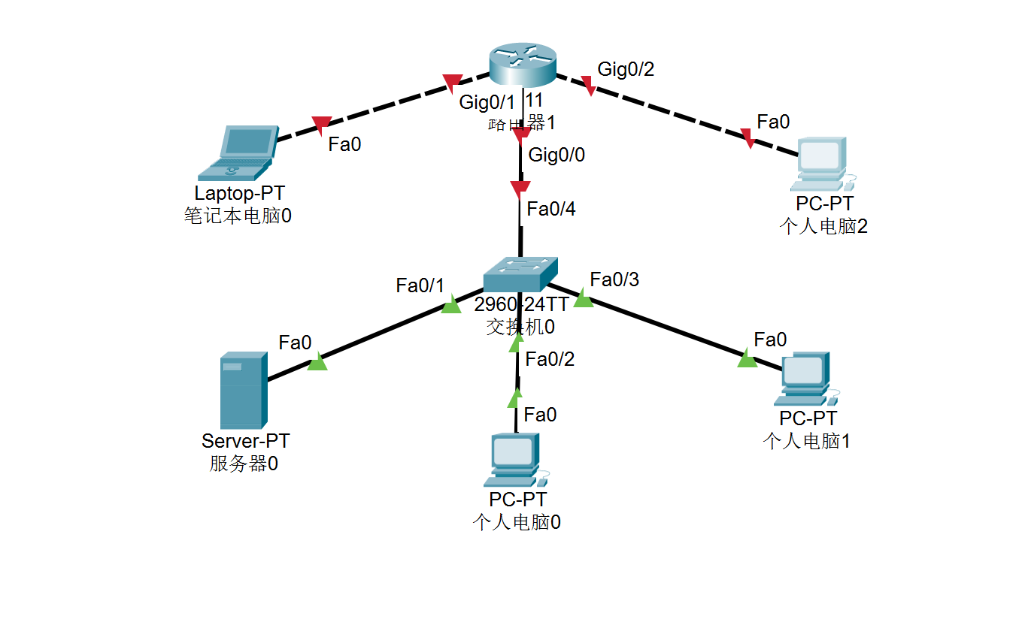

**步骤二 配置DHCP Server**

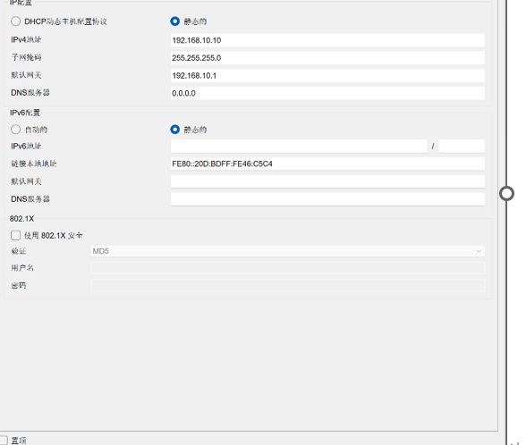

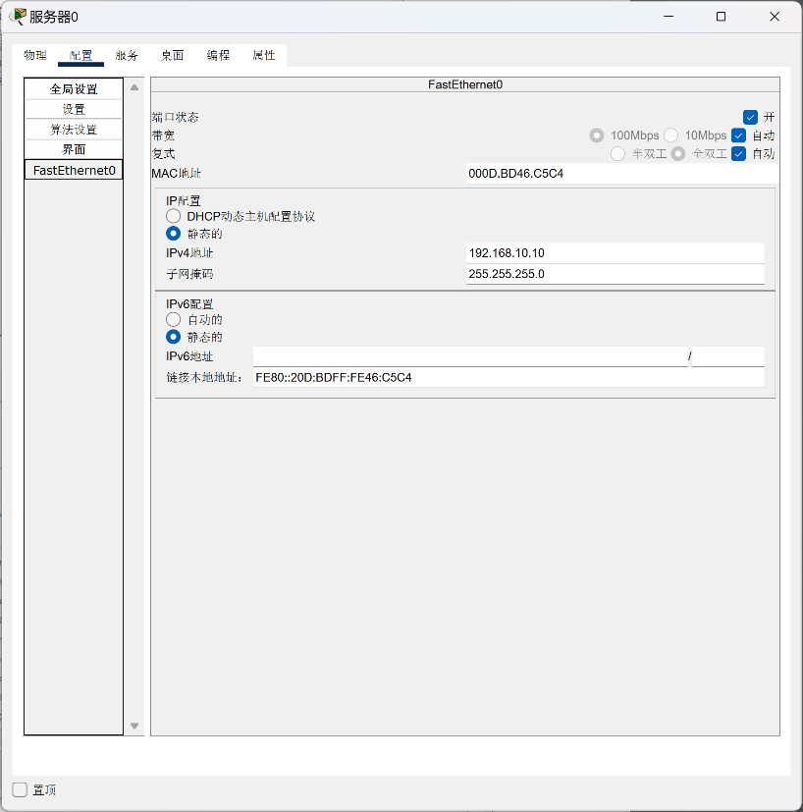

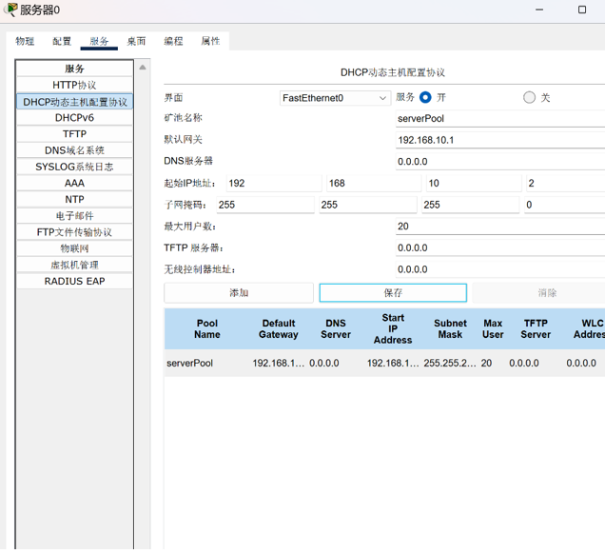

**步骤三 配置主机**

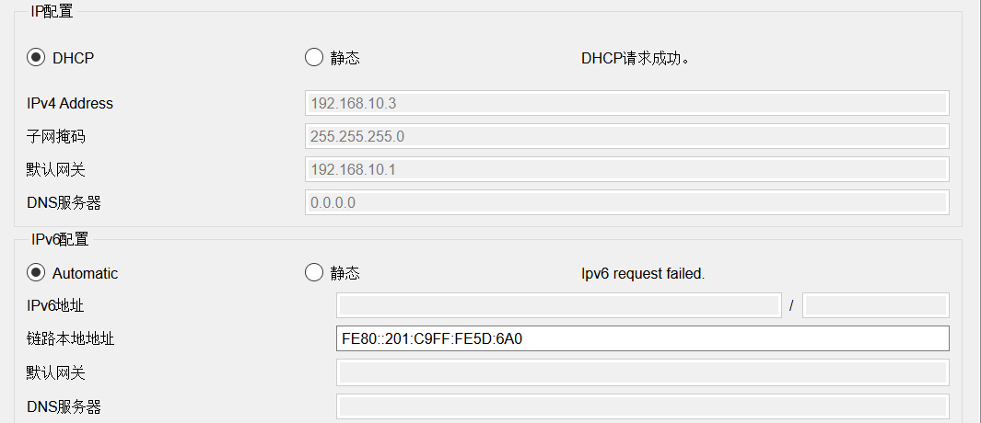

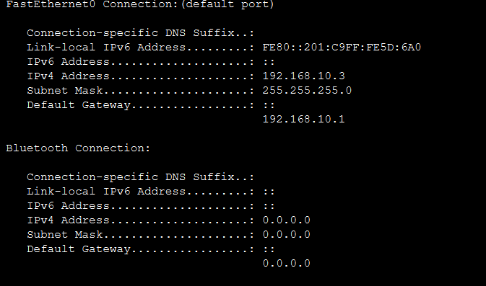

**步骤四 测试连通性（以PC0和PC1为例）**

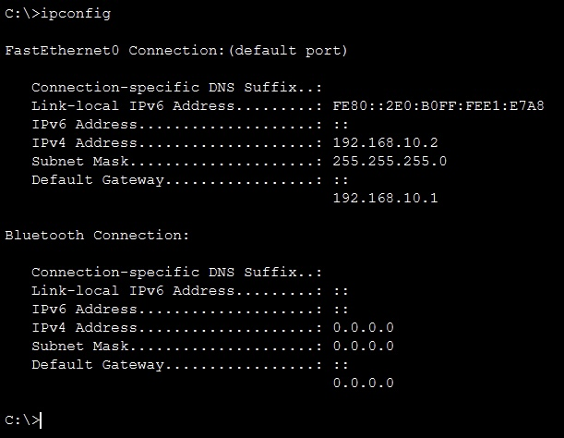 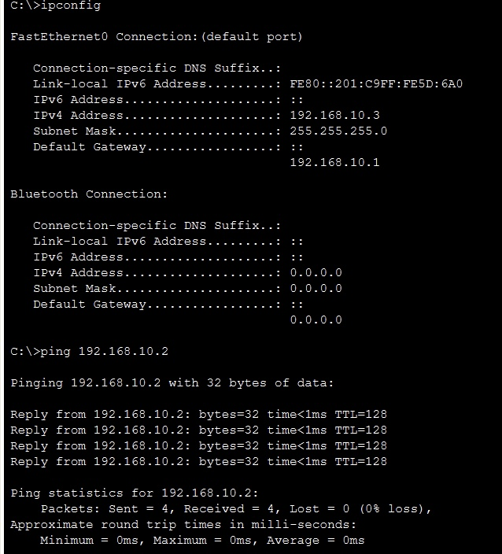

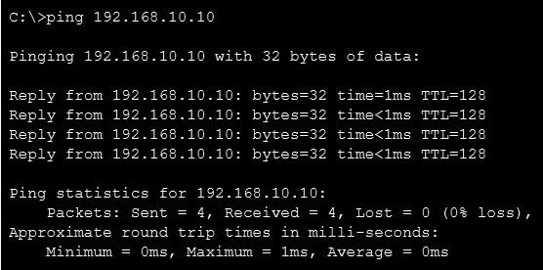

**步骤五 APIPA机制（以PC2为例）**

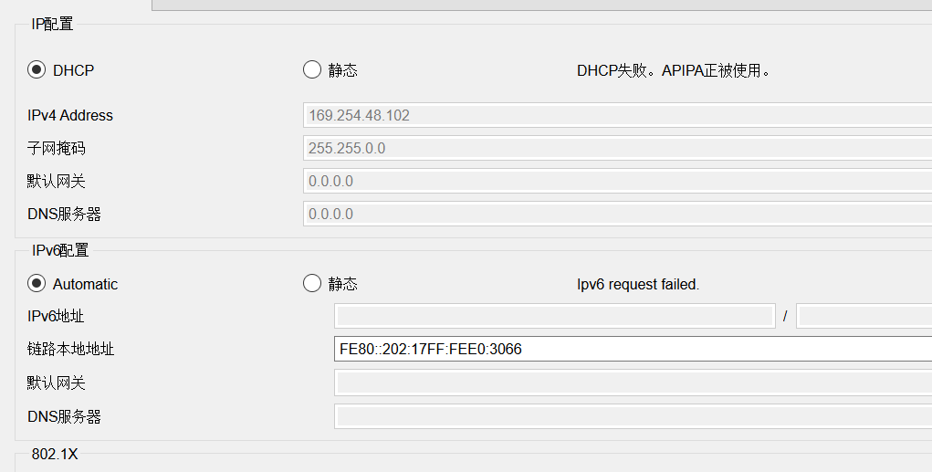

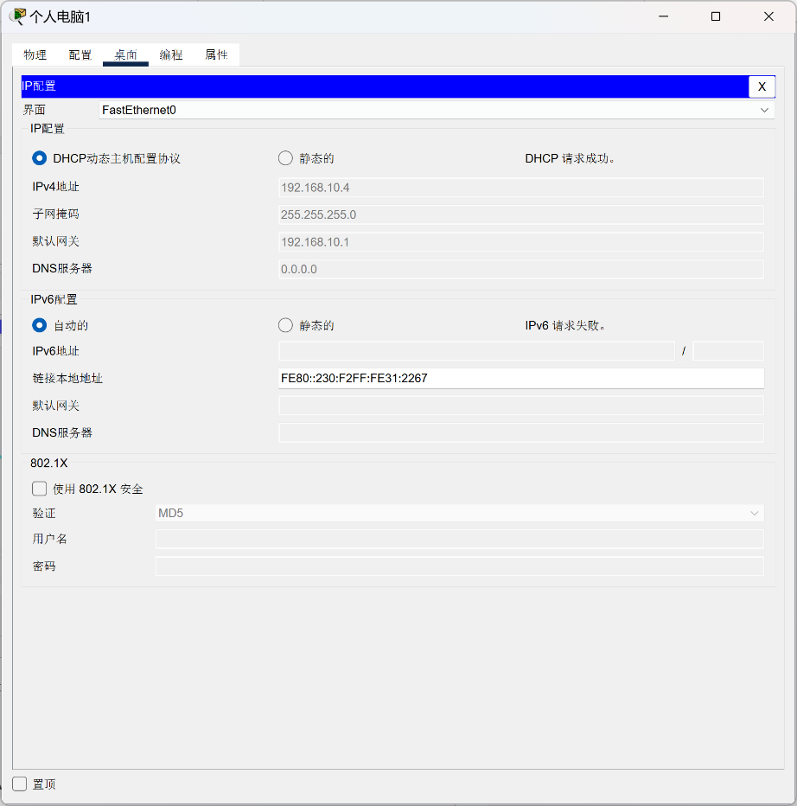

**步骤六 跨网段分配IP地址**

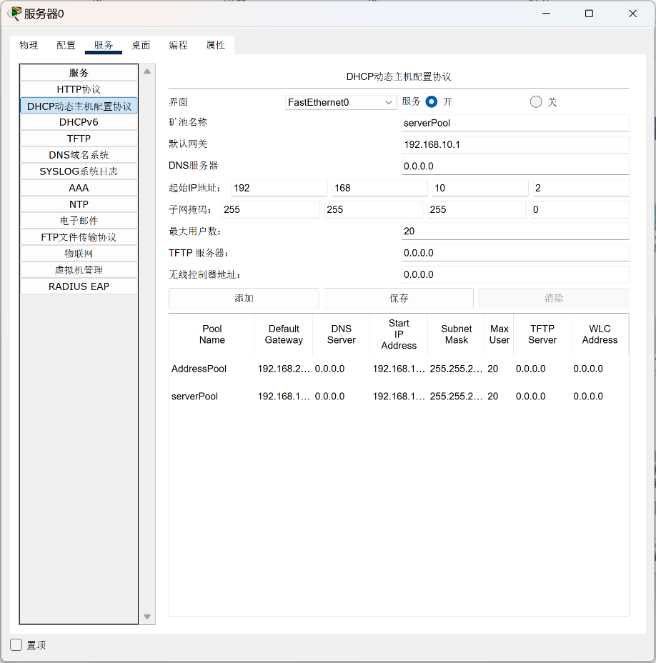

（1）对路由器R0完成以下配置命令：

Router>en

Router#conf t

Router(config)#int G0/0

Router(config-if)#ip helper-address 192.168.10.10

Router(config-if)#interface GigabitEthernet0/2

Router(config-if)#ip helper-address 192.168.10.10

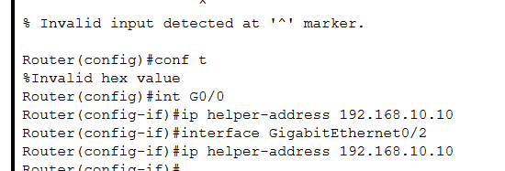

（2）将PC2的IP地址改为DHCP动态IP地址，可以自动获取到IP地址192.168.20.2。

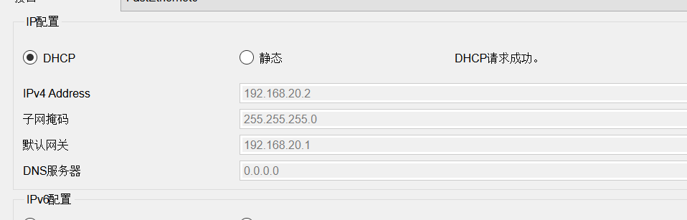

## FTP服务器配置实例

**步骤一 构建FTP网络拓扑**

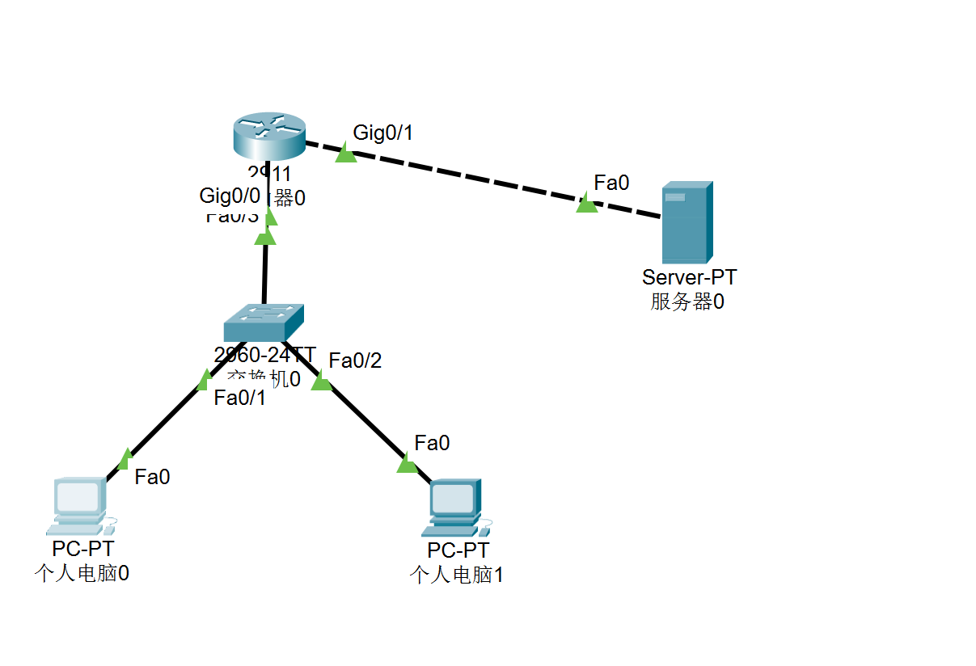

**步骤二 配置FTP服务器**

（1）开启FTP服务，添加用户和权限

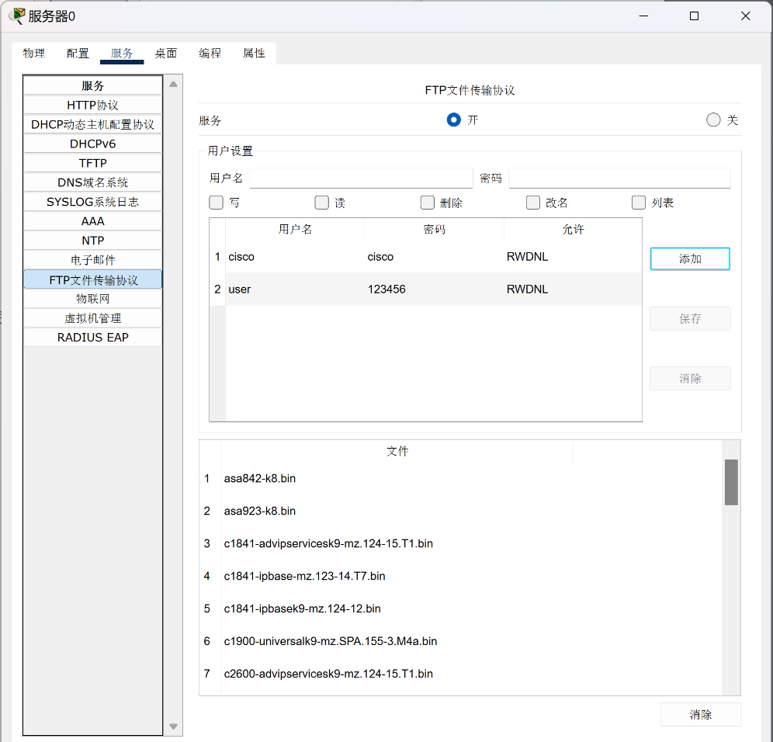

（2）使用ftp命令访问FTP Sever

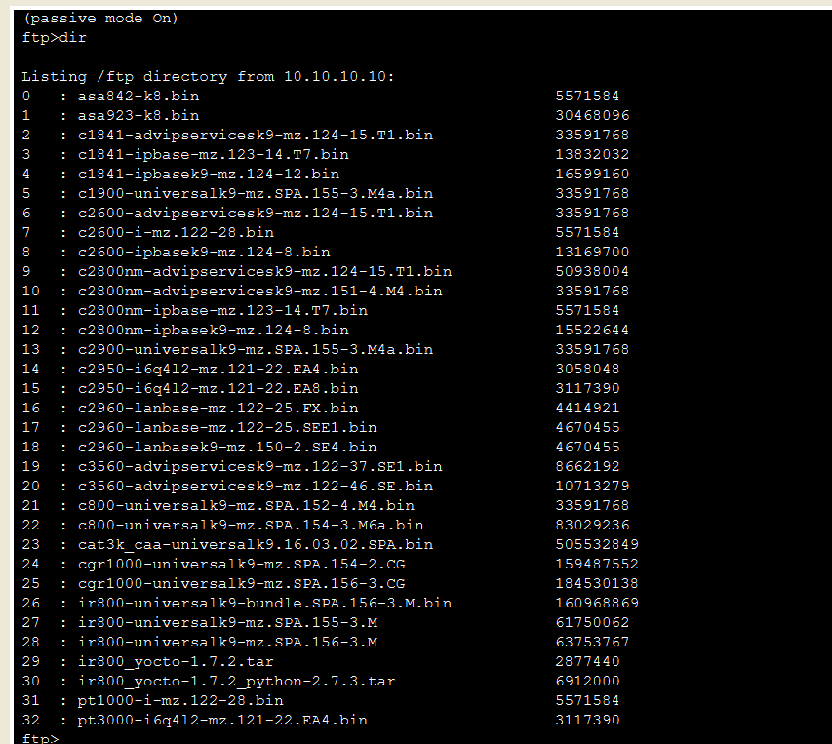

## 8.4.3 DNS服务配置实例

在FTP开启DNS解析服务，将ftp.test.com解析为10.10.10.10

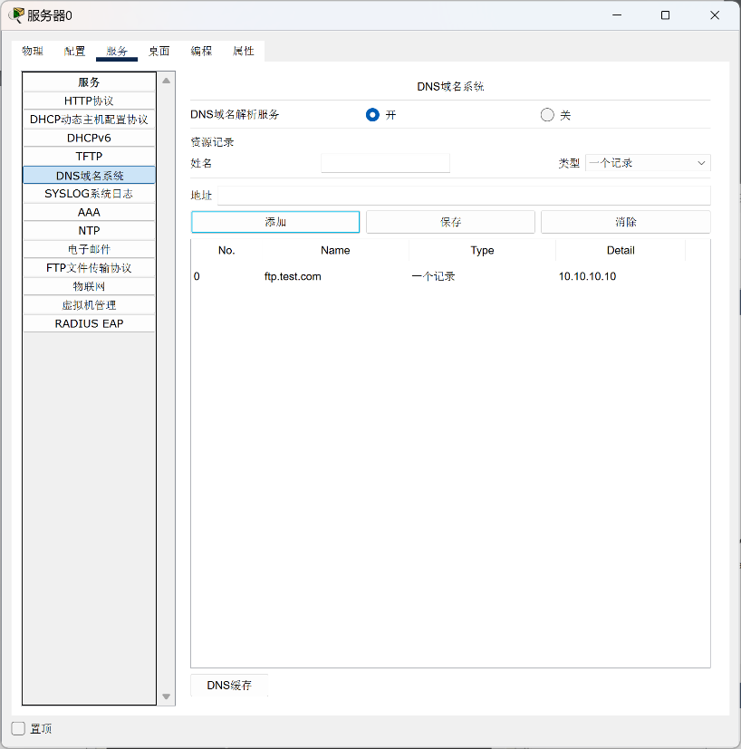

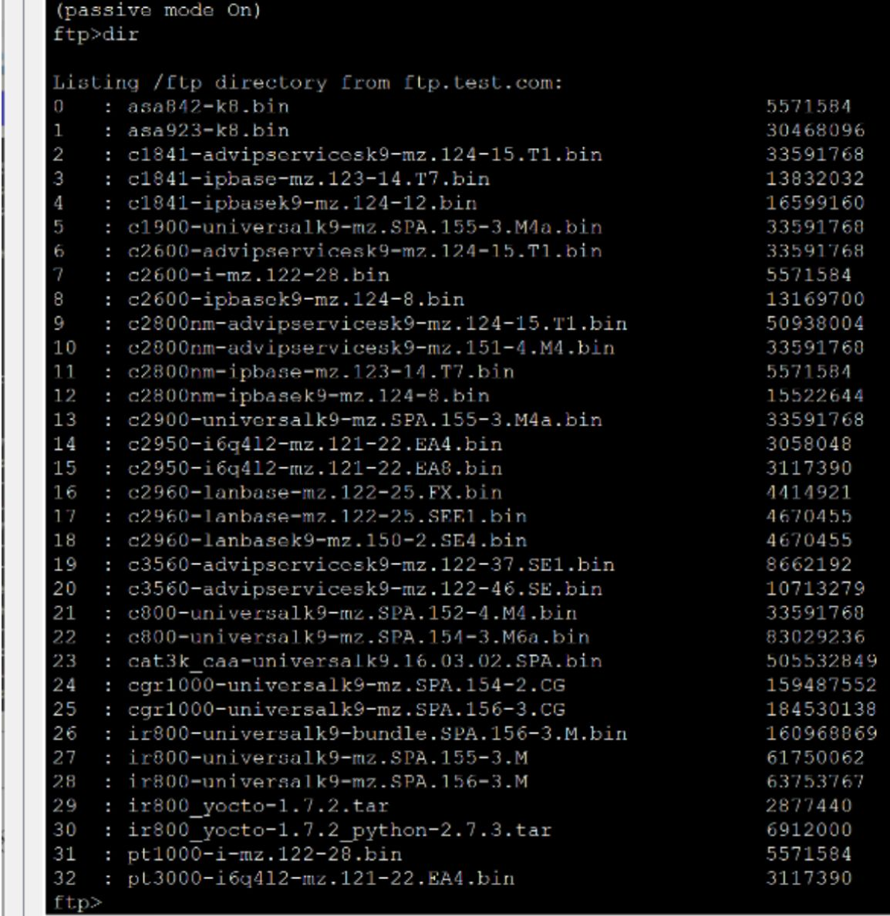

## 8.4.4 TFTP服务器配置实例

（1）配置TFTP服务器

## 

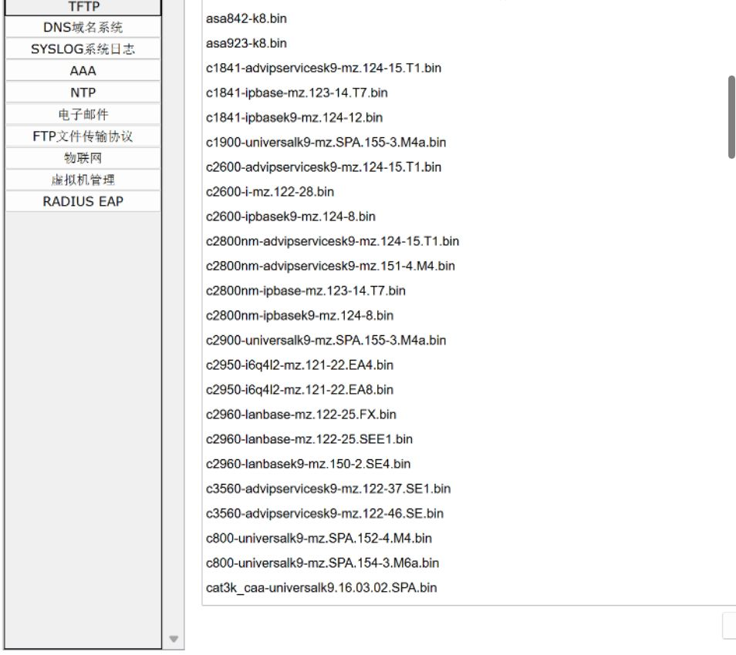

（2）利用TFTP升级网络设备

Router>

Router>en

Router#dir

//查看已有路由器的配置文件

Router#copy tftp: flash:

Address or name of remote host []? 10.10.10.10

//源主机IP地址

Source filename []? xxxx.bin

//源文件名称

Destination filename [xxxx.bin]? yyyyy.bin

//目标文件名称

Router#reload

//重新加载新配置

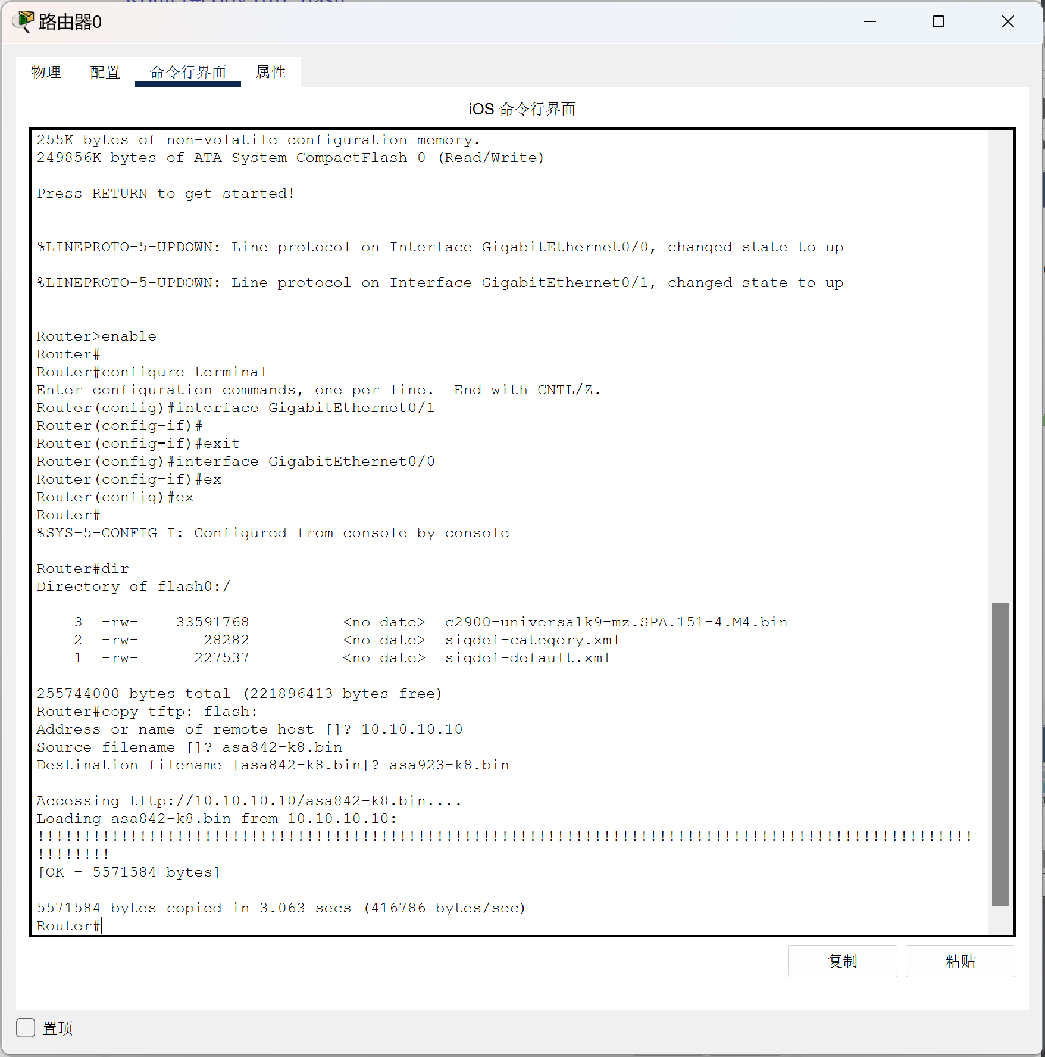

**8.4.5 E-Mail服务器配置实例**

**步骤二 配置邮件服务器**

开启邮件服务器，添加两个邮件账户：usera@test.com，userb@test.com。

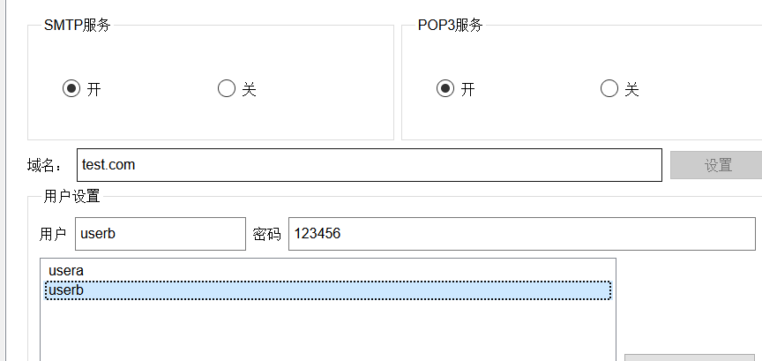

第三步：配置邮件服务器的域名访问功能

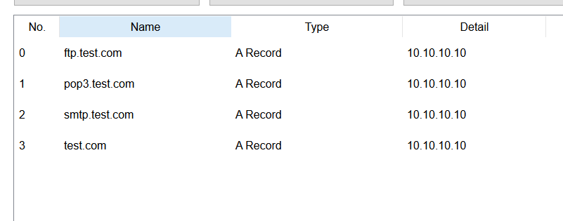

第四步：配置邮件访问客户端（以PC0为例）

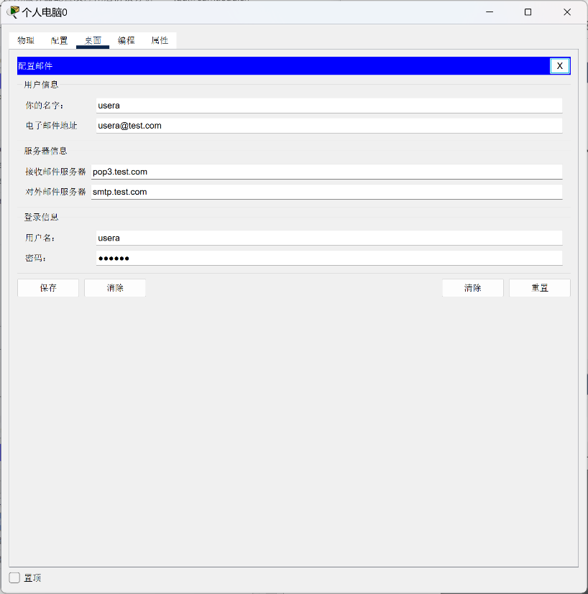

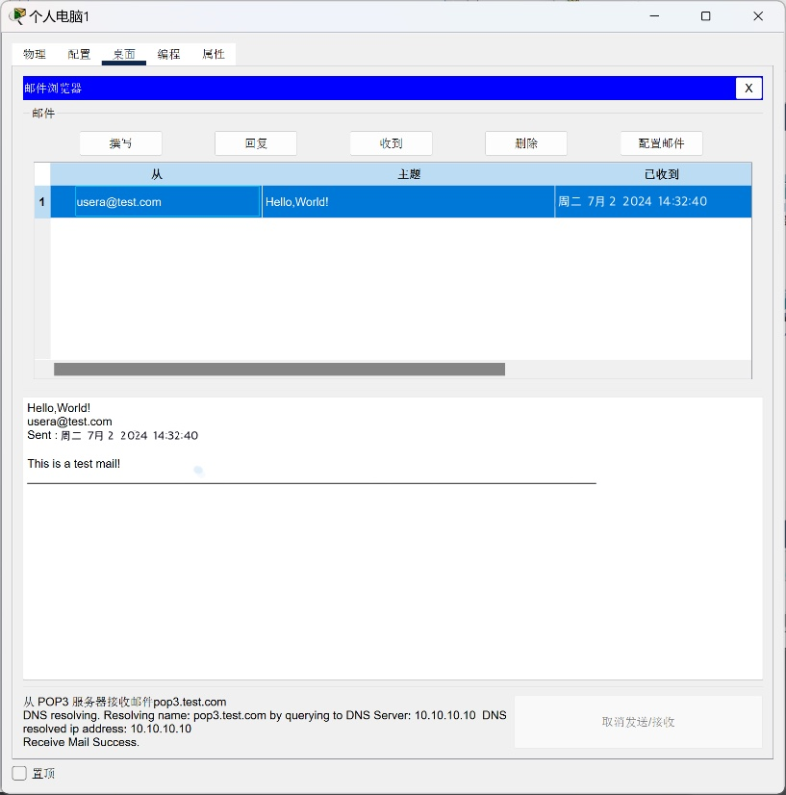

## 8.4.6 E-Mail与VLAN的结合



**步骤一 配置交换机的VLAN**

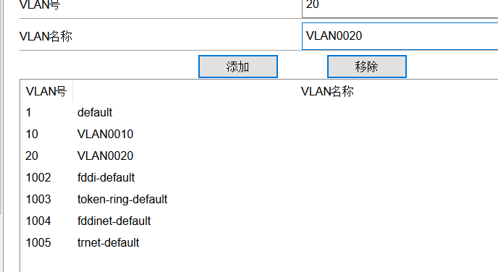

**步骤二 配置路由器的单臂路由**

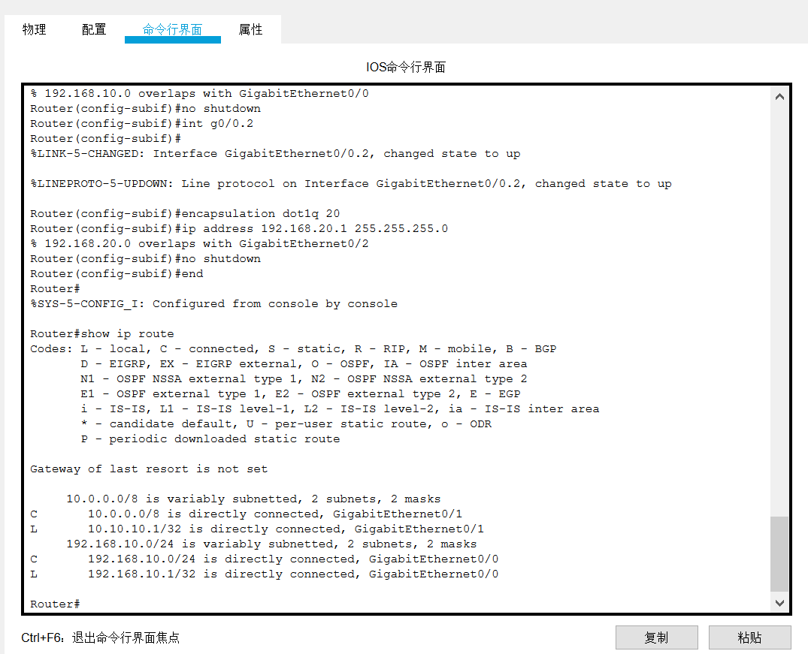

**步骤三 连通性测试**

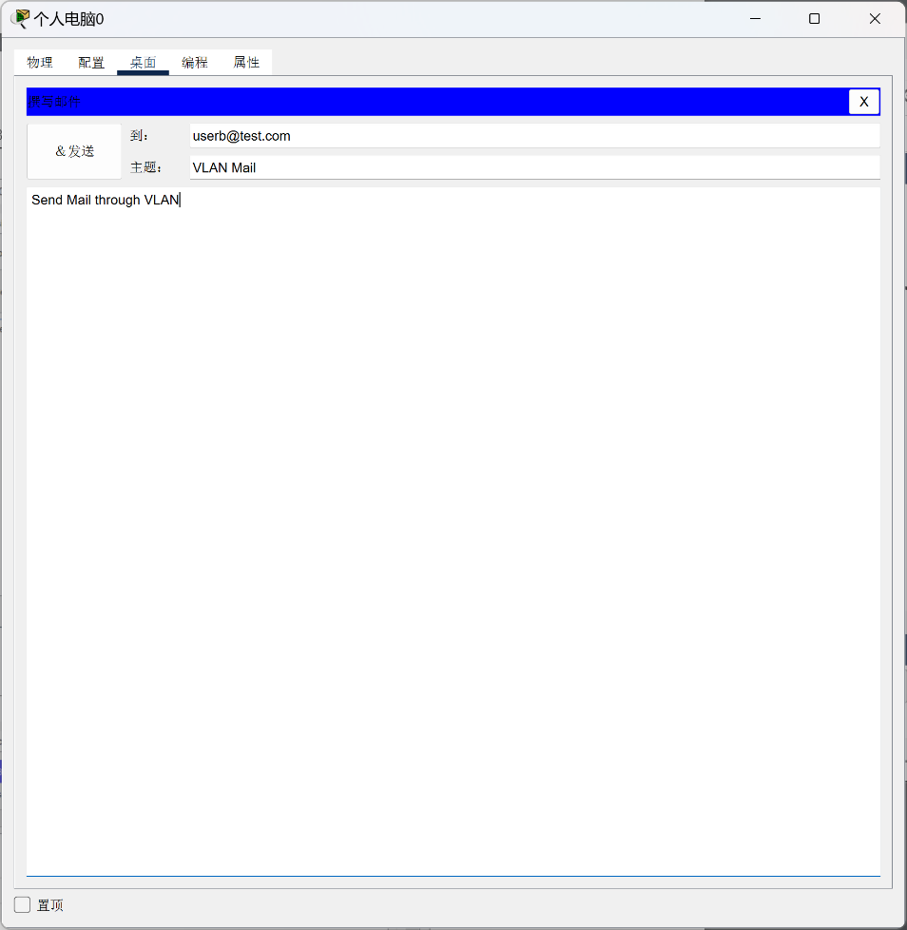

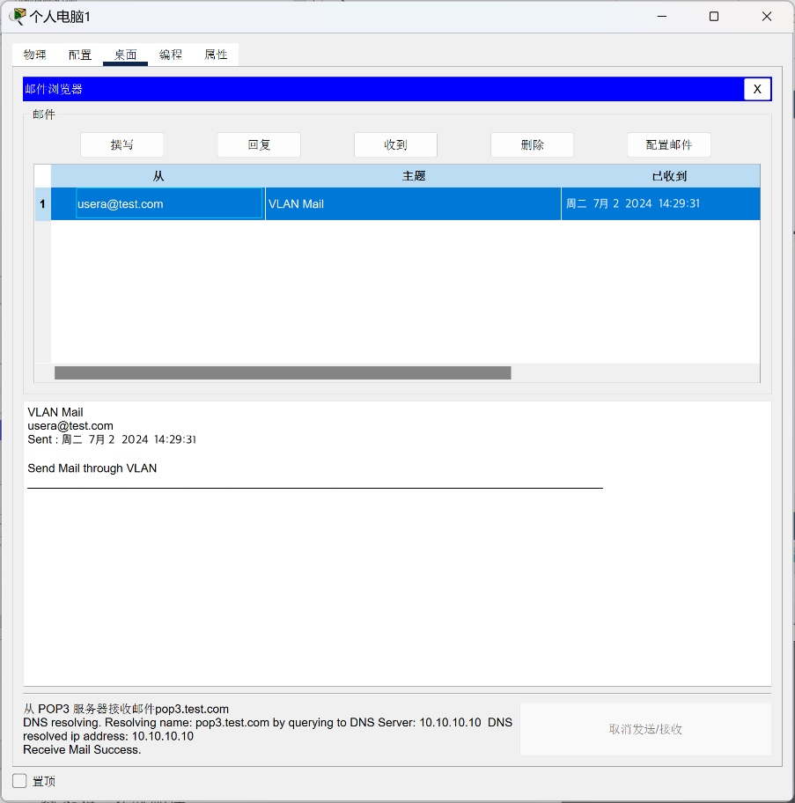

## 8.4.7 HTTP服务器配置实例

**步骤一 构建HTTP网络拓扑**

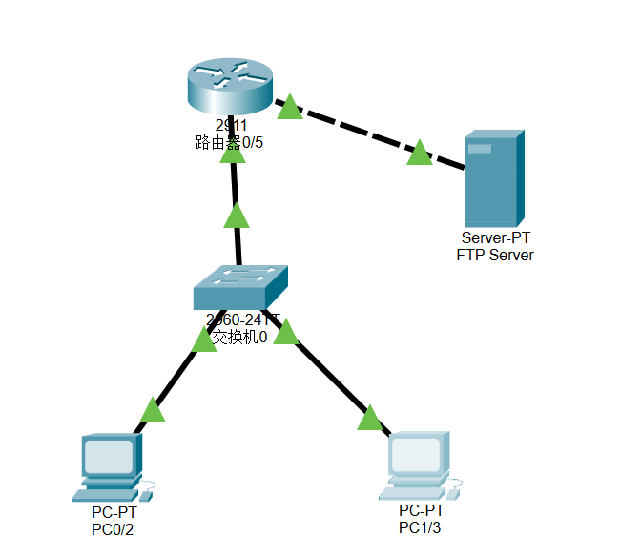

**步骤二 配置HTTP Server**

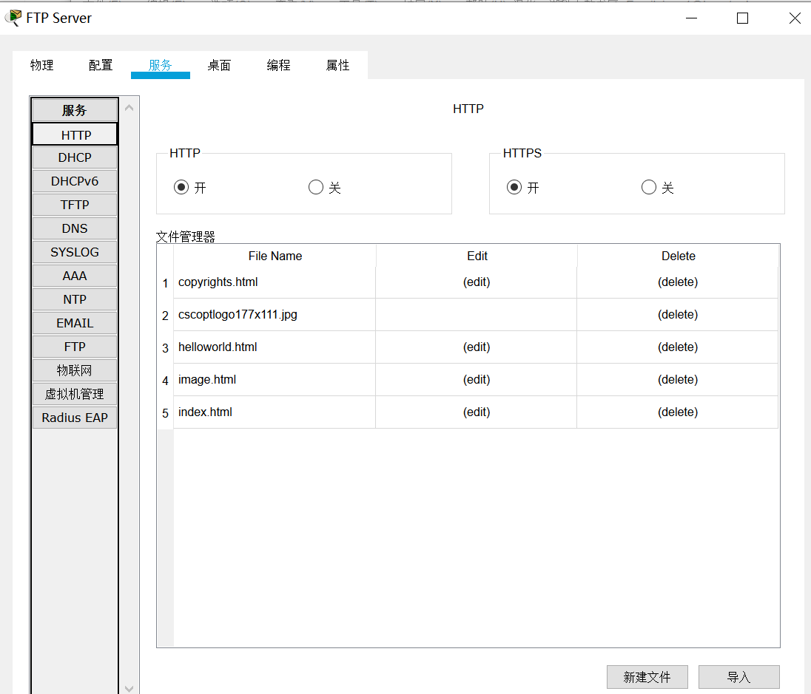

**步骤三 开启DNS解析服务**

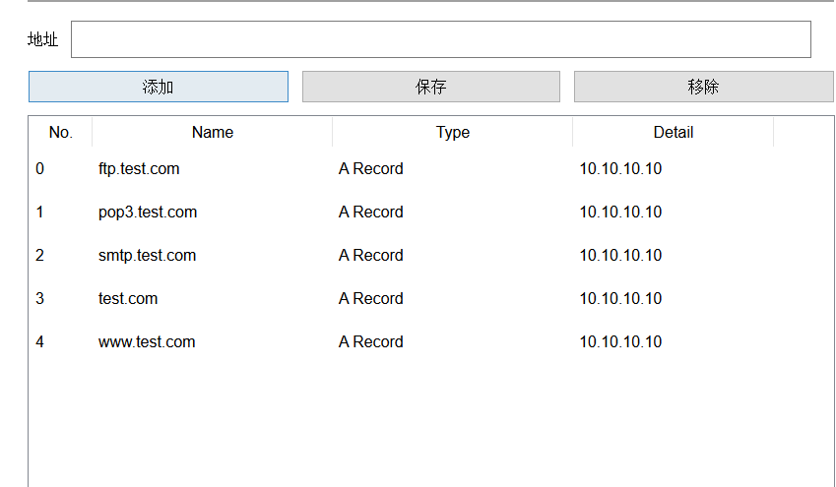

**步骤四 Web网页访问（以PC0为例）**

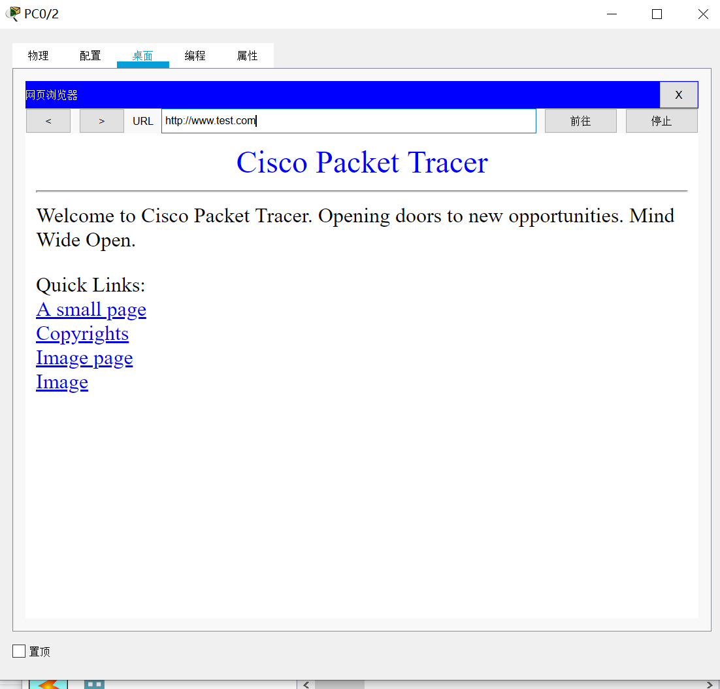

用wireshark抓包

**过滤条件为DNS抓包**

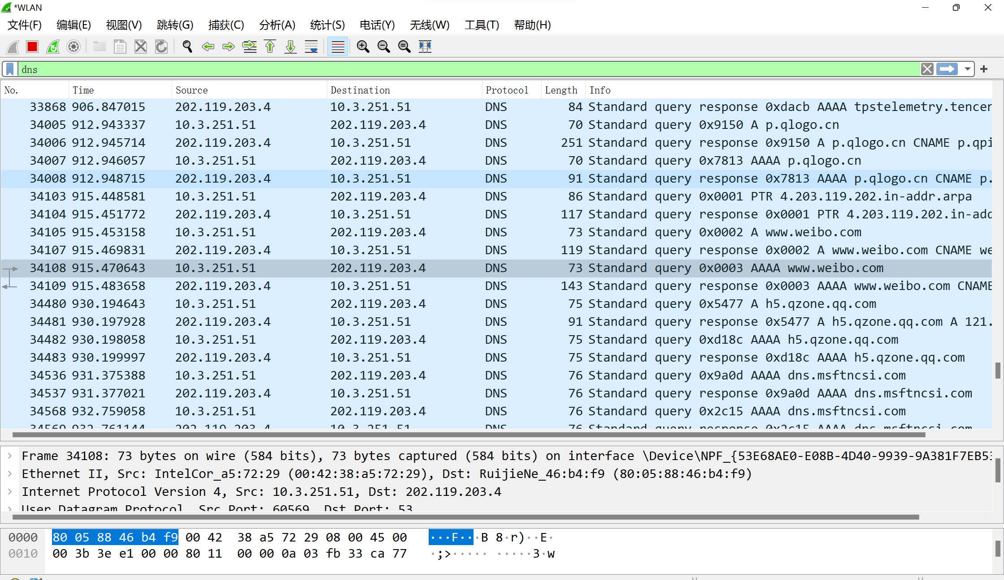

**DNS报文的封装结构**

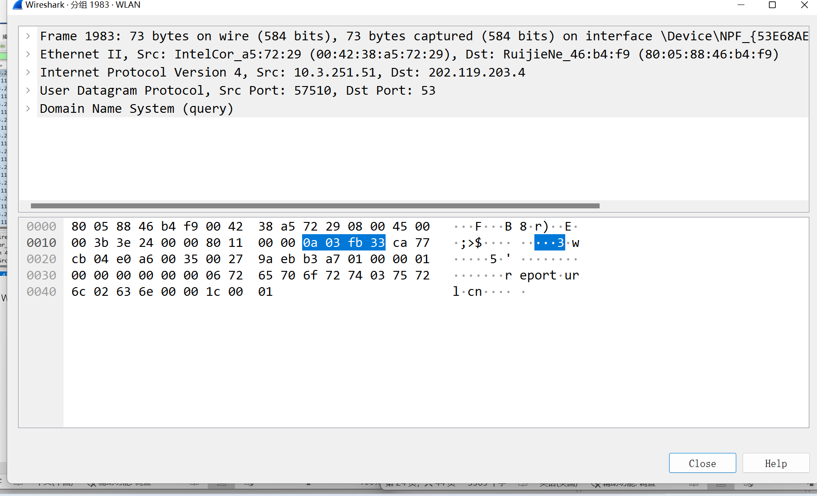

**UDP数据报分析**

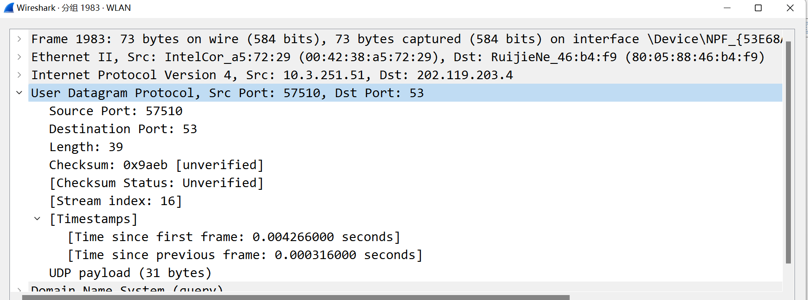

Source Port:该字段占2个字节，表示源端口号为57510。

Destination Port: 该字段占2个字节，表示目的端口号为53

Length: 该字段占2个字节，表示长度为39字节。

Checksum: 该字段占2个字节，表示校验和为0x9aeb。

**DNS报文分析**

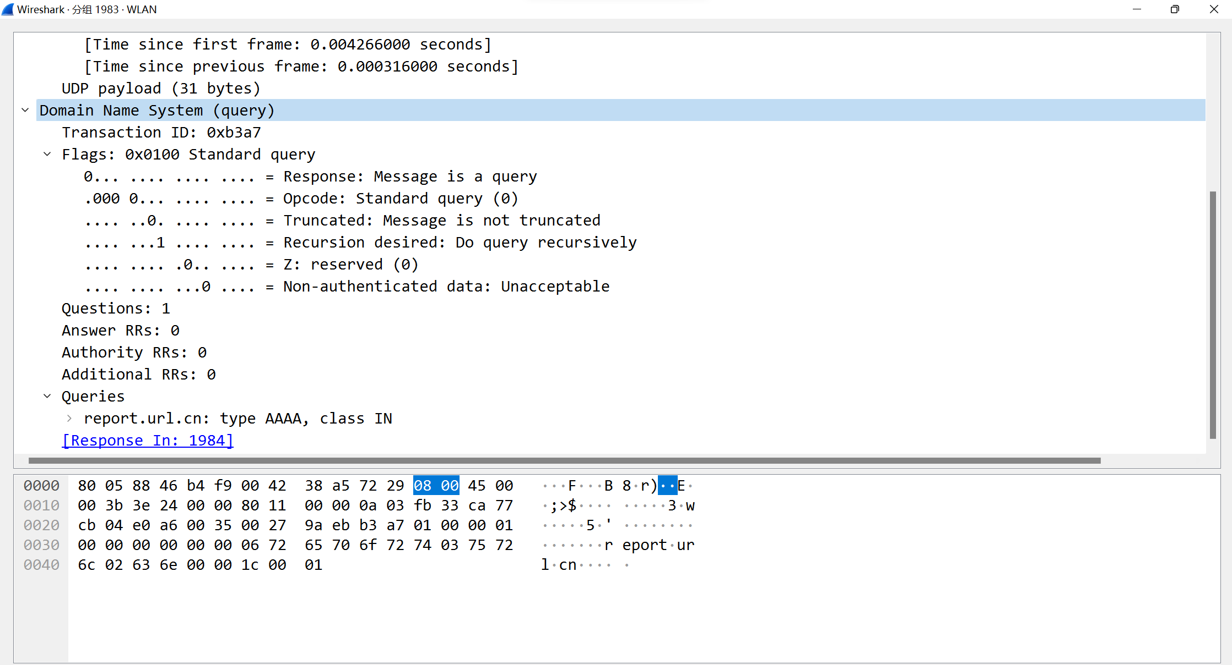

**Transaction ID（2字节）**: 0x0800：会话标识ID字段, ,用于辨别DNS应答报文是哪个请求报文的响应，用于划分DNS流（一个请求对应一个响应）。图中报文标识数为：0x0800。

**Flags（2字节）**: 0x0100 Standard query：Flags标志字段

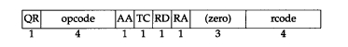

**QR（1 bit）**：查询/响应的标志位，1为响应，0为查询。此处为查询，，值为零。

**opcode（4 bit）**：定义查询或响应的类型(0 标准查询 (QUERY)、1 反向查询 (IQUERY)、2 服务器状态查询 (STATUS)、3 无、4 为通知 (Notify)、5 为更新 (Update)、6-15 保留值，暂时未使用)。此处为0，表示标准查询。

**Truncated（1 bit）**: 截断标志位。用来指出报文比允许的长度还要长，导致被截断。1表示响应已超过512字节并已被截断，此处为0，表示没有被截断。

**Recursion desired（1 bit）**: 期望递归，该位为1表示期望进行递归查询 (从域名服务器进行递归查询)，此处为1。

**Zero（3 bit）**：保留字段，在所有的请求和应答报文中必须置为0。

**rcode（4 bit）**：返回码，在响应报文中，各取值的含义： 0 - 无差错，1 - 格式错误， 2 - 域名服务器出现错误，3 - 域参照问题，4 - 查询类型不支持，5 - 被禁止，6 ~ 15 保留。此处为0，表示无差错。

**Non-authenticated data**：意思为未经认证的数据。0 为服务器已经进行了相关 DNSSEC 数字签名的验证，1 为服务器并未进行相关 DNSSEC 数字签名的验证。

**数字字段，都为2字节：**

Questions: 1 表示表示查询问题区域的数量，此处为1

Answer RRs: 0 表示回答区域的数量，此处为0

Authority RRs: 0 表示授权区域的数量，此处为0

Additional RRs: 0 表示附加区域的数量，此处为0.

**域名解析分析**

**访问sina 报文抓取**

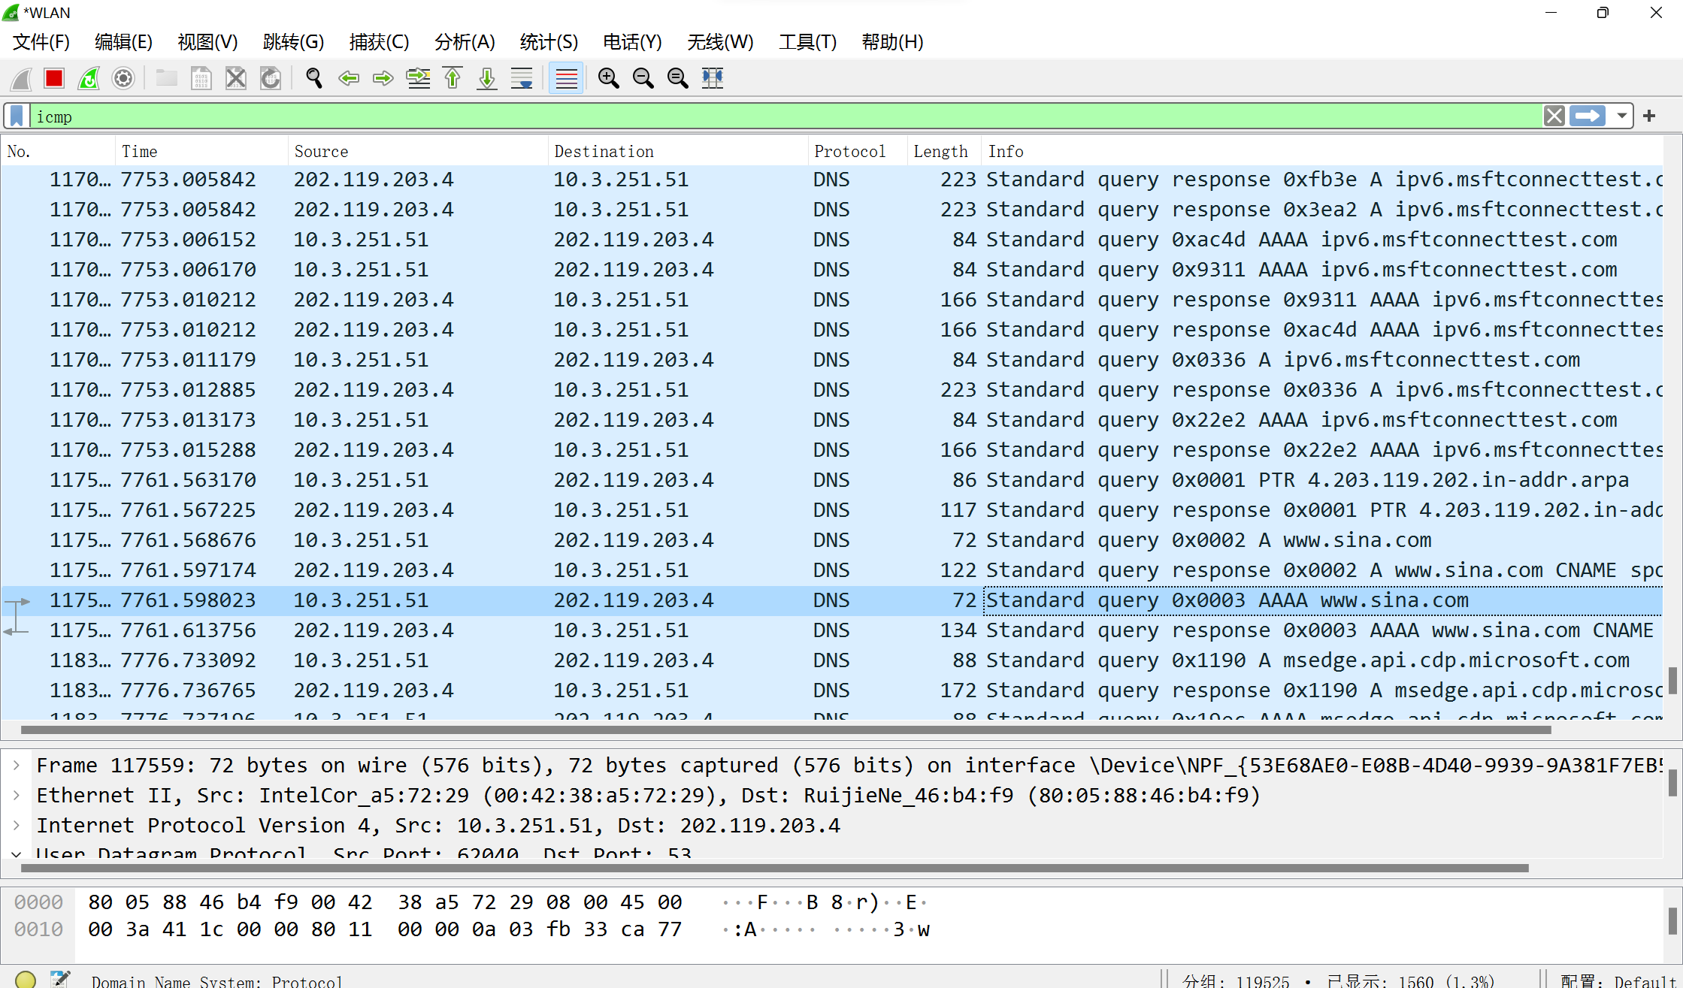

**DNS查询报文分析**

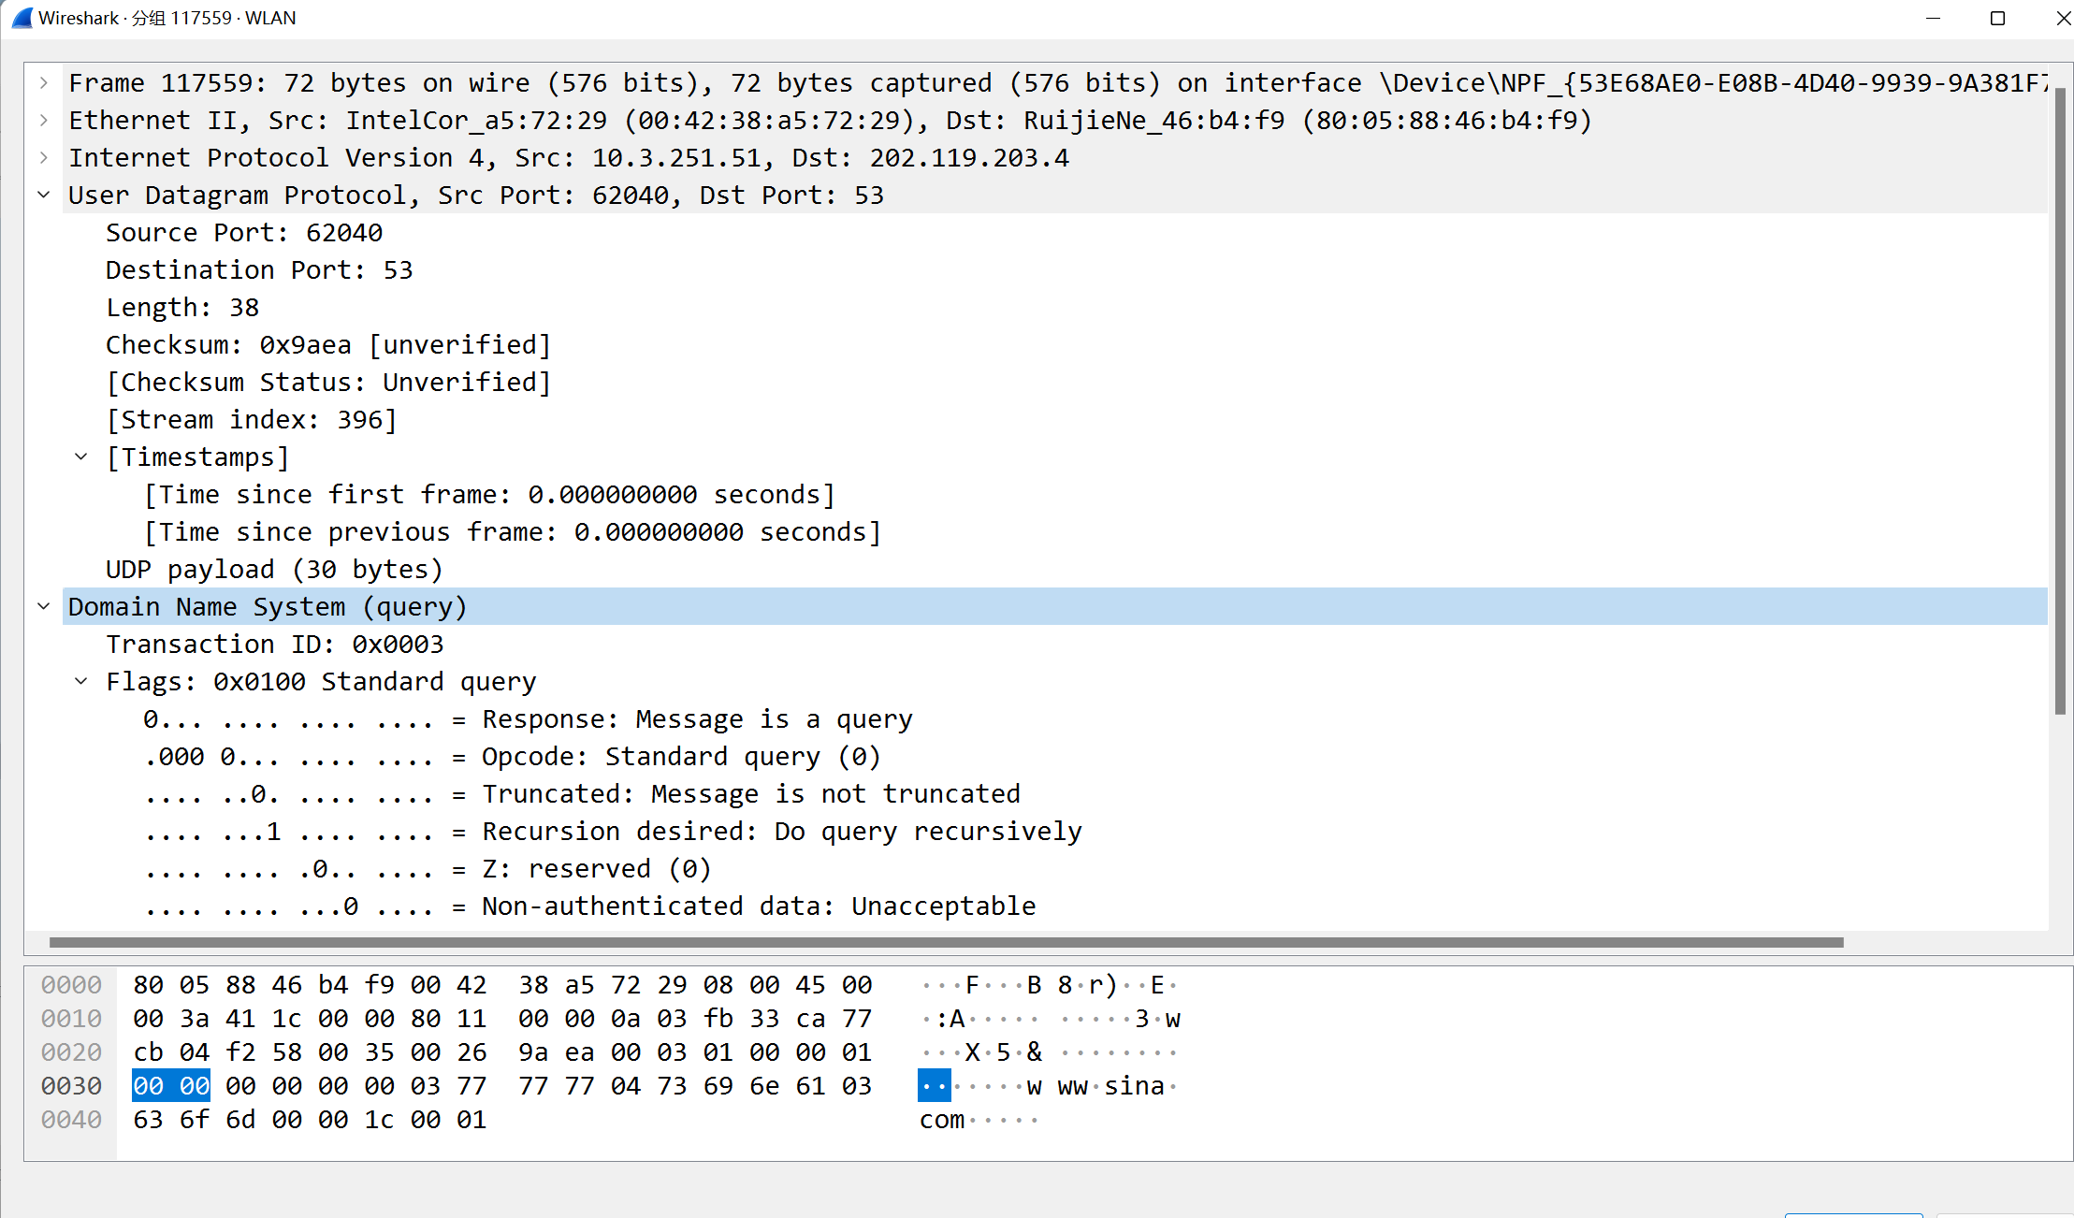

数据帧：长度72 byte

以太网帧：IPv4类型数据，源MAC地址为00:42:38:a5:72:29，目的MAC地址为80:05:88:46:b4:f9

IP数据报：源IP地址10.3.251.51, 目的IP地址202.119.203.4

UDP数据报：源端口62040, 目的端口 53

**DNS响应报文**

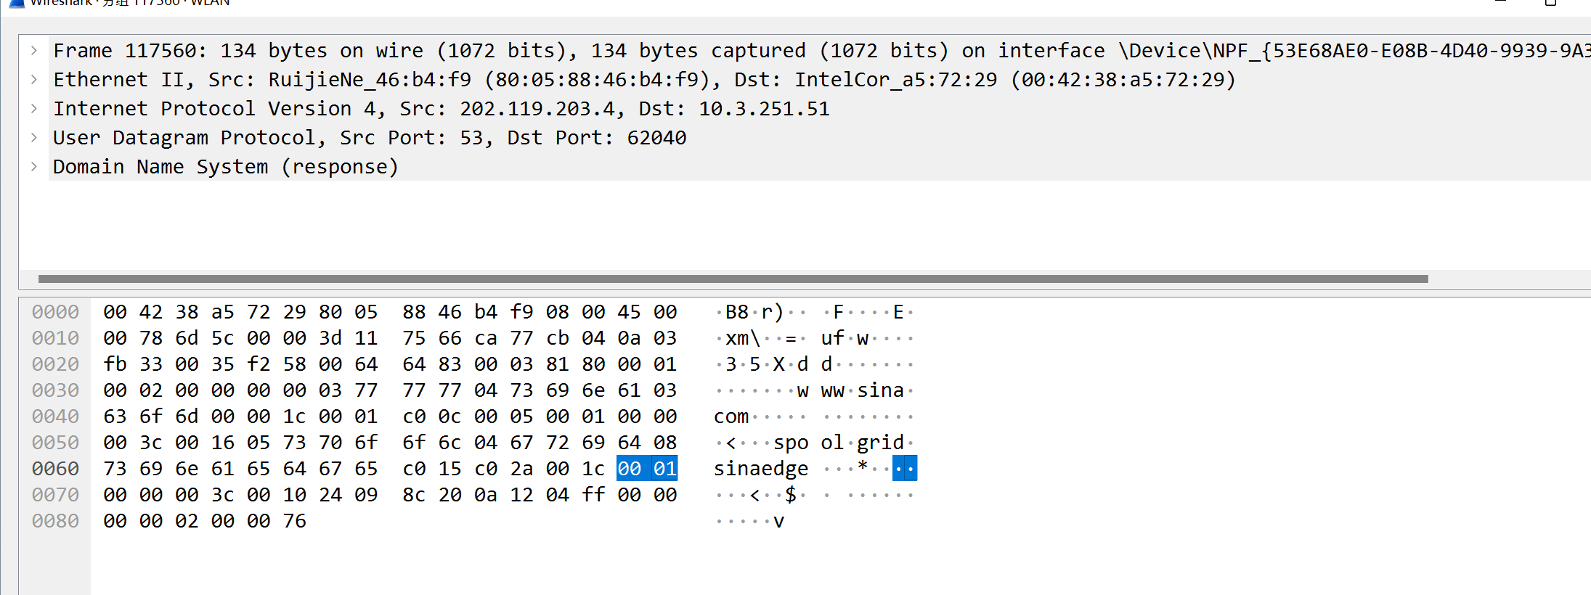

**DNS响应报文分析**

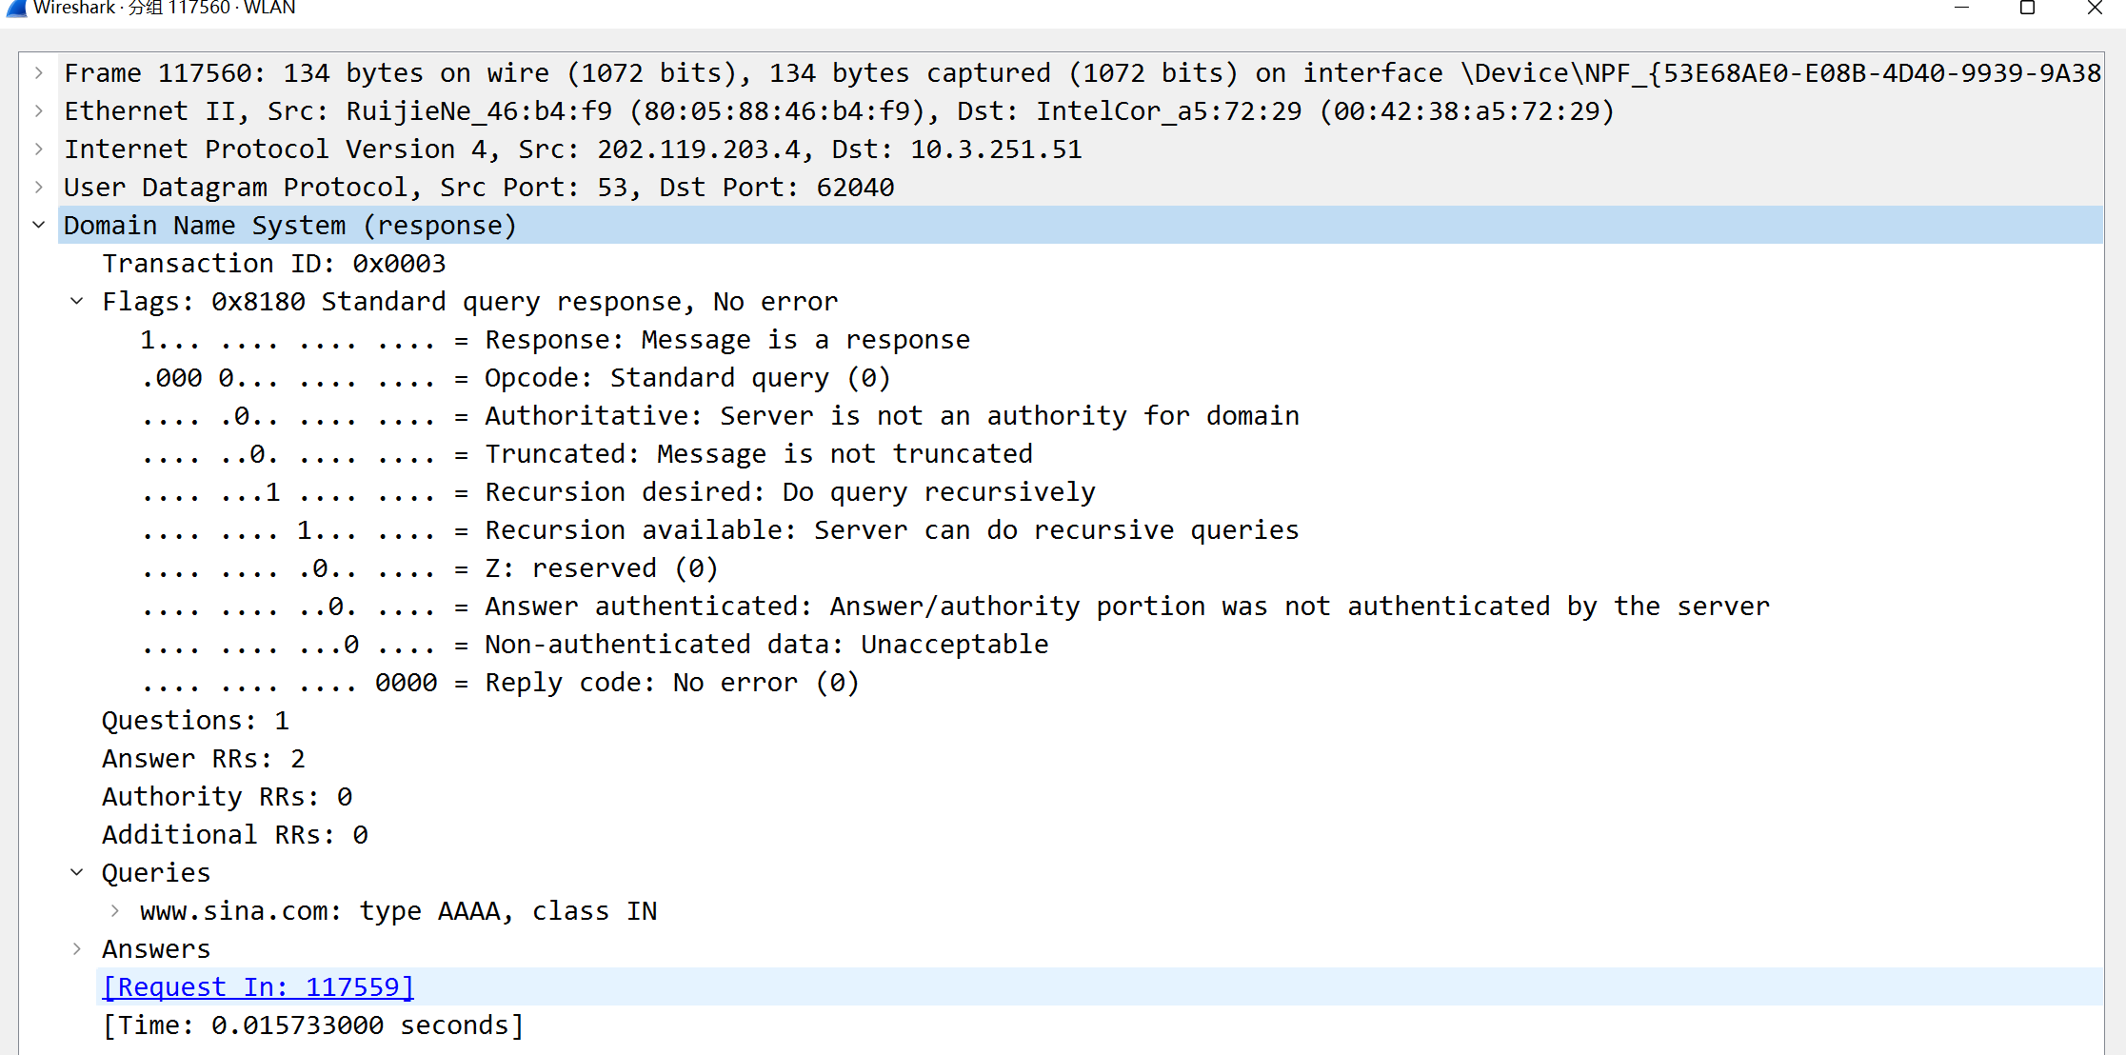

DNS响应报文分析

**Transaction ID**为0x0003

**Flags标志字段**，2字节。

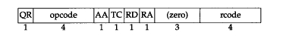

**Quetions(2字节)**： 1

**Answer RRs(资源记录数)**：为2，说明Answer中会出现4项解析结果

**Authority RRs(授权资源记录数)**：0

**Additional RRs(额外资源记录数)**：0

字段Queries为查询或者响应的正文部分，分为Name、Type和Class

**Name(查询名称)**：www.sina.com

Type(查询类型)：2字节，这里是主机A记录，AAAA为IPv6类型。

Type各个取值的含义如下表：

|  |  |  |
| --- | --- | --- |
| 值 | 助记符 | 说明 |
| 1 | A | IPv4地址 |
| 2 | NS | 名字服务器 |
| 5 | CNAME | 规范名称。定义主机的正式名字的别名 |
| 6 | SOA | 开始授权。标记一个区的开始 |
| 11 | WKS | 熟知服务。定义主机提供的网络服务 |
| 12 | PTR | 指针。把IP地址转化为域名 |
| 13 | HINFO | 主机信息。给出主机使用的硬件和操作系统的表述 |
| 15 | MX | 邮件交换。把邮件改变路由送到邮件服务器 |
| 28 | AAAA | IPv6地址 |
| 252 | AXFR | 传送整个区的请求 |
| 255 | ANY | 对所有记录的请求 |

**Class(2字节）**：IN表示Internet数据，为1

**DNS响应报文的Answers字段**

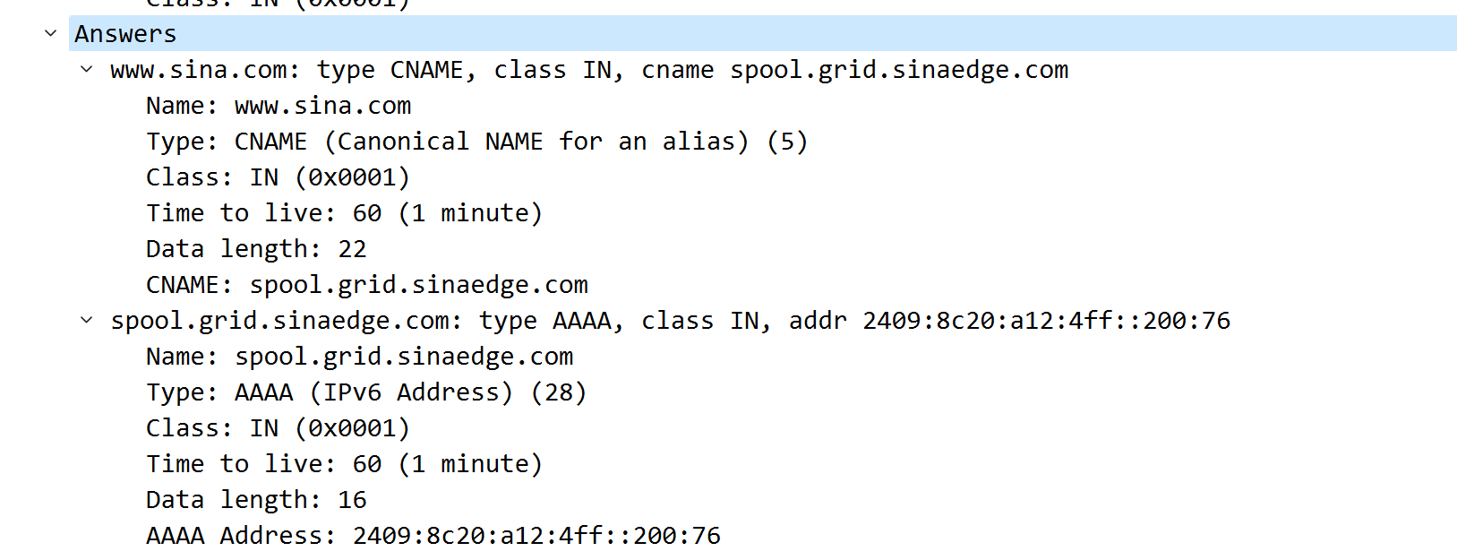

**Answers**字段可以看成一个List，集合中每项为一个资源记录，除了上面提到过的Name、Type和Class之外，还有Time to Live、Data length和Addr。

**Type**：值为CNAME，意思是规范名称定义主机的正式名字的别名

**Time to Live(生存时间TTL)**：表示该资源记录的生命周期，从取出记录到抹掉记录缓存的时间，以秒为单位。这里是60s

**Data length(资源数据长度)**：以字节为单位，这里是22

可以发现有2条资源记录，4个不同的CNAME，说明域名 www.sina.com 对应有4个CNAME，分别是:

spool.grid.sinaedge.com

ww1.sinaimg.cn.w.alikunlun.com

**HTTP协议分析**

**HTTP报文抓取**

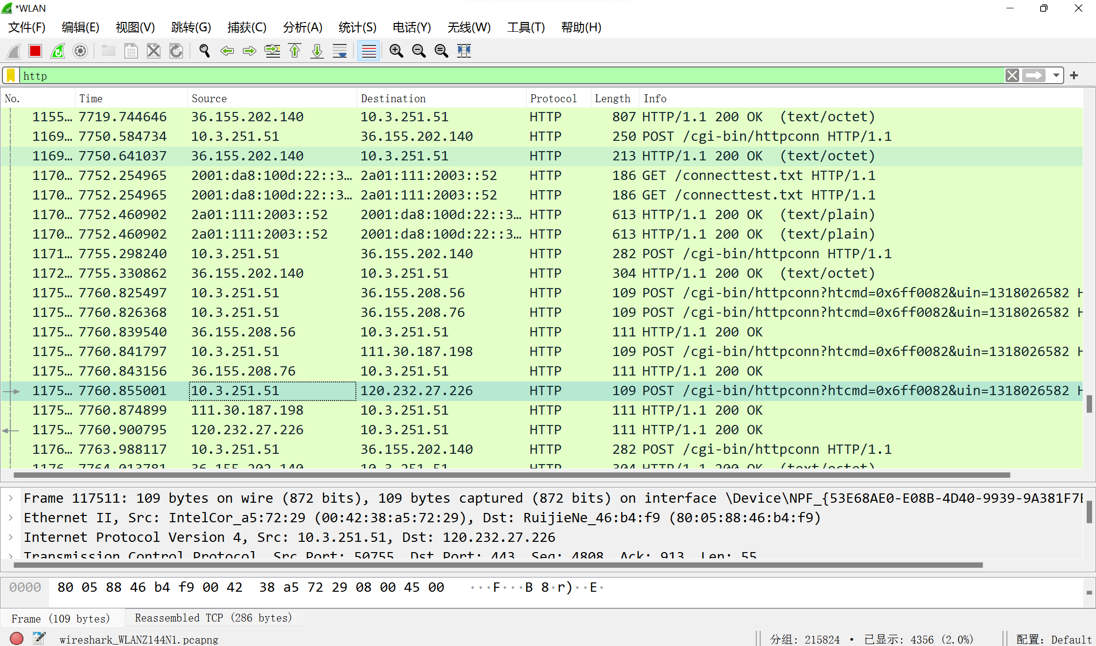

**HTTP报文的层次结构**

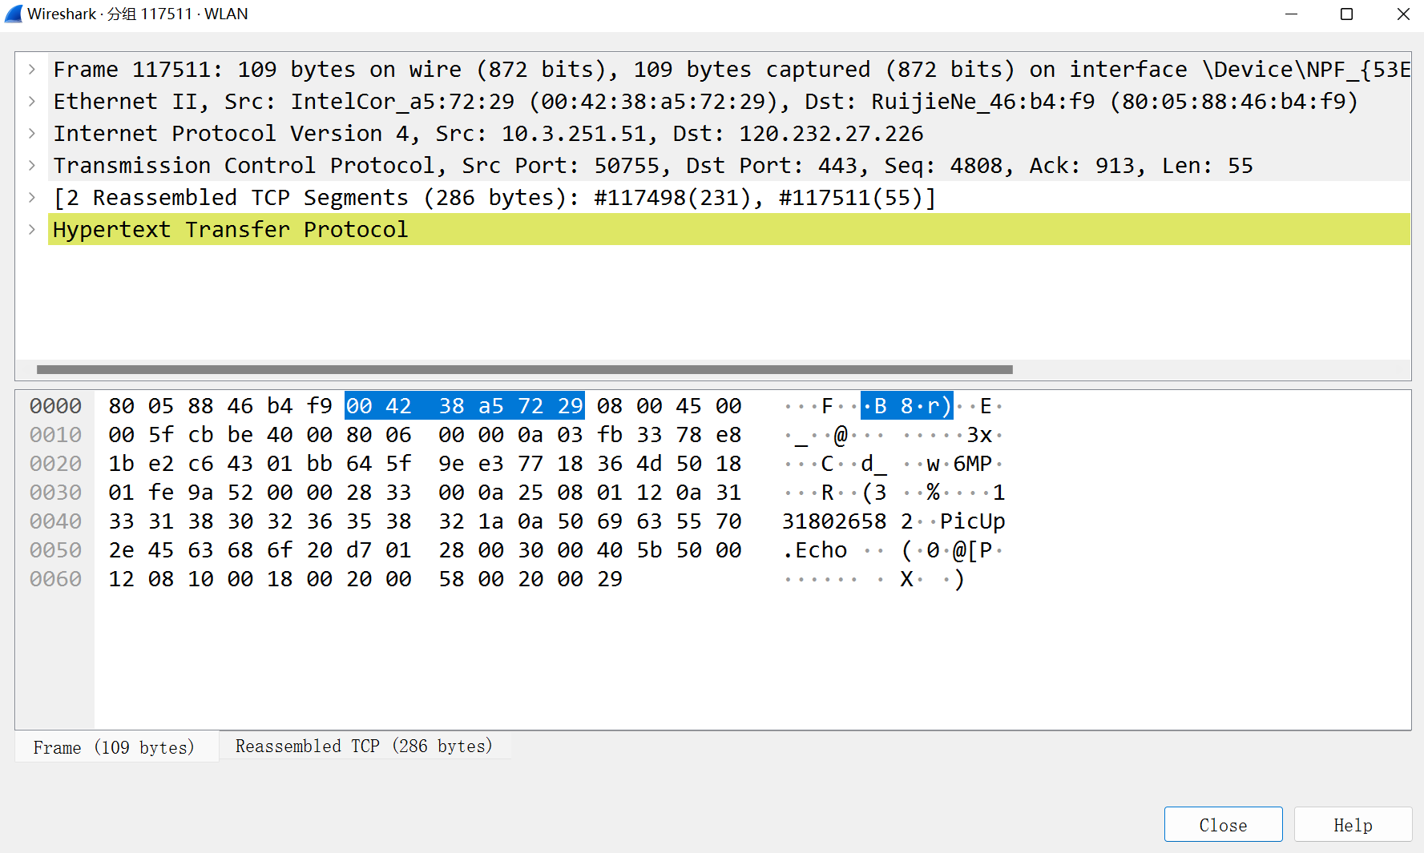**数据帧的总体信息**

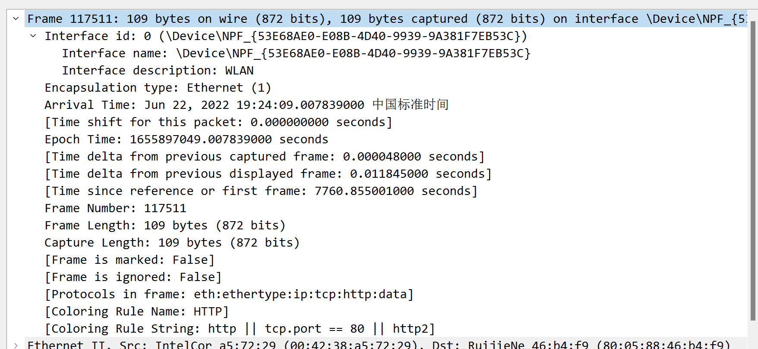

抓取的数据帧为117511号，长度为109字节，由接口0获取，封装方式是以太网。

**以太网帧分析**

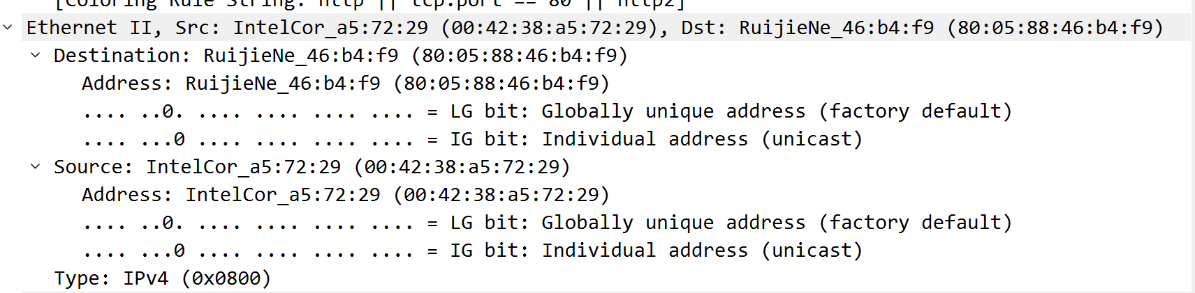

以太网帧的type类型为IPV4，是一个IP包，版本是v4，还给出了源MAC地址(00:42:38:a5:72:29)和目MAC地址(80:05:88:46:b4:f9)。

**IP数据报分析**

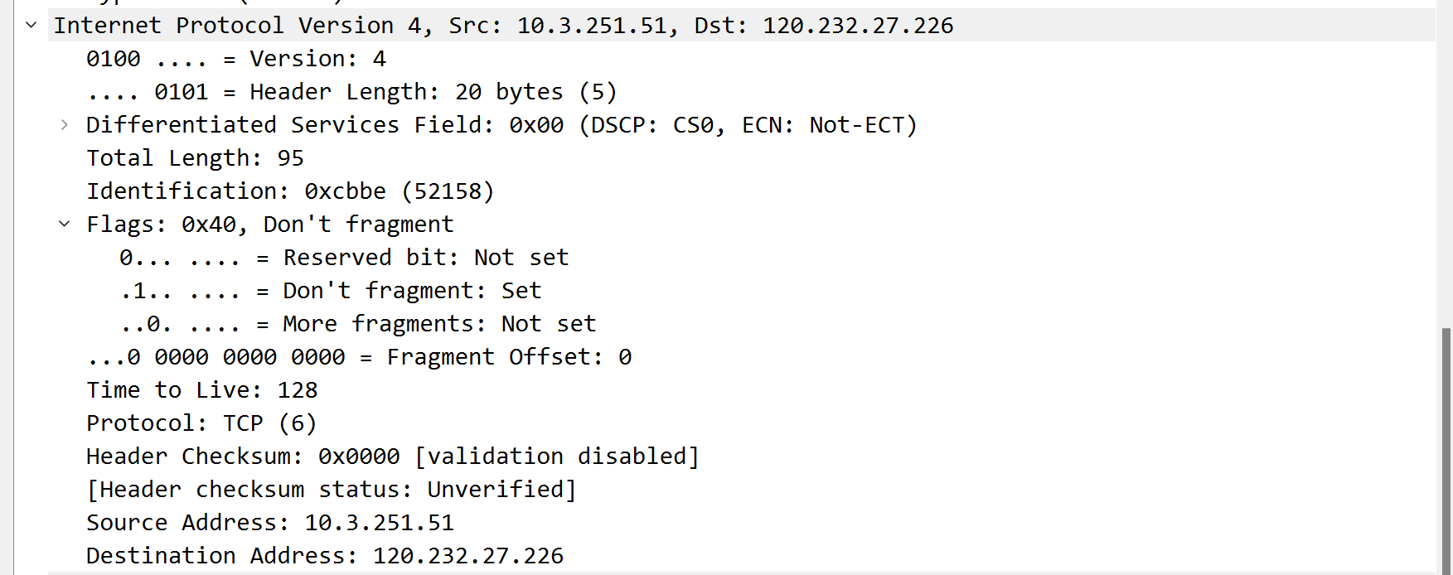

版本（4 bit）：IPv4

首部长度(4 bit)：值为5，以4 bit为单位表示20 byte

区分服务(4 bit)：值为0，在区分服务时才有用

总长度(16 bit)：值为95，表示数据报总长度95

标识(16 bit)：值为52158，标识数据报计数器，当重组时起作用

标识(3 bit)：此处为010，一般前两位有用，MF表示还有没有分片，0表示这是最后一个，DF表示不能分片，为1表示可以分片。

片偏移(13 bit)：值为0，以8字节为偏移单位，此处表示在开头。

生存时间(4 bit)：值为128，表示数据报在网络中的寿命，现在多用于表示跳数

协议(8 bit)：值为6，表示上交给TCP协议

首部检验和(16 bit)：只检验首部，由于系统原因无法显示

源地址(32 bit)：值为10.3.251.51

目的地址（32 bit）：值为120.232.27.226

**TCP分组分析**

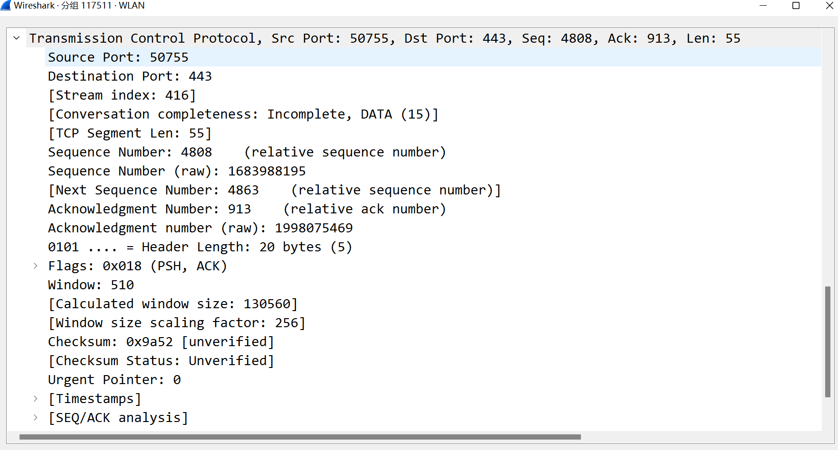

源端口（16 bit）：50755端口

目的端口（16 bit）：443端口

序号（32 bit）：值为4808，表示序列号，因为每个字节都要按顺序编号，本段第一个字节的序号

确认序号(32 bit)：值为913期望下一个收到的报文段的第一个数据字节的序号

数据偏移(4 bit)：以字节为单位，值为5表示离报文首部20字节

**TCP分组第2部分**

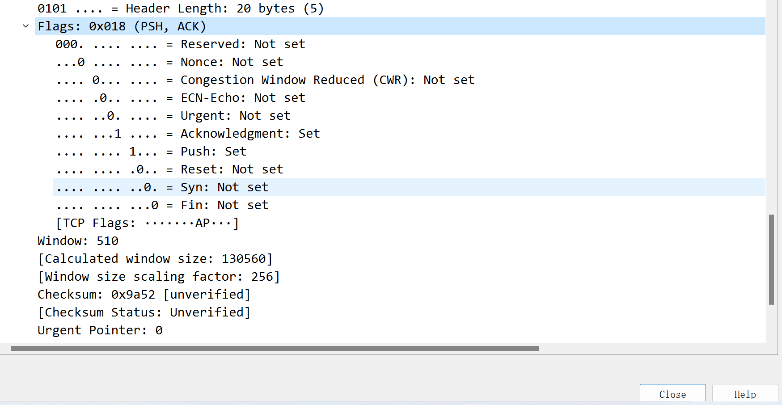

Flags：确认为1表示确认号字段有用，推送为1表示在一端命令进程键入一个命令后立即能够收到对方响应。

窗口（2 byte）：值为510，用于提醒现在允许对方的发送量。

检验和(2 byte)：检验首部和字段两部分，此处为9a52

紧急指针(2 byte)：0时没有意义

**HTTP报文**

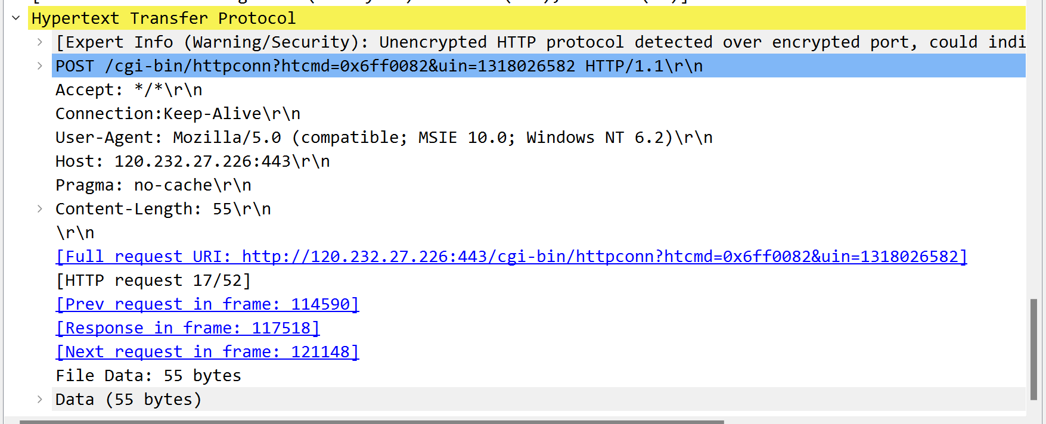

HTTP请求报文由四部分组成，分别是请求行、请求头、空行、消息体，每部分内容占一行。

请求行：由三部分组成：分别是请求方法（GET/POST/DELETE/PUT/HEAD）、URI路径、HTTP版本号。此处请求方法为GET，版本号为HTTP/1.1，希望优先接受中文版本文档，主机域名为www.huawei.com，还未发送完需要保持链接

请求头：缓存相关信息（Cache-Control，If-Modified-Since）、客户端身份信息（User-Agent）等键值对信息。

主体：客户端发给服务端的请求数据，这部分数据并不是每个请求必须的。

电子邮件协议分析

**SMTP协议报文抓取**

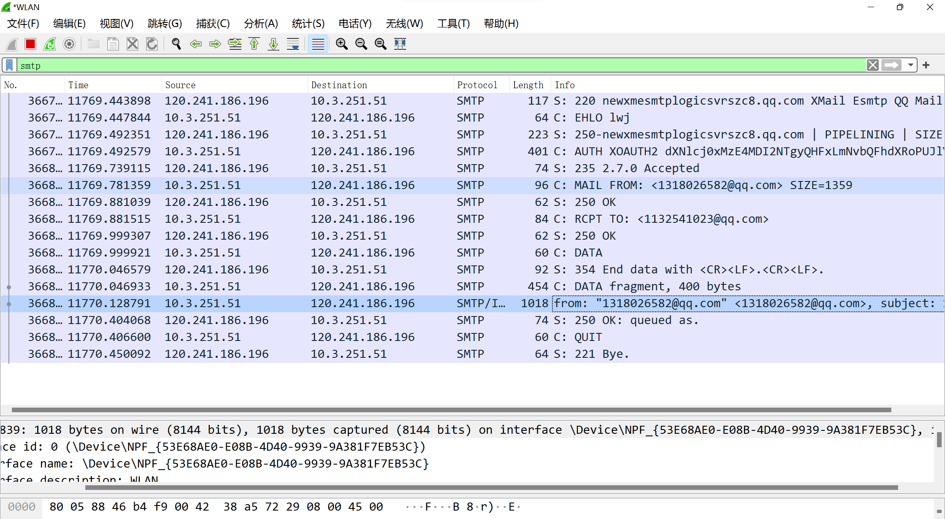

**SMTP邮件内容**

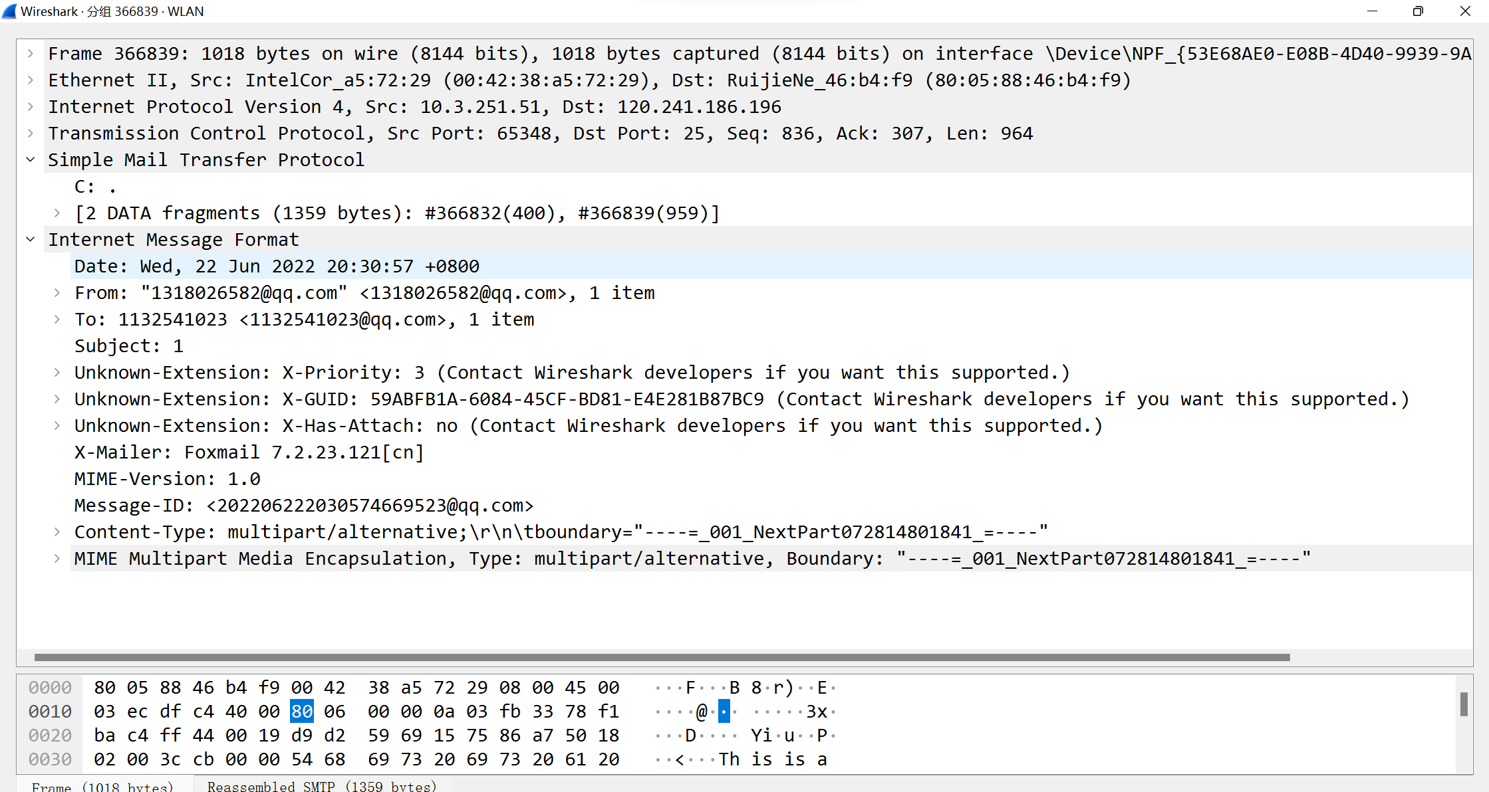

**SMTP邮件发送过程追踪**

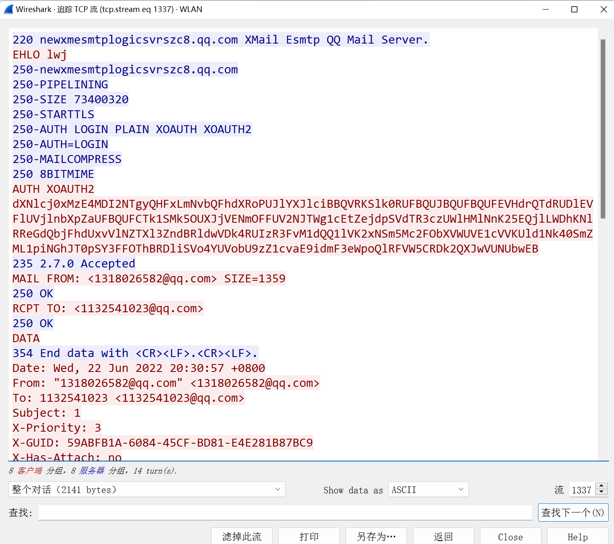

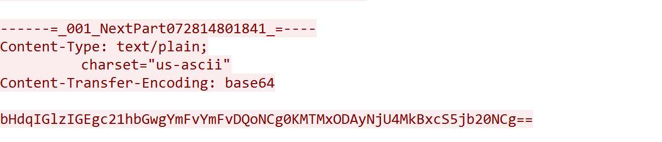**加密的邮件内容**

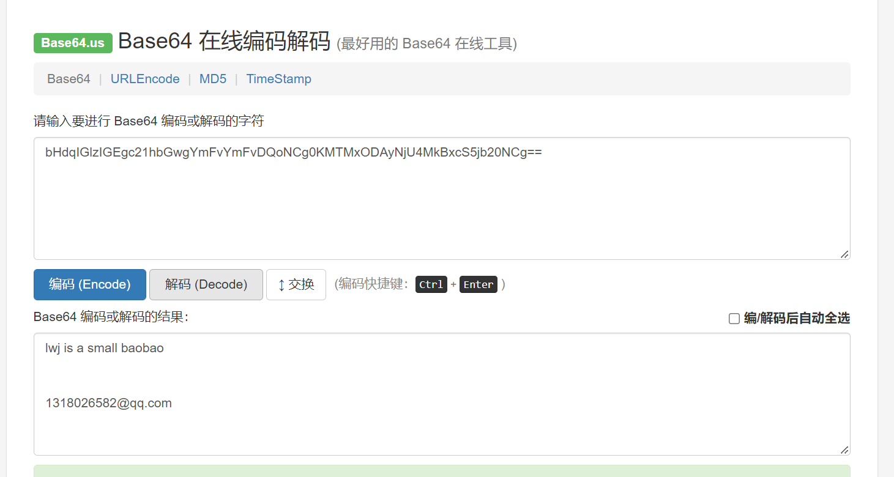

邮件内容解密

QQ协议分析

**OICQ协议报文抓取**

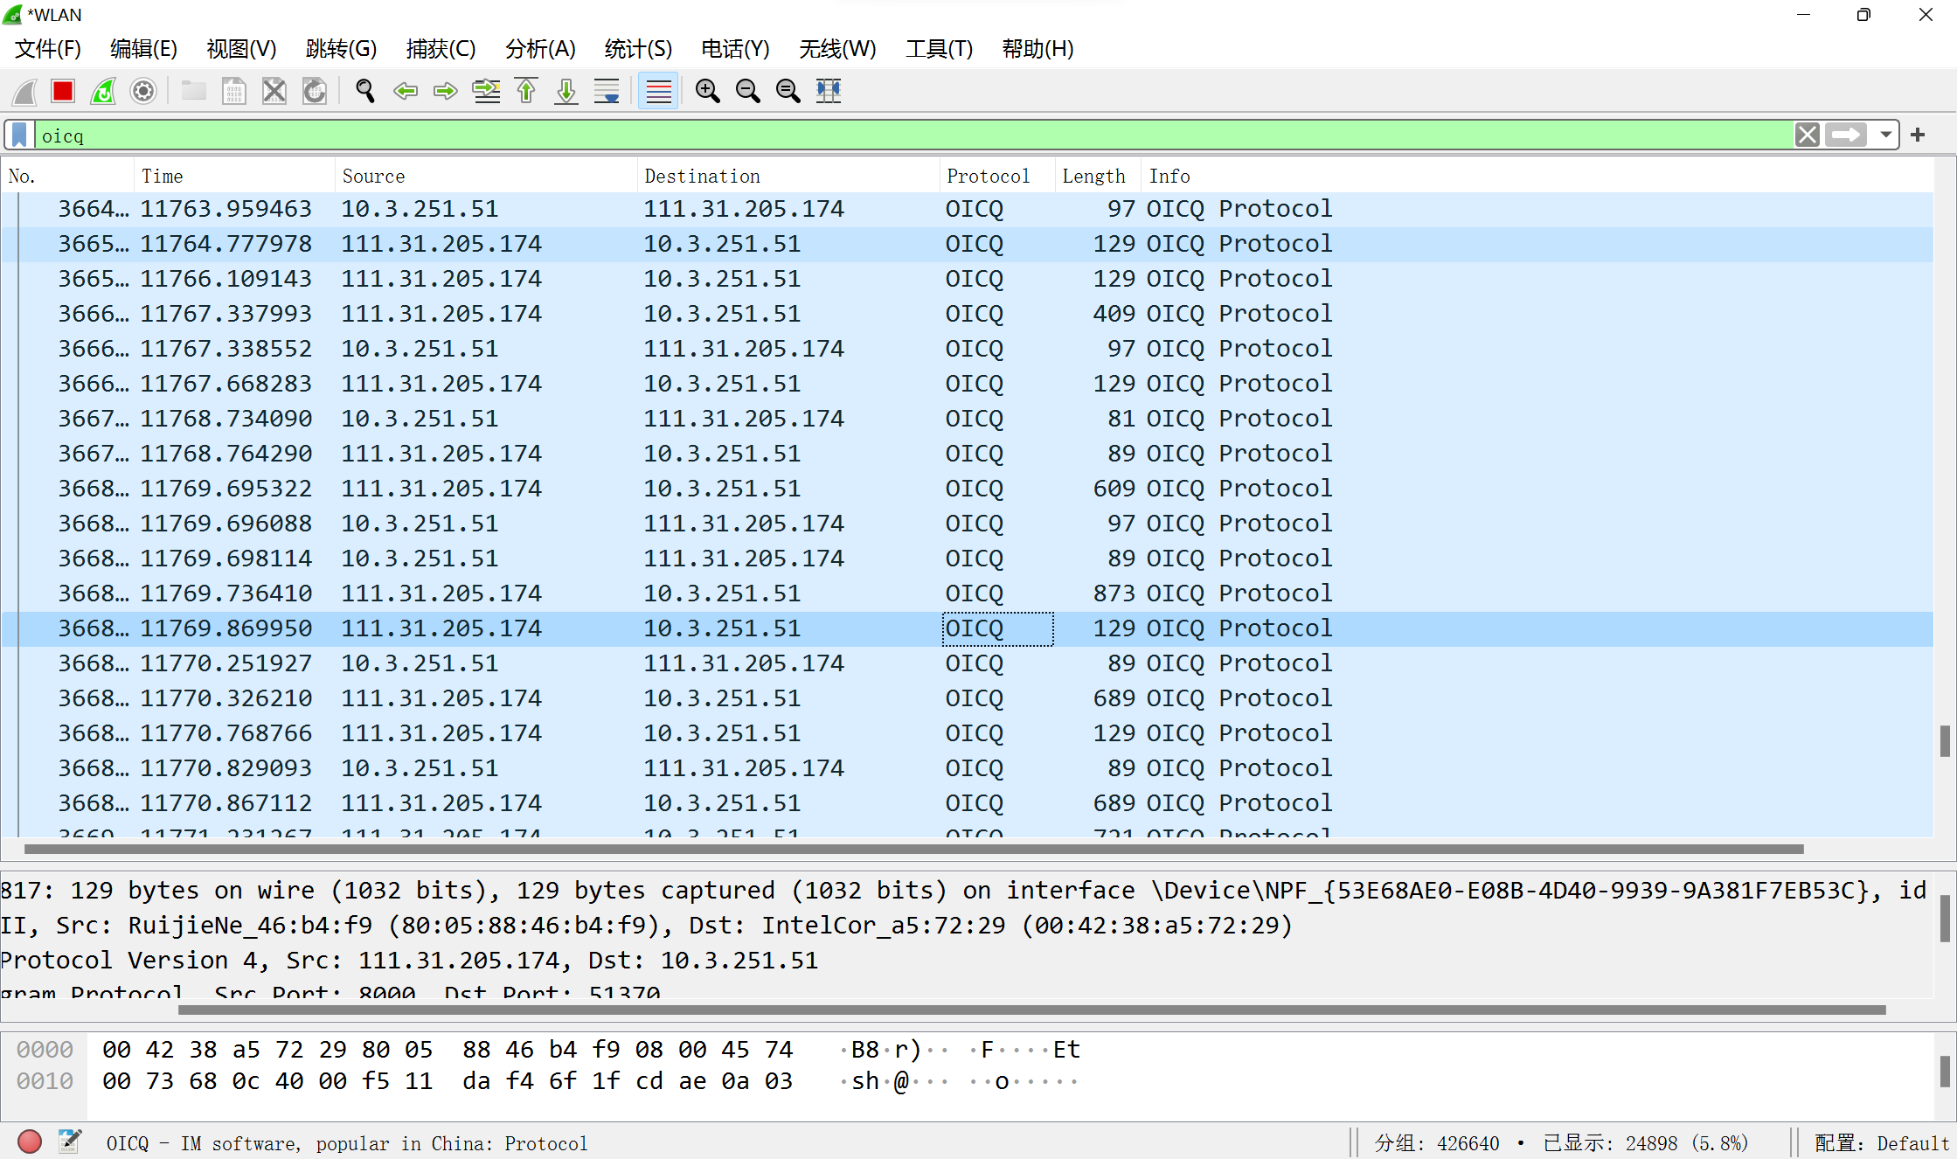

**OICQ协议报文分析**

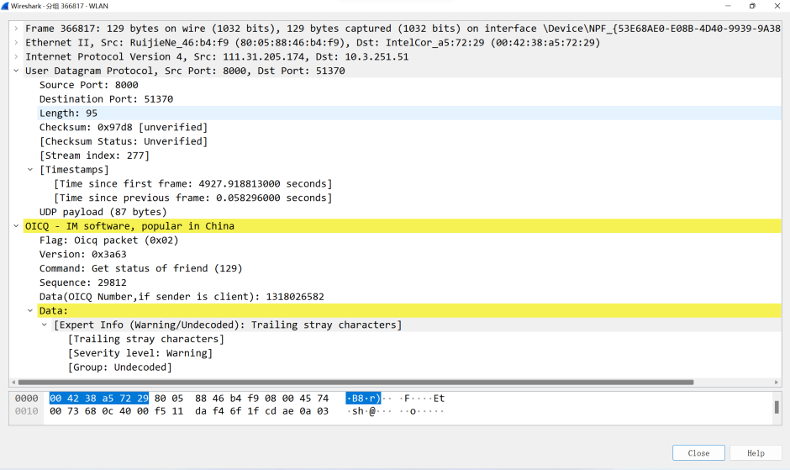

源地址是111.31.205.174，目的地址为10.3.251.51，源端口是8000，在国内主要是QQ使用的端口号，目的端口是51370。

OICQ协议被描述为“IM software, popular in China”，包含了flag信息（0x02），版本信息（0x3a63），命令信息（129），序列号（29812）以及发送方QQ号（1318026582），但data信息已经加密，无法使用Wireshark查看。

微信协议分析

**微信协议报文抓取**

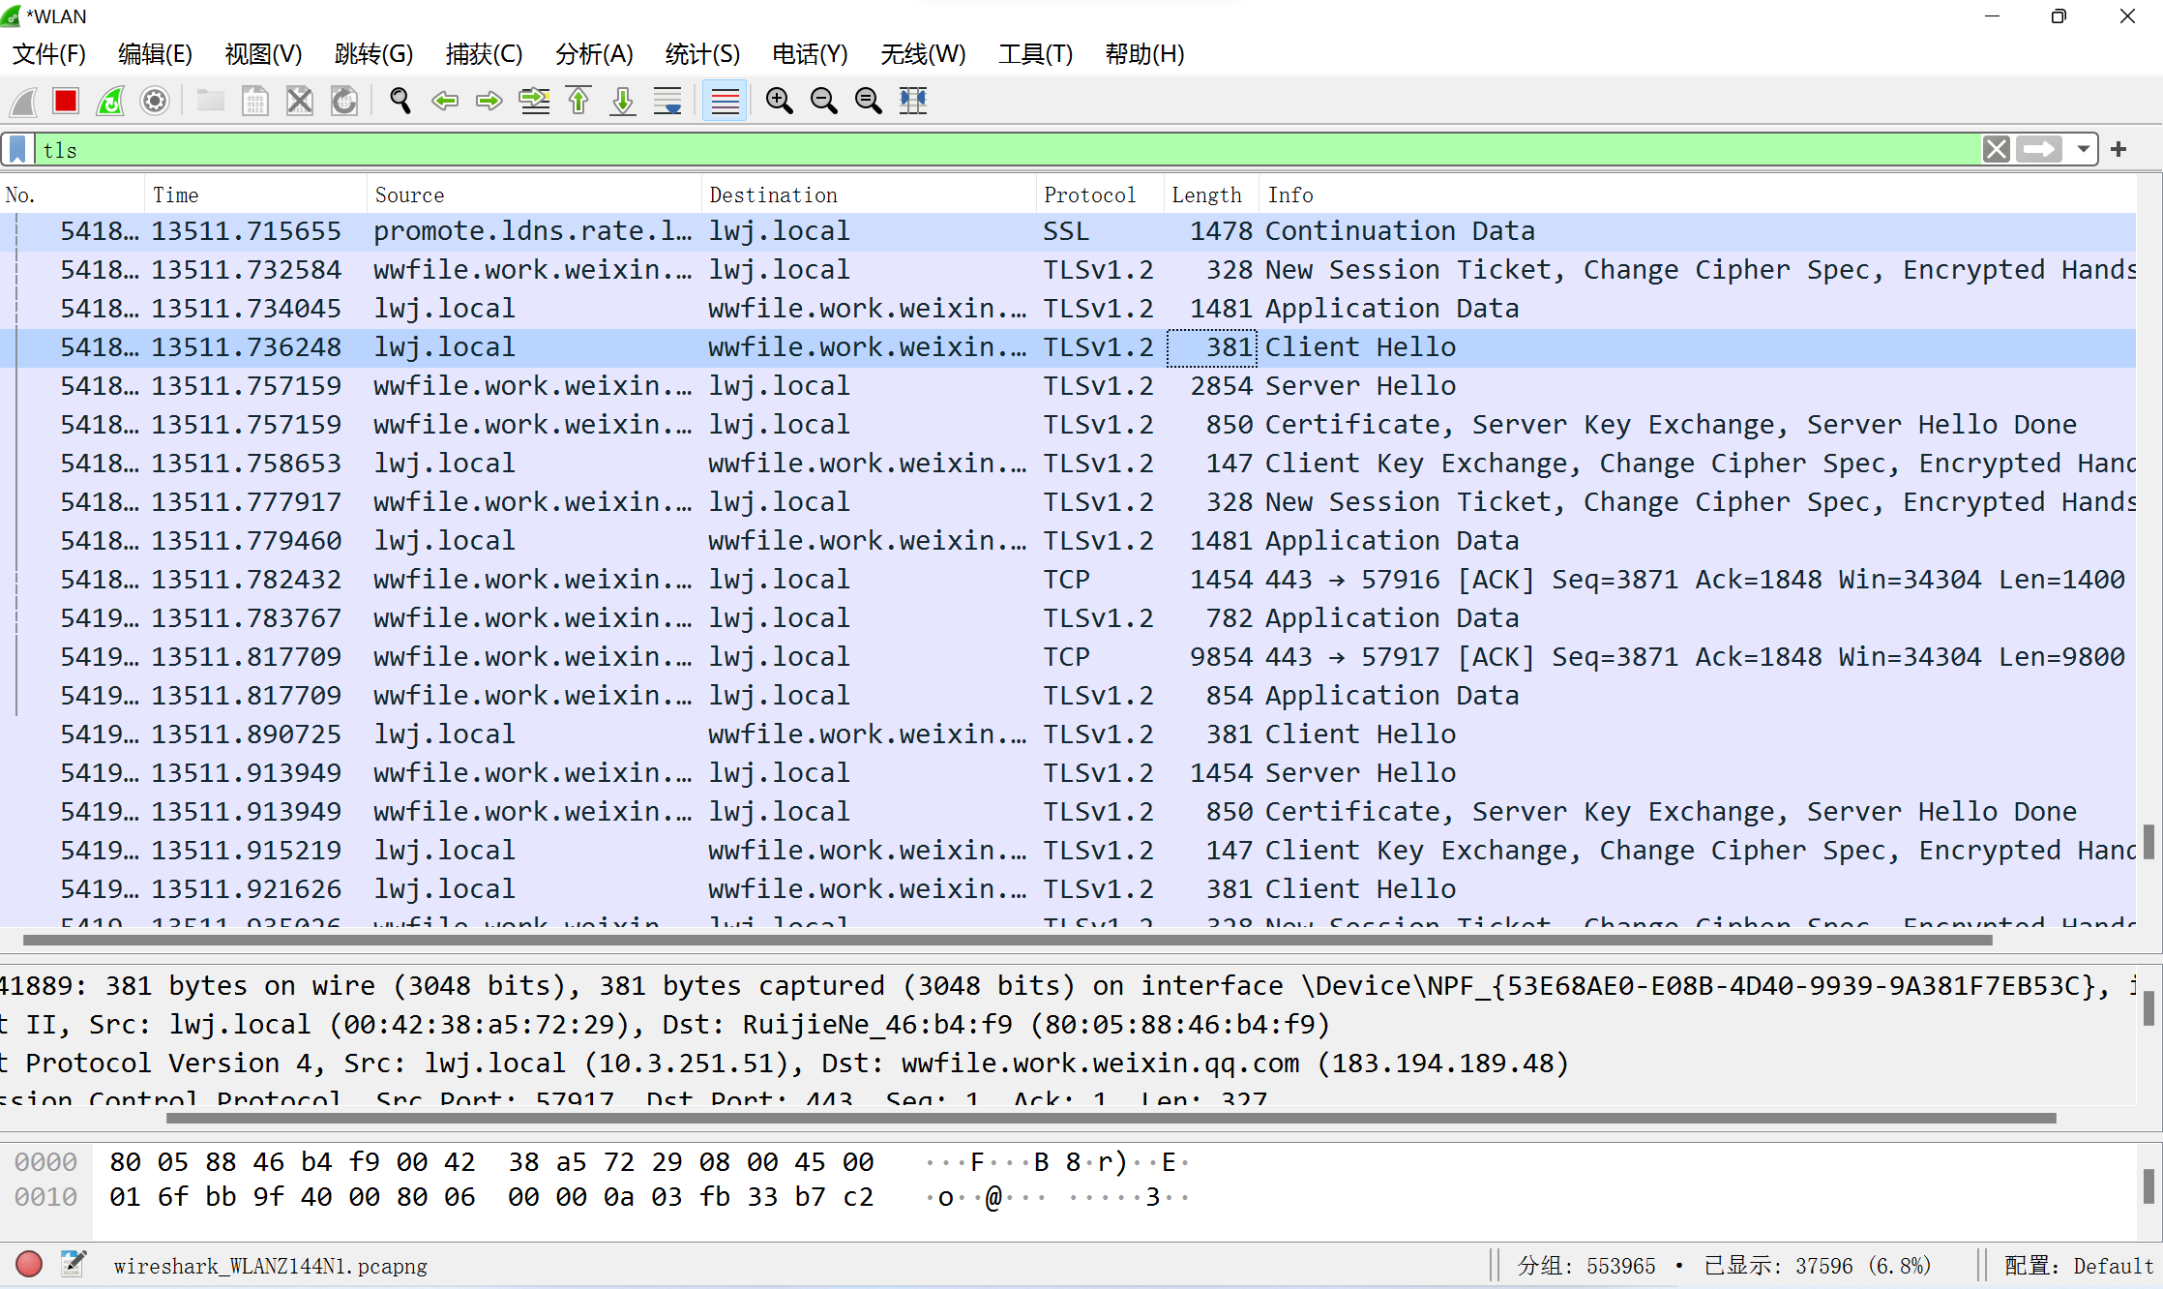

**微信协议报文分析**

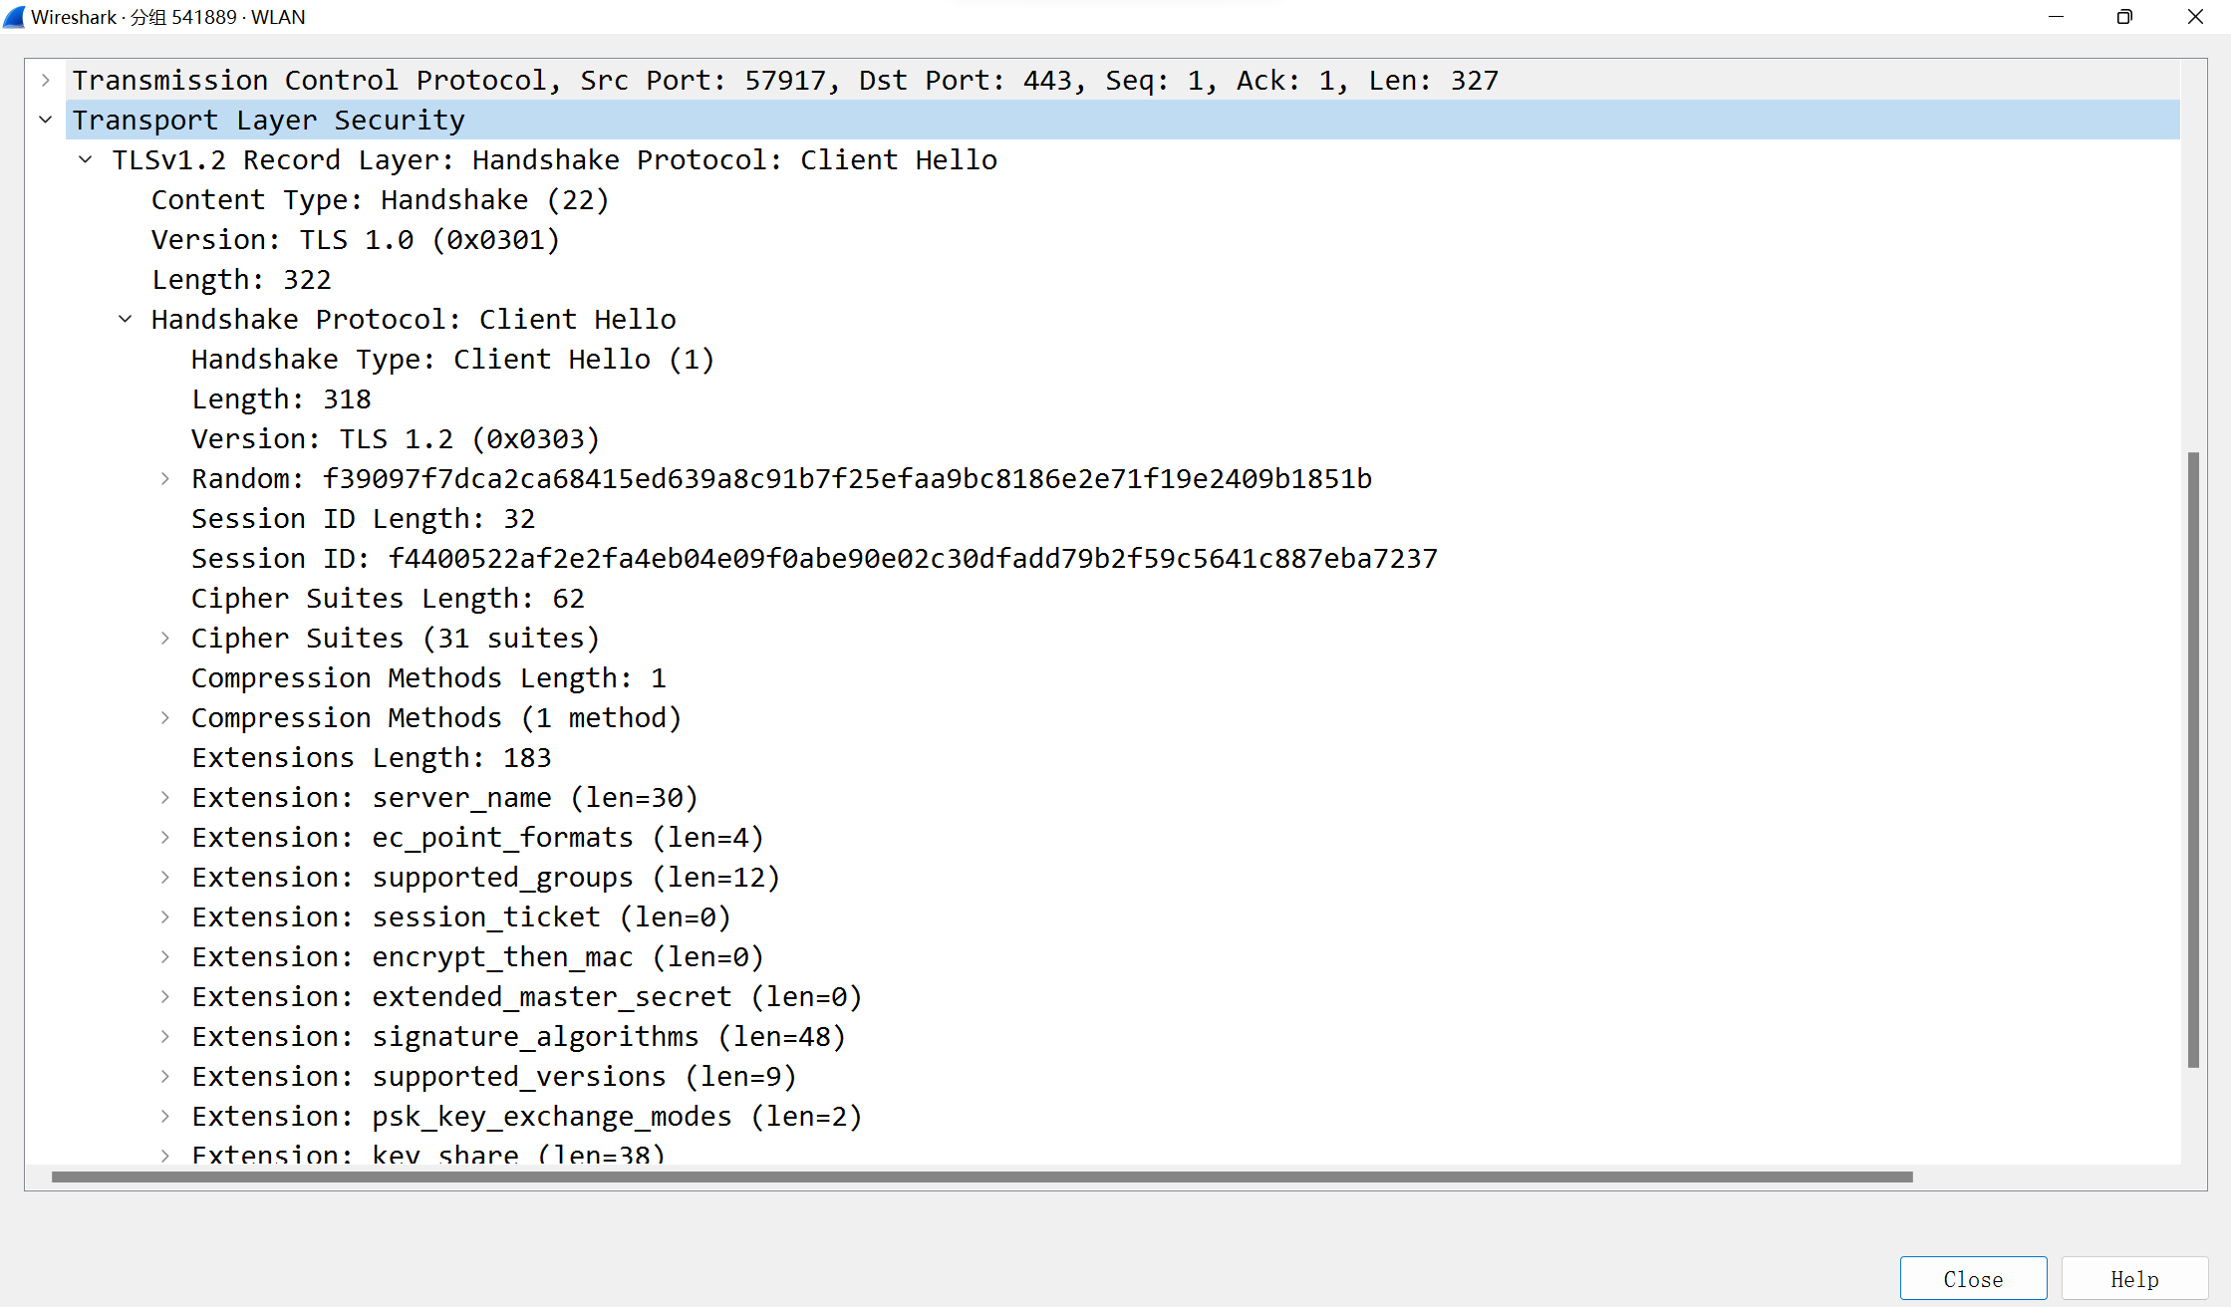

客户端(浏览器)发送一个hello消息给服务端，发起建立SSL会话的请求。并告诉服务端，自己支持的协议版本和哪些加密算法(Cipher Suite List)。除此之外，还需要产生一个随机数random（第一个随机数，用于以后生成对称密钥），发送给服务端。

TLSv1.2 Record Layer: Handshake Protocol: Client Hello，表明此包为TLS的第一个包。

Content Type: Handshake (22)，显示了本包的类型为 Handshake (22)。

Version: TLS 1.2 (0x0303)，协议版本（客户端期望支持的握手协议版本）

表8-2 握手类型详表

|  |  |  |  |  |
| --- | --- | --- | --- | --- |
| Value | Description | DTLS-OK | Reference | Comment |
| 0 | hello_request_RESERVED | Y | [RFC8446] | Used in TLS versions prior to 1.3. |
| 1 | client_hello | Y | [RFC8446] |  |
| 2 | server_hello | Y | [RFC8446] |  |
| 3 | hello_verify_request_RESERVED | Y | [RFC6347][RFC8446] | Assigned for interim draft, but the functionality was moved to  a different message. |
| 4 | new_session_ticket (renamed from "NewSessionTicket") | Y | [RFC4507][RFC8446][RFC8447] |  |
| 5 | end_of_early_data | Y | [RFC8446] |  |
| 6 | hello_retry_request_RESERVED | Y | [RFC8446] | Assigned for interim draft, but the functionality was moved to an extension. |
| 7 | Unassigned |  |  |  |
| 8 | encrypted_extensions | Y | [RFC8446] |  |
| 9 | RequestConnectionId | Y | [RFC-ietf-tls-dtls13-43] |  |
| 10 | NewConnectionId | Y | [RFC-ietf-tls-dtls13-43] |  |
| 11 | certificate | Y | [RFC8446] |  |
| 12 | server_key_exchange_RESERVED | Y | [RFC8446] | Used in TLS versions prior to 1.3. |
| 13 | certificate_request | Y | [RFC8446] |  |
| 14 | server_hello_done_RESERVED | Y | [RFC8446] | Used in TLS versions prior to 1.3. |
| 15 | certificate_verify | Y | [RFC8446] |  |
| 16 | client_key_exchange_RESERVED | Y | [RFC8446] | Used in TLS versions prior to 1.3. |
| 17-19 | Unassigned |  |  |  |
| 20 | finished | Y | [RFC8446] |  |
| 21 | certificate_url_RESERVED | Y | [RFC6066][RFC8446] | Used in TLS versions prior to 1.3. |
| 22 | certificate_status_RESERVED | Y | [RFC6066][RFC8446] | Used in TLS versions prior to 1.3. |
| 23 | supplemental_data_RESERVED | Y | [RFC4680][RFC8446] | Used in TLS versions prior to 1.3. |
| 24 | key_update | Y | [RFC8446] |  |
| 25 | compressed_certificate | Y | [RFC8879] |  |
| 26 | ekt_key | Y | [RFC8870] |  |
| 27-253 | Unassigned |  |  |  |
| 254 | message_hash | Y | [RFC8446] |  |
| 255 | Unassigned |  |  |  |

Random: 3e2f96a2d91069392ccf937376c5ce61e40dc91daf66c826dd072b6c6fa226ea，安全随机数

Session ID Length: ，这个32值是被服务端设置的，如果这个值为空，表示客户端与服务端没有存活的https会话，需要与服务端进行完整的握手。如果这个值存在，则表明客户端期望恢复上一次的https会话，这时候客户端与服务端只需要进行快速的握手过程。

Cipher Suites Length: 62

Cipher Suites (17 suites)，加密套件（客户端支持的加密套件列表）

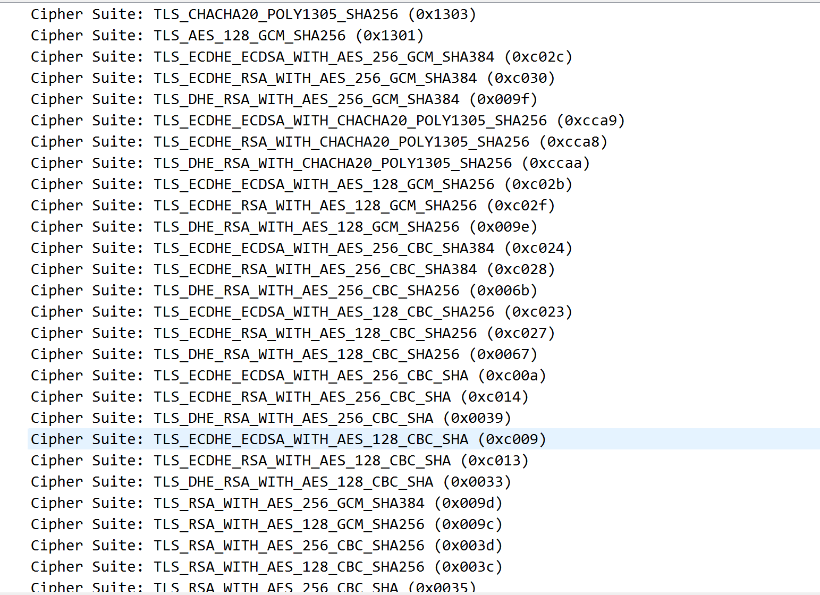

如果前面的Session Id不为空，可以不传这个值，服务端可以从上一次会话中恢复这个值。

可以看到，客户端发送了17种可用密码套件给服务端，然后由服务端挑选自己支持的套件。

每个加密组件(Cipher Suite)都包括了下面5类算法：

(1) authentication (认证算法)：RSA

(2) encryption (加密算法)：AEAD_AES_256_GCM

(3) message authentication code (消息认证码算法 简称MAC)：SHA384

(4) key exchange (密钥交换算法)：ECDHE

(5) key derivation function （密钥衍生算法)

Compression Methods Length: 1

Compression Methods (1 method)

Compression Method: null (0)，加密前进行数据压缩

最后即为扩展，包括长度、服务器名称（support.weixin.qq.com）签名算法等信息。

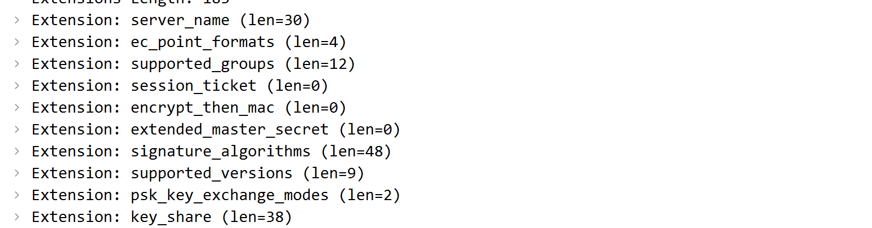

**迅雷协议分析**

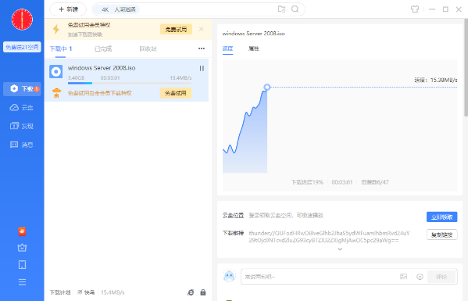

**迅雷下载文件**

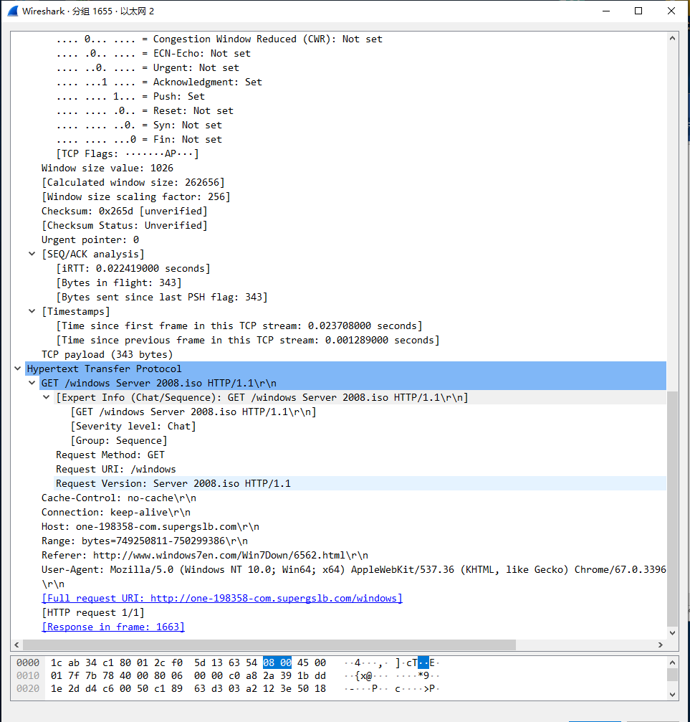

迅雷的应用层协议为HTTP

其中，

GET /windows Server 2008.iso HTTP/1.1\r\n

[Expert Info (Chat/Sequence): GET /windows Server 2008.iso HTTP/1.1\r\n]

[GET /windows Server 2008.iso HTTP/1.1\r\n]

[Severity level: Chat]

[Group: Sequence]

为前面已经分析过的GET方法，其中包括了下载文件名（windows Server 2008.iso），HTTP版本（HTTP/1.1），加密等级等信息。

Host: one-198358-com.supergslb.com\r\n，指接受请求的服务器地址为one-198358-com.supergslb.com。

具体内容在WWW服务中已经分析过。

可以看出，迅雷下载时虽然使用简单的HTTP协议，但内容已经加密，只有少量信息可以通过Wireshark得到。

1. **实验体会**

通过本次实验，我基本理解了Web服务及C/S的通信模式，并且基本掌握常用应用层协议的工作原理，基本掌握掌握典型应用服务器配置方法，学会了常见应用层协议报文分析技术，虽然在学习的过程中困难重重，但也都一一克服，收获颇丰。

**中国矿业大学计算机学院**

**2022 级本科生 计算机网络实验 报告**

实验内容 应用层实验-2

学生姓名 学 号

专业班级 计科22-6班

任课教师 廖红梅

|  |  |  |  |  |
| --- | --- | --- | --- | --- |
| **课程基础理论掌握程度** | 熟练 🞏 | 较熟练 🞏 | 一般 🞏 | 不熟练 🞏 |
| **综合知识应用能力** | 强 🞏 | 较强 🞏 | 一般 🞏 | 差 🞏 |
| **报告内容** | 完整 🞏 | 较完整 🞏 | 一般 🞏 | 不完整 🞏 |
| **报告格式** | 规范 🞏 | 较规范 🞏 | 一般 🞏 | 不规范 🞏 |
| **实验完成状况** | 好 🞏 | 较好 🞏 | 一般 🞏 | 差 🞏 |
| **工作量** | 饱满 🞏 | 适中 🞏 | 一般 🞏 | 欠缺 🞏 |
| **学习、工作态度** | 好 🞏 | 较好 🞏 | 一般 🞏 | 差 🞏 |
| **抄袭现象** | 无 🞏 | 有 🞏 姓名: | | |
| **存在问题** |  | | | |
| **总体评价** |  | | | |

综合成绩： 任课教师签字：

年 月 日

**中国矿业大学计算机学院实验报告**

|  |
| --- |
| 课程名称： 计算机网络实验 实验名称：应用层实验-2  班级：计科22-6班 姓名： 学号： 实验日期：  实验报告要求：1.实验目的2.实验内容3.实验步骤，4.运行结果5.流程图6.实验体会 |

**应用层实验-2**

**实验目的 在自己的主机上实际配置应用层协议，掌握典型应用服务器配置方法，掌握常用应用层协议的基本工作原理。**

**实验步骤**1.建立至少两个不同权限的用户访问FIP服务，并测试截屏不同权限用户访问FTP服务以及匿名访问FTP服务。

2.实际配置一台web服务器，在本机和局域网中另一台主机分别测试Web服务。分析修改配置参数如端口号和主页的结果。

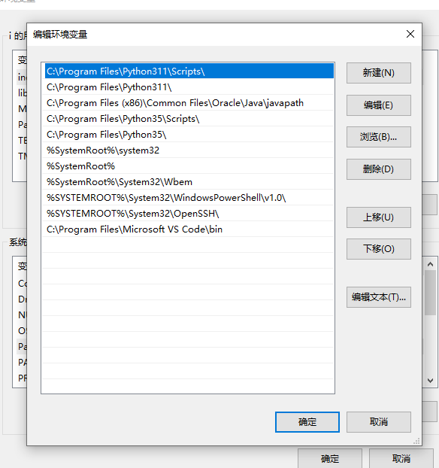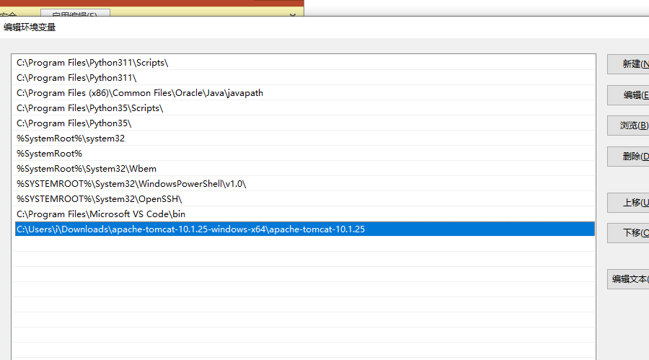**步骤一 配置环境变量**

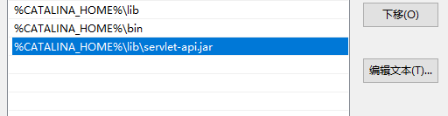

使用Tomcat配置服务器的方法。在按照教程配置环境时需注意Tomcat10版本与jdk1.8冲突，需要减低Tomcat或者升级jdk版本解决。

**步骤二 启动Tomcat**

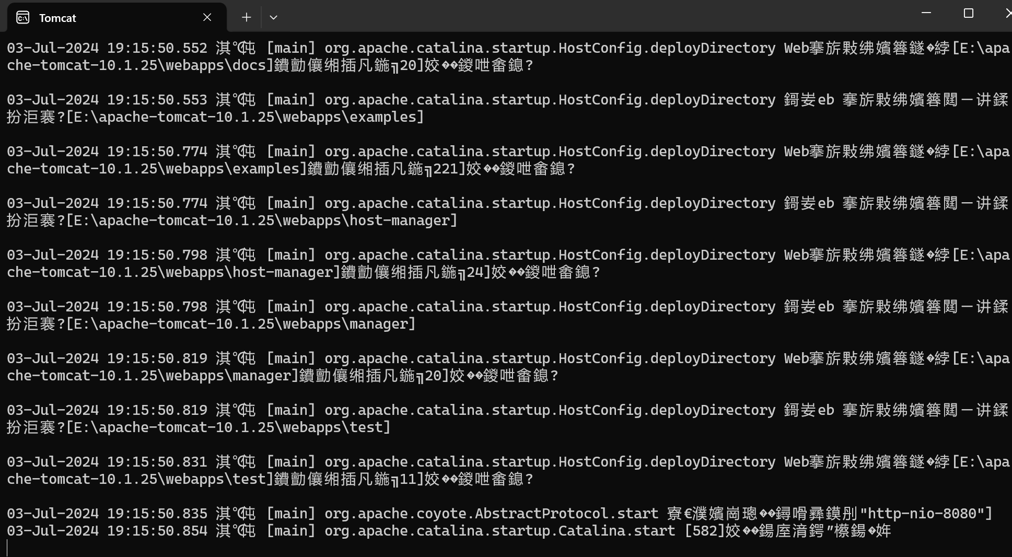

**步骤三 浏览器访问网址**[**https://localhost:8080**](https://localhost:8080)

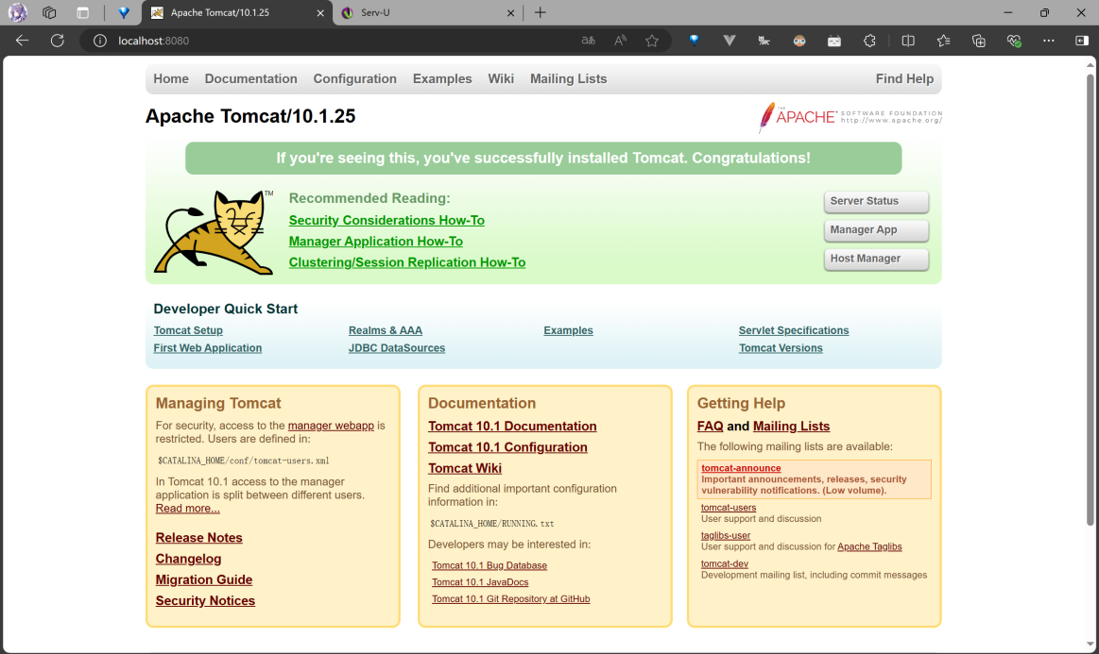

**步骤四 替换为自己的jingxian.html**

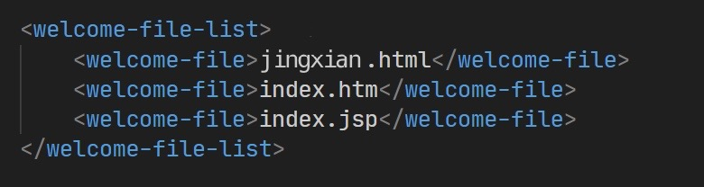

在新建文件夹test并将自己的主页添加至文件夹。然后在server.xml底部新增一条命令将主页文件夹重定向至chenzhuo11文件夹。

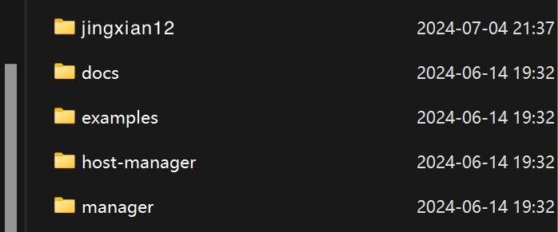

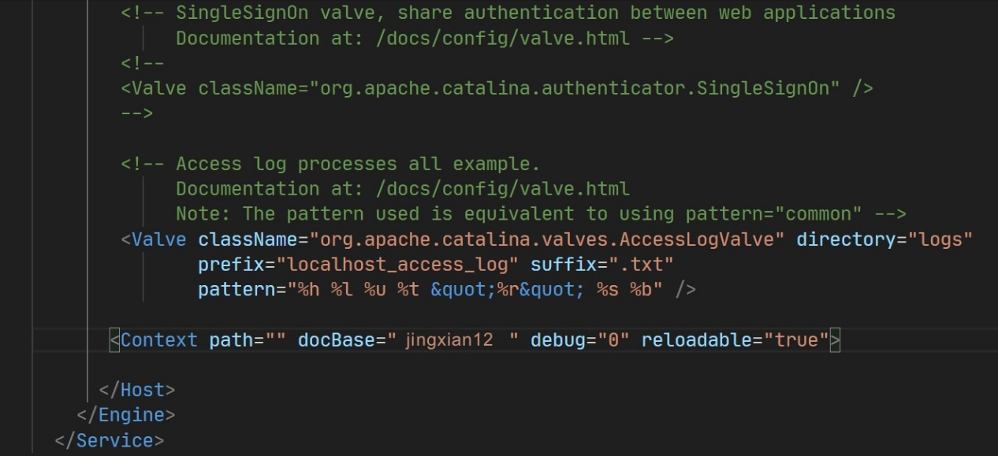

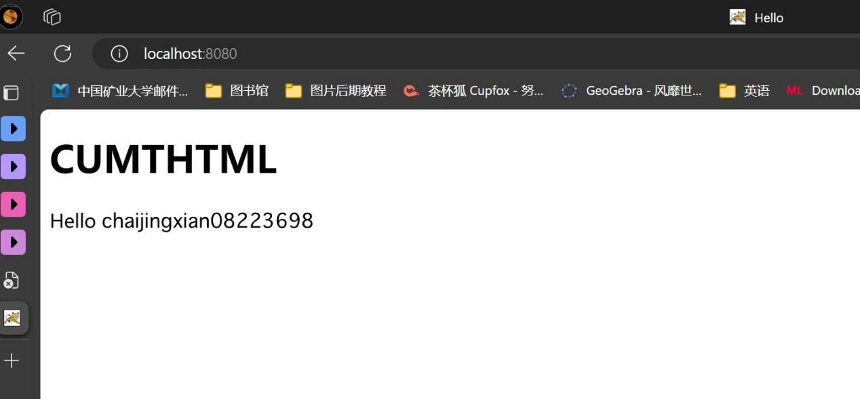

**步骤五 更改端口为3698**

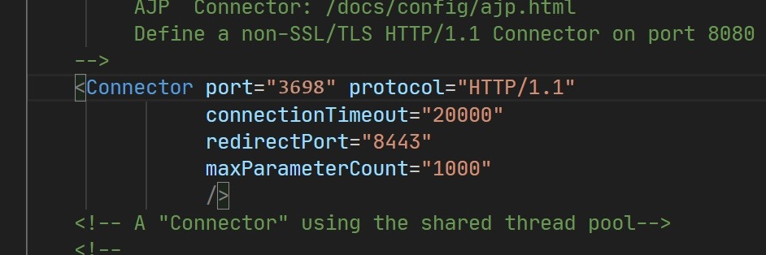

**原端口无法连接**

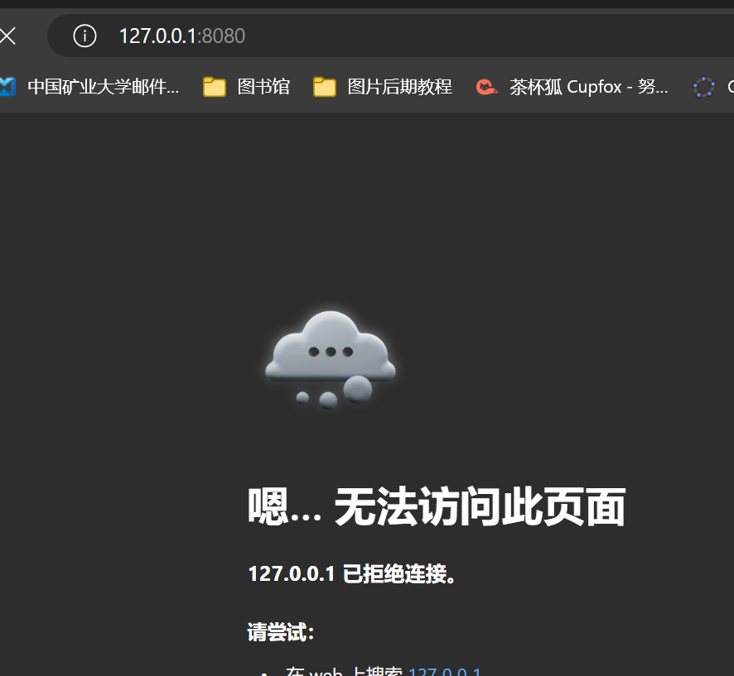

**新端口可以连接访问**

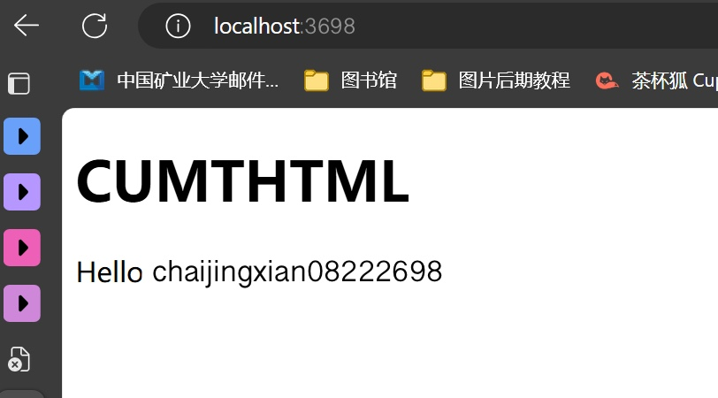

4.实验体会

通过本次实验，我搭建了一个基础的FTP服务器和Web服务器，而且深入理解了这两个应用层服务的工作原理和操作流程。这些实践经验不仅提升了我的技术技能，也加深了我们对网络服务架构的认识，为将来进一步探索和创新奠定了坚实的基础。通过这次实验，我对网络应用的构建和管理有了更加全面和深入的理解，为日后在网络技术领域的学习和工作打下了良好的基础。